**目 录**

第一章 SOC系统、HDL语言 2

第二章 晶体管级基础知识 16

第三章 跨时钟域信号传输 22

第四章 FIFO深度计算 58

第五章 建立时间及保持时间 64

第六章 竞争与冒险 73

第七章 锁存器、寄存器和触发器 78

第八章 功耗、面积、工作频率 89

第九章 IC设计流程、工具 96

第十章 门级逻辑及正则表达式 112

第十一章 数据通路 121

第十二章 数制、单位转换 126

第十三章 DSP 136

第十四章 微机接口 140

第十五章 电路基础 149

第十六章 验证-覆盖率相关 167

第十七章 名词解释 176

第十八章 Verilog语法基础 181

第十九章 代码部分 194

第二十章 面经常见题型 196

# 第一章 SOC系统、HDL语言

## 一、概念

**HDL语言的层次概念？**

       HDL语言描述的可以是实际电路的不同级别的抽象，这些抽象的级别和他们对应的模型类型共有以下五种：

系统级：用高级语言结构实现设计模块的外部性能的模型

算法级：用高级语言结构实现设计算法的模型。

RTL级(行为级)：描述数据在寄存器之间流动和如何处理这些数据的模型。

门级：描述逻辑门以及逻辑门之间的连接的模型。

开关级：描述器件中三极管和储存节点及其之间连接的模型。

**摩尔定律**

1965年4月，Gordon Moore提出每个芯片上集成的晶体管的数目每18~24个月（1年半到2年）就会翻一番。Gordon Moore还预测半导体工艺技术的效率每18个月将会翻一番。

**IP核的分类**

为提高SoC芯片设计效率，减少重复开发，通常将合格的经过验证的IC设计文件存储在数据库中，供反复使用。这些IC电路具有固定的不可再分解的功能特性，并受到知识产权保护，人们称之为“知识产权核”或“IP核”。按照IC设计文件的类型，IP核通常分为三种：**软核（HDL 代码） 固核（网表） 硬核（版图）**。

**Chiplet**

顾名思义就是小芯片。首先将复杂功能进行分解，然后开发出多种具有单一特定功能，可进行模块化组装的“小芯片”（chiplet），如实现数据存储、计算、信号处理、数据流管理等功能，并以此为基础，建立一个“小芯片”的集成系统。把一些预先生产好的实现特定功能的芯片裸片（die）通过先进的集成技术（比如3D integration）集成封装在一起形成一个系统芯片。Chiplet就是一个新的IP重用模式。

**SiP**

SiP(System-in Package)系统级封装是将多种功能芯片，包括处理器、存储器、FPGA等功能芯片集成在一个封装内，从而实现一个基本完整的功能。在后摩尔定律时代，IP硬核会逐渐芯片化，形成Chiplet，然后以SiP的形式封装形成系统，使得摩尔定律继续延续下去，这也是摩尔定律的一次革命。

**Verilog与C语言的区别**

1 verilog是硬件描述语言，每一段可综合的代码都对应着真正的物理电路结构；C语言是软件描述语言，C语言中的代码则描述的是软件的执行过程。

2 在verilog的同一个模块中，各个过程快、连续赋值语句和各实例化引用语句的先后顺序无关，是并行执行的；而在C语言中，整个程序的执行从main函数开始，是串行执行的。

3 verilog由若干个module模块组成，每个模块等价，但存在一个顶层模块（top模块），它的端口中包含了芯片系统与外界的所有I/O信号，类似于C语言中的main函数。C语言由函数组成。

4 C语言中的函数调用是通过函数名相关联，函数之间的传值通过端口变量实现；相应地，verilog中也通过模块名相关联，模块之间的联系同样通过端口之间的连接实现。不同的是，verilog中的端口连接是硬件之间的实际物理连接。

5 verilog中有wire和reg两种主要的变量，都是实际物理电路的抽象表示。而C语言中的变量类型较多，但不反应实际物理电路。

**数字系统的实现方法**

ASSP（application-specific-standard-product）专用功能标准产品

PLD（programmable logic device）可编程逻辑器件

ASIC（application-specific-integrated-circuit）专用集成电路

**集成电路的设计方法**

Top-down：top-down设计须经过“设计-验证-修改设计-再验证”的过程，不断反复，直到结果能够实现所要求的功能，并在速度、功耗、价格和可靠性方面实现较为合理的平衡。

Bottom-up：自底向上的设计，由设计者调用设计库中的元件（如各种门电路、加法器、计数器等），设计组合出满足自己需要的系统。缺点是效率低、易出错。

**组合逻辑和时序逻辑的区别**

组合逻辑：电路在任何时刻产生的稳态输出仅仅取决于该时刻输入变量取值组合，而与过去的输入值无关。不含反馈回路，不含记忆元件。

时序逻辑：电路的当前输出不仅（可能）和当前输入有关，还和之前的电路状态有关。电路中包含反馈回路，包含记忆元件。

**时序逻辑电路的分类方法：**

根据时序电路输出信号的特点分类：（两种状态机）

Moore：当前输出仅与当前的状态有关

Mealy：当前的输出不仅与当前的状态有关，而且与当前的输入有关

当实现相同的功能，Mealy型状态机通常比Moore型状态机少一个状态，但Mealy存在输入到输出的组合逻辑通路，输入直接影响输出，电路不稳定。

**组合逻辑的设计方法**

第一步：确定输入输出

第二步：确定输入和输出的逻辑状态关系（真值表、布尔表达式）

第三步：优化逻辑状态表达式，减少器件（卡诺图、逻辑定理）

第四步：根据简化后的逻辑表达式或卡诺图实现电路

**时序逻辑的设计方法**

第一步：确定输入输出

第二步：确定状态个数以及状态转移关系（状态转移图、状态转移表）

第三步：简化状态图，状态分配

第四步：确定触发器类型，整理触发器之间的关系

第五步：根据基本的电路模型画出电路

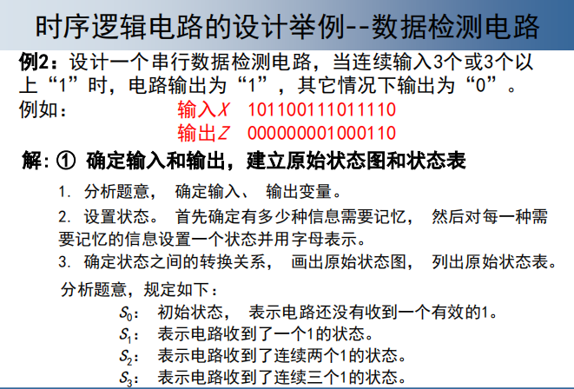

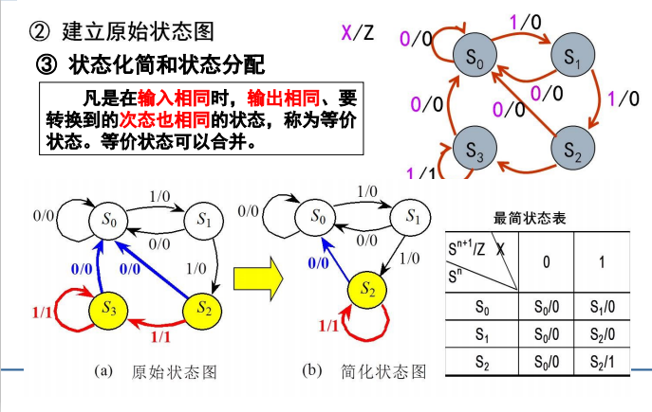

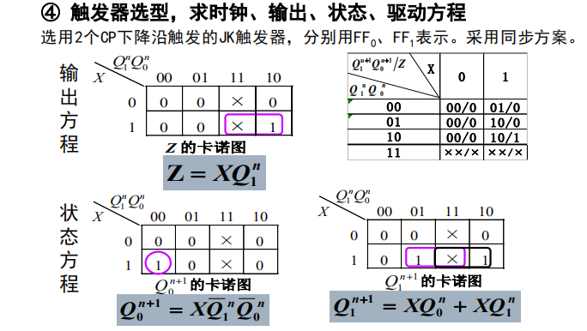

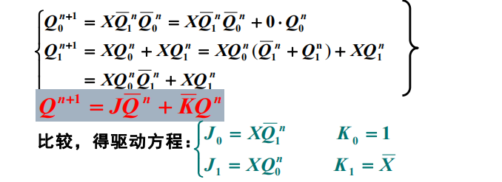

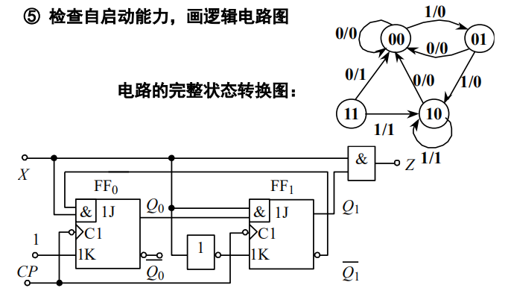

**基于D触发器的状态机示意图：**

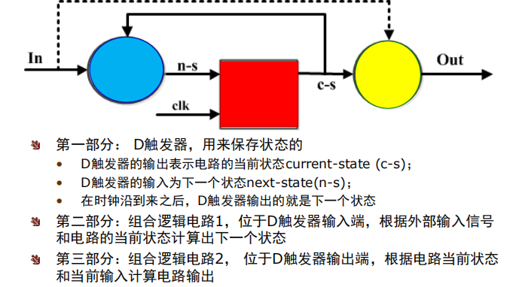

**组合逻辑和时序逻辑的关系图（时序电路结构）**

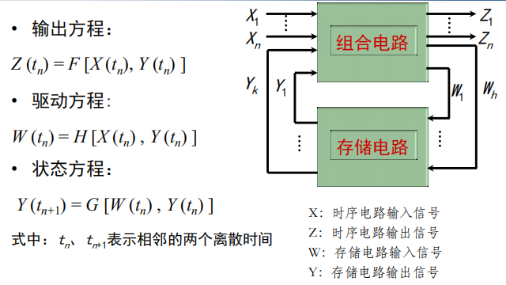

## 二、例题

**Verilog HDL 是IEEE标准（正确）**

**Verilog HDL语言既可用来做可综合的功能模块设计，又可以编写仿真文件实现对模块的测试。（正确）**

**片上系统（SoC）也称为系统级芯片，下面关于SoC叙述中正确的是(B)**

A SoC芯片中只有一个CPU或DSP

B SoC已经成为嵌入式处理芯片的主流发展趋势

C SoC是集成电路加工工艺进入纳米时代后的产物

D 片上系统使用单个芯片进行数据的采集、转换、存储和处理，它不支持I/O功能

解析：A选项错误，C选项应该为深亚微米，D选项片上系统支持IO。

**由于集成电路集成度越来越高，为降低系统成本，芯片组中集成了越来越多的功能，以下哪种功能不包含在芯片组中（B）**

A网卡 B CPUC显卡 D声卡

解析：芯片组不包含CPU

**下边哪些因素不会影响芯片的性能（C）**

A. 工作电压（supply voltage）

B. 工艺参数（process）

C. 芯片面积（die size）

D. 温度（operating temperature）

解析：对于工作电压，芯片供电电压降低后，芯片会变慢，电压升高时，芯片会变快；对于温度，温度对数字IC芯片阈值电压Vt是有影响的，温度升高引起Vt下降。阈值电压Vt下降使芯片速度加快，但通常温升导致迁移率下降更快，总的影响是温度升高速度变慢

**流水线设计的优点是（A）**

A 综合后电路的时钟频率可以更高

B 综合后电路的复杂度更低

C 综合后电路的功耗更低

D 综合后电路的面积可以更小

**关于流水线设计的理解，错误的是（A）**

A 流水线设计会消耗较多的组合逻辑资源

B 关键路径中插入流水线，能够提高系统时钟频率

C 流水线设计会导致原有通路延时增加

D 流水线设计的思想，是使用面积换取速度

解析：A选项，添加了众多寄存器，应为时序逻辑资源。C选项注意，该表述是正确的。

**数字芯片电路设计中，不需要考虑SI(信号完整性)，模拟部分才需要考虑（错）。**

**一般讨论的信号完整性基本上以研究数字电路为基础，研究数字电路的模拟特性。主要包含两个方面：信号的幅度(电压)和信号时序。**

**乒乓buffer可以提高系统的数据吞吐量，提高系统的处理并行度（对）**

解析：ping-pong buffer 也叫双缓存 double buffer, (必须是两个)就是一个缓存在写入的时候, 另一个缓存同时在处理的结构. 用来提高计算机运行速度, 在显示数据处理中常常用到。

**以下哪个不是代码实现的外在质量要求（B）**

A 健壮性

B 可读性

C 完整性

D 可靠性

E 可用性

**以下哪个不是理想设计具有的特征（C）**

A 最小的复杂度

B 易于维护

C 紧耦合

D 可扩展性

E 可重用性

F 层次性

**独热码和2进制码相比较（A）**

A 独热码的组合逻辑资源更少

B 独热码的资源消耗都少

C 独热码的资源消耗都多

D 独热码的寄存器资源更少

解析：独热码寄存器资源多，组合逻辑资源少；二进制码寄存器资源少，组合逻辑资源多。

**自底向上（Bottom-Up）综合策略的优点是（BCD）**

A. 需要进行多次迭代

B. 可以根据不同模块的不同特点和要求单独进行优化

C. 对内存要求较小并且可以在多个机器上并行执行

D. 某个模块修改后不必重新综合整个设计，减少了综合时间

解析：A选项为自底向上的缺点。注意，此处指的是综合策略，与系统设计策略的bottom-up不同。

**为提高运算速度，当前DSP采用（B）结构**

A 冯．诺依曼

B 哈佛

C 多核

D 非堆成多处理器（ASMP）

**VHDL是（A）的英文缩写：**

A VHSIC Hardware Description Language (very high speed IC)

B Visual Hardware Description Language

C Verilog Hardware Description Language

D Vera Hardware Description Language

**在数字IC设计中，RTL的含义是（C）**

A Real Time Logistics

B Real Time Language

C Register Transfer Level

D Real-Time Link

**下列不属于硬件设计语言的是（D）**

A Verilog

B VHDL

C System Verilog

D System C

**关于验证测试的目的描述，错误的是（A）**

A 通过测试可以确保交付的产品没有缺陷

B 测试的最终目的是确保交给用户的产品符合用户的需求

C 检查被测试对象是否做了规定要做的事

D 检查被测试对象是否做了没有规定要做的事

解析：A选项太绝对了。

**在OSI七层模型中，第1层是物理层，第7层是应用层，第4层是（D）**

A 会话层

B 网络层

C 数据链路层

D 传输层

E 表示层

解析：1 物理层, 2 数据链路层 ,3 网络层 ,4 传输层 ,5 会话层 ,6 表示层 .7 应用层。总结为“物数网传会表应” 。

**OSI与TCP/IP的对应关系**

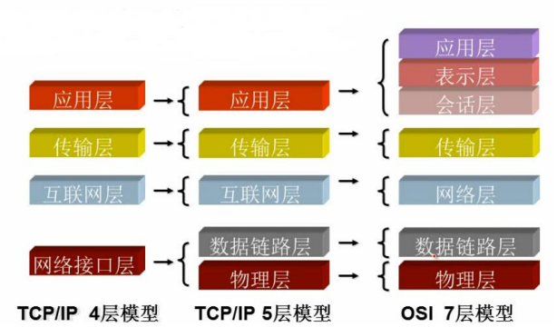

**首先为人写程序，其次才是为机器。（对）**

**请按顺序写出下列信号的缩写，ready, address, enable, request, pointer, write, read, read write, data in, data out。**

rdy, addr, en, req, ptr, wr, rd, rw, din, dout。

**流水线技术：**使用流水线缩短关键路径，提高时钟频率。

一条指令的生命周期：取指 译码 计算 访存 回写

流水线：最直观的是按照五个步骤进行五级流水

**流水线和状态机的关系：**

流水线：用面积换性能，对应于展开，硬件重复。

状态机：用性能换面积，对应于折叠，硬件重用。

**是否可以用状态机替代流水线？**

可以，8051单片机就是使用状态机实现的。只不过性能比流水线差一些。

具体使用状态机还是流水线取决于产品定位。

**流水线的深度是不是越深越好？**

不是，深度深浅都有利弊。

深度深：

利：

1 深度越深，意味着触发器间的组合电路关键路径越短，可以实现更高的时钟频率，获得更高的数据吞吐率。

2 实例：cortex-A系列（7：8级，主打能效比；15：15级，主打性能），更高的主频以获取更高的吞吐率和性能。

弊：

1 面积开销：流水线需要级间寄存器，并且每一级的组合电路不能重用，因此当级数很高时，面积开销大；

2 时序问题：并且当深度很大时，由于每一级流水线需要握手，流水线最后一级的反压信号可能会一直串扰到最前一级，造成严重的时序问题。可以采用ping-pong buffer或者增加旁路缓存的方法进行解决。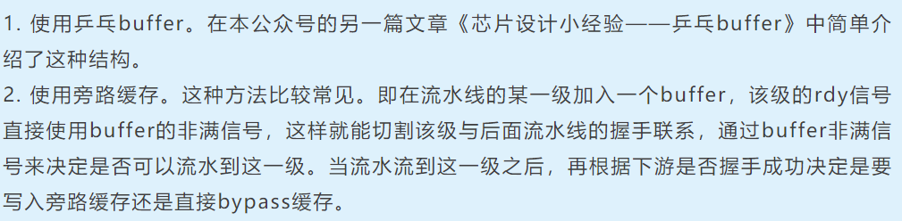

3 分支预测及流水线冲刷（Pipeline Flush）：由于取指时不知道条件分支的判断结果，因此要进行分支预测，一旦预测错误，将会触发流水线冲刷、重启，将所有预取的错误指令流全部丢弃掉，导致计算资源浪费。深度越深就意味着一旦预测错误就会导致更多的预取指令失效。

4 实例：cortex-M系列，主打低功耗，2-3级。

一级流水线即单周期处理器。

**超流水:**深度大于4-5

超流水线技术是通过细化的流水，提高主频。使得机器在一个周期内完成一个甚至多个操作，其实质是用空间换取时间。

**超标量:**多条流水线同时进行

超标量是指在CPU中有一条以上的流水线，并且每时钟周期内可以完成一条以上的指令，这种设计就叫超标量技术。 其实质是以空间换取时间。

**CPI** : circle per instruction 理想的流水线CPI 为1，如果发生以下冒险问题则大于1。

**流水线3种冒险**

1：结构Hazard：当指令在重叠执行的过程中，硬件资源满足不了指令重叠执行的要求，发生资源冲突时将产生结构相关。解决方法：添加硬件资源，例如解决访存冲突就使用指令cache和数据cache分开的哈弗结构。问题：那么为什么设计人员允许结构冒险存在呢？有两个原因：降低成本或者减少部件延迟。例子：访存数据和指令时发生结构冒险。解决方法：将一个function unit切分成更小的stage或对设计相同功能的硬件等，总之，就是让硬件资源够用。

2：数据Hazard：当一条指令需要用到前面指令的执行结果，而这些指令均在流水线中重叠执行时，就可能引起数据相关。解决方法：数据重定向技术，或者称为旁路技术。（forwarding）。例子：前一个指令的结果为后一个的操作数时，产生数据冒险。

A、RAW：先读后写register，ture data dependence

B、WAW：先写后写register，output data dependence

C、WAR：先写后读register， anti-data dependence

A情况是真正的数据依赖，会产生hazard，可以用forwarding技术来减少或消除它；而B和C是在当指令顺序被compiler或者是硬件调整后才会出现的数据依赖。如果出现了B和C的情况，可以有一种技术来消除它，叫做register renaming。

3：控制Hazard：当流水线遇到分支指令和其他会改变PC值的指令时，会发生控制相关。解决方法：分支预测技术，投机执行，延迟分支。例子：分支语句。

**如果一个流水线由十个阶段，每个阶段需要1ns执行。假设没有hazards，那么处理100个数据需要多久？**

解析：第一个数据需要10ns完成，此后1ns完成一个数据的处理，因此总时间位10+99=109ns

**按其【直径】分为4英寸、5英寸、6英寸、8英寸等规格，近来发展出12英寸甚至研发更大规格（14英寸、15英寸、16英寸、……20英寸以上等）**

解析：1in＝2.54cm

**专用集成电路：(Application Specific Integrated Circuit，ASIC)**

**AI芯片应对（性能）、（功耗）、（灵活性）这 3 个方面的挑战。**

**OOP（面向对象）的三大特征是（封装性、继承性、多态性）。**

**在高速的系统设计中，下列哪种优化方案的可以提高系统的工作频率（C）**

A 树型结构

B 迟置信号后移（通常用来避免毛刺）

C 流水线

D 资源共享

**芯片所讲的PPA是指：( )**

A Patient,Pattern,Association

B Profession,Production,Activiation

C Performance,Power,Area

D Plenty,Pigs,Animal

解析：与集成电路内部的微观概念相对应的是集成电路宏观的概念，即APP。APP是Application，Price，Property(性能)的简称，现在对于芯片企业来讲要把芯片卖出去在微观的基础实现下，面对新的需求，需更加关注应用市场，更加关注价格甚至性价比，关注产品整体的性能参数，在碎片化的市场中寻找出路。

**构成微机的主要部件除了系统总线、IO接口外设，还有( AD )。**

A 内存

B 键盘

C CRT

D CPU

**下列微处理器中哪个是16位处理器？ 8086**

A Pentium

B 80386

C 8031

D 8086

解析：8086 是lntel 第一款16位微处理器；80386是32位处理器，曾广泛应用于IBM PC机上，这些PC机被称为“386计算机”

**计算机内的“溢出“是指其运算的结果（C）。**

A 为无穷大

B 超出了计算机内存储单元所能存储的数值范围

C 超出了该指令所指定的结果单元所能存储的数值范围

**德州仪器的（Robert Noyce）发明了第一块单片集成电路。**

**对于一个芯片而言，如下哪些参数的值越高越好（ABCD）**

A MTBF

B ATE pattern count

C Fault coverage

D Yield

解析：本题主要考察了IC设计中DFT相关的内容

MTBF（Mean Time Between Failure）为平均故障发生间隔时间，是衡量一个产品的可靠性指标，它反映了产品的时间质量，是体现产品在规定时间内保持功能的一种能力。具体来说，是指相邻两次故障之间的平均工作时间，也称为平均故障间隔，这个平均故障时间越久说明产品故障少的就是可靠性高，所以A选项正确。

ATE（Auto Test Equipment）pattern count为测试机台的测试pattern数量，pattern多意味着测试全面，所以B选项正确。

Fault coverage为故障覆盖率定义为在所有故障中检测到的故障的百分比，这个指标越高越好，100%是最好的效果，所以C选项正确。

Yield在IC中表示芯片的良率，即达到标称性能规格的器件或电路的百分比，这个指标是越高越好，所以D选项正确。

**相较于模拟通信系统，以下不属于数字通信系统优势的是（D）**

A 易于加密，保密性好

B 设备易于集成，易微型化

C 传输差错可控

D 传输带宽小。数字系统占用带宽大：

解析：举个例子，现在要把一批玻璃杯（信息）运到公司（接收端），有两个方案，一是模拟方案，直接把杯子装到卡车里面运，于是装了一卡车就装满了；二是数字方案，每个杯子套上塑料泡沫，再装到卡车里面，这样杯子在运输的时候不会被打破了，传输质量很好，但也因为装了海绵和塑料泡沫，所以装了两卡车。

**关于数字通信的特点，下面描述不正确的是（D）。**

A 抗干扰能力强，且噪声不积累

B 易于集成，使通信设备微型化

C 易于加密，保密性好

D 比模拟通信占据更窄的系统频带，系统设备简单，对同步要求更低

**解析：**

**数字通信的优点：**

1）抗干扰能力强

2）差错可控：数字信号在传输过程中出现的错误（差错），可通过纠错编码技术来控制，以提高传输的可靠性。

3）易加密：数字信号与模拟信号相比，它容易加密和解密。因此，数字通信保密性好，所以C选项正确。

4）易于与现代技术相结合由于计算机技术、数字存贮技术、数字交换技术以及数字处理技术等现代技术飞速发展，许多设备、终端接口均是数字信号，因此极易与数字通信系统相连接且更易于集成使得设备微型化，所以B选项正确。

**数字通信的缺点：**

1）频带利用率不高：系统的频带利用率，可用系统允许最大传输带宽（信道的带宽）与每路信号的有效带宽之比来表征。数字通信中，数字信号占用的频带宽，以电话为例，一路模拟电话通常只占据4kHz带宽，但一路接近同样话音质量的数字电话可能要占据20~60kHz的带宽。因此，**如果系统传输带宽一定的话，模拟电话的频带利用率要高出数字电话的5 ~15 倍**，所以D选项错误。

2）系统设备比较复杂：数字通信中，要准确地恢复信号，接收端需要严格的同步系统，以保持收端和发端严格的节拍一致、编组一致。因此，数字通信系统及设备一般都比较复杂，体积较大。不过，随着新的宽带传输信道（如光导纤维）的采用、窄带调制技术和超大规模集成电路的发展，数字通信的这些缺点已经弱化。随着微电子技术和计算机技术的迅猛发展和广泛应用，数字通信在今后的通信方式中必将逐步取代模拟通信而占主导地位。

**在芯片制造中，工艺结点分为28nm，12nm，7nm等，其中这些28，12，7的含义是指（ B ）**

A沟道深度 B 栅极宽度

C 器件的高度 D 走线的间距

**提高同步设计的工作频率的原则中，可行的措施是B**

A 减少组合逻辑级数()

B 打平设计的层次结构，使得模块边界充分优化

C 打开综合器资源共享选项

D 复杂状态机采用二进制编码或格雷码，通常可以获得最优面积

解析：A选项，降低级数不一定会降低传播延时，因为速度最快的门努力为4。B选项，关于展平：

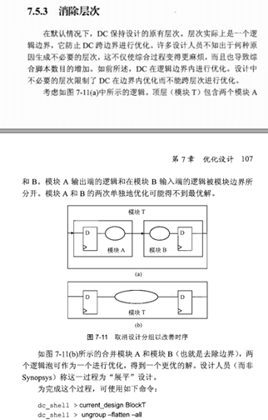

**并行计算是提高程序运行速度的关键，设a为并行计算部分所占比例，n为并行处理器的节点数，则并行计算带来的加速比为？**

$$speedup=\frac{1}{1-a+\frac{a}{n}}$$

解析：参考Amdahl定理

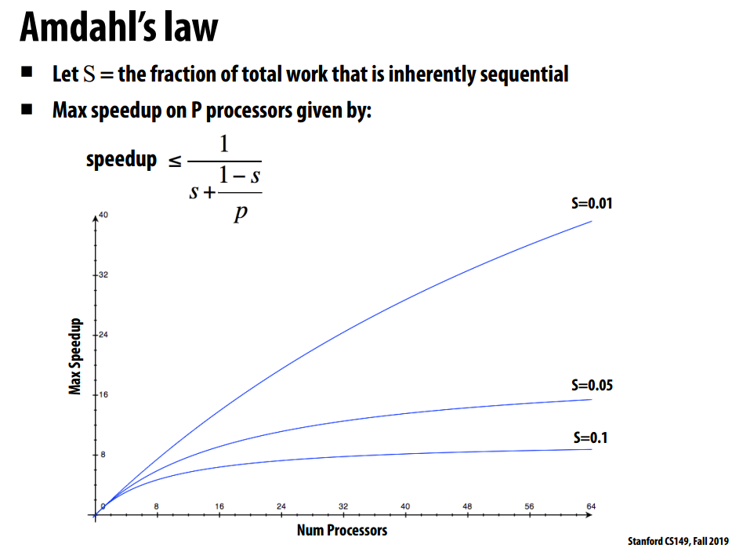

**分频得到的是否是同步时钟？**

否，如：3分频电路，如果被分频的clk占空比不是50%，则会出现占空比不同的情况。

再如小数分频，不可能实现占空比为50%。

# 第二章 晶体管级基础知识

**半导体中的少数载流子产生的原因是（D）**

A 外电场

B 内电场

C 掺杂

D 热激发

**当晶体管工作在放大区时，发射结电压和集电结电压应为（B）**

A 发射结反向偏置，集电结反向偏置

B 发射结正向偏置，集电结反向偏置

C 发射结正向偏置，集电结正向偏置

解析： 拓展在MOS管中：

线性区 源衬PN结正偏 漏衬PN结正偏

经典饱和区 源衬PN结正偏 漏衬PN结反偏

速度饱和区 源衬PN结正偏 漏衬PN结正偏 (Vds>Vdsat)

**稳压管的稳压区是其工作在（B）。**

A 正向导通

B 反向击穿

C 反向截止

**BJT是（B）器件，MOSFET是（B）器件。**

A 流控，流控

B 流控，压控

C 压控，流控

D 压控，压控

解析：BJT是电流控制电流器件，MOSFET是电压控制电流器件

**PN结击穿的原理**

当反偏电压增大，少子的数量和能量增大，碰撞破坏共价键，将原先被束缚的电子和空穴被释放出来，在电场的作用下形成反向大电流，表现为pn击穿。

**PN结击穿分为三类**

热击穿：不可逆。

雪崩击穿：可逆，有正的温度电压系数，击穿电压一般大于6V。

隧道击穿或齐纳击穿：可逆，有负的温度电压系数，击穿电压一般小于6V。

**什么是NMOS、PMOS、CMOS？什么是增强型、耗尽型？什么是PNP、NPN？他们有什么差别？**

NMOS有源区掺杂5价P元素，PMOS有源区掺杂3价B元素。

MOS场效应管即金属-氧化物-半导体型场效应管，英文缩写为MOSFET（Metal-Oxide-Semiconductor Field-Effect-Transistor），属于绝缘栅型。其主要特点是在金属栅极与沟道之间有一层二氧化硅绝缘层，因此具有很高的输入电阻（最高可达1015Ω）。它也分N沟道管和P沟道管，符号如图1所示。通常是将衬底（基板）与源极S接在一起。根据导电方式的不同，MOSFET又分增强型、耗尽型。所谓增强型是指：当VGS=0时管子是呈截止状态，加上正确的VGS后，少数载流子被吸引到栅极，从而“增强”了该区域的载流子，形成导电沟道。耗尽型则是指，当VGS=0时即形成沟道，加上正确的VGS时，能使少数载流子流出沟道，因而“耗尽”了载流子，**使管子转向截止**。

PNP与NPN的区别在表面上是以PN结的方向来定义的，实际上是以三极管的结构材料来区分的。PNP是两边的棒料是镓，中间的是硅。镓是第三主族的元素，其核外为三个电子，硅是第四主族的元素，其核外有四个电子，这样在两个PN的方向上的顺序是P－N－N的关系；相反NPN是两边的材料是硅，中间的是镓，形成的PN结顺序为N－P－N的关系。

顺便说明：P的意思是在PN结上缺少电子，以空穴为主导电的材料，也叫P型材料；N的意思是在PN结上有多余的电子，以电子为主导电的材料，也叫N型材料。

**MOS管的阈值电压**

使衬底表面少数载流子等于多子掺杂浓度，即达到强反型时的Vgs电压。

**影响阈值电压的因素**

1 温度上升，阈值电压下降。

2 短沟道器件，由于沟道变短，需要耗尽的多子数量变少，阈值电压下降。

3 漏衬PN结反偏，由于电荷共享的关系，沟道电荷有一部分电荷被漏衬PN结耗尽区包括（耗尽），需要耗尽的多子数量变少，阈值电压下降。

4 DIBL，随着反偏增大，漏衬PN结空间电荷区展宽，需要耗尽的多子数量变少，阈值电压下降。

5 晶体管堆叠，衬偏效应，Vsb>0，阈值电压上升。

**为什么栅电压可以对MOS管有开关作用？**

栅极和衬底见形成了平板电容。以NMOS管为例，当Vgs=0时，由于平相伴电容两侧等势，衬底表面表现为多子堆积，源漏之间没有沟道。当Vgs>0时，衬底表面出现多子耗尽，少子堆积（少子反型）。当Vgs=Vth时，少子强反型，这是在衬底表面形成了一条连接源漏区的导电沟道，载体为电子。在Vds的作用下导通。

**长沟器件电压电流的关系（以NMOS为例）**

截止区： $V_{GS}≤V_{T}$， $I_{D}=0$

线性区： $V_{GS}≥V_{T}，V_{GS}-V_{T}>V_{DS}$， $I_{D}=μ_{n}C_{ox}\frac{W}{L}\left[\left(V_{GS}-V_{T}\right)V_{DS}-\frac{{V_{DS}}^{2}}{2}\right]$

饱和区： $V_{GS}≥V_{T}，V_{GS}-V_{T}≤V_{DS}$， $I_{D}=\frac{1}{2}μ_{n}C_{ox}\frac{W}{L}{\left(V_{GS}-V_{T}\right)}^{2}(1+λV_{DS})$ 考虑沟长调制效应。

**短沟器件电压电流的关系（以NMOS为例）**

截止区： $V_{GS}≤V_{T}$， $I_{D}=0$

线性区： $V_{GS}≥V_{T}，V_{GS}-V_{T}>V_{DS}, V_{DS}<V_{Dsat}$

$$I_{D}=μ_{n}C_{ox}\frac{W}{L}\left[\left(V_{GS}-V_{T}\right)V_{DS}-\frac{{V_{DS}}^{2}}{2}\right]$$

经典饱和区： $V_{GS}≥V_{T}，V_{GS}-V_{T}≤V_{DS}, V_{DS}<V_{Dsat}$，考虑沟长调制效应。

$$I_{D}=\frac{1}{2}μ_{n}C_{ox}\frac{W}{L}{\left(V_{GS}-V_{T}\right)}^{2}(1+λV_{DS})$$

速度饱和区： $V_{GS}≥V_{T}，V_{GS}-V_{T}>V_{DS}, V_{DS}>V_{Dsat}$，

$$I_{D}=μ_{n}C_{ox}\frac{W}{L}\left[\left(V_{GS}-V_{T}\right)V_{Dsat}-\frac{{V_{Dsat}}^{2}}{2}\right]$$

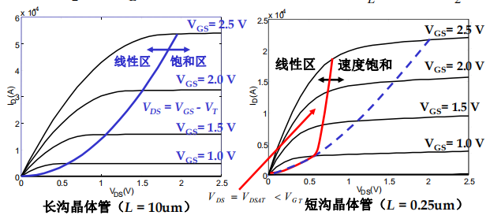

**短沟道器件速度饱和作用**

在短沟道器件中，相同的电压将拥有更大的电场强度，当电压增大，场强增大，由于散射作用，载流子的迁移率下降，直至下降为0，表现为载流子的速度到达某值后不再增加，即载流子速度饱和。

**PN结正偏电压增大，势垒区宽度（减小）；反偏电压增大，势垒区宽度（展宽）。**

**PN结的掺杂浓度越高，其势垒区长度越大，内建电场的最大值就越大**

**MOS管输出特性曲线可以分为三个工作区，分别是截止区、线性区和饱和区，其中（线性区）是mos管工作与模拟放大的状态。**

**本征半导体指的是**：不含杂质和缺陷的半导体

**【存疑】根据费米分布函数，电子占据（EF+KT）能级的几率B < 50%**

A 等于空穴占据（EF+KT）能级的几率

B 等于空穴占据（EF-KT）能级的几率

C 大于电子占据EF的几率

D 大于空穴占据EF的几率=50%

解释：费米能级是电子和空穴几率各占50%的能级，更高的能级，电子占据的概率会下降。

**大注入条件下，在一定温度下，非平衡载流子的寿命与（非平衡载流子的浓度成反比）**

**PN结的掺杂浓度越高，雪崩击穿电压就越（小），结深越浅，雪崩击穿电压就越（小）。**

**解析：**

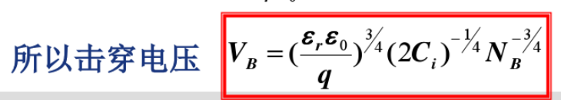

**硅是IV族元素，具有（B）晶格结构**

A体心立方 B金刚石 C面心立方 D闪锌矿

**阈值电压VT的短沟道效应是指，当沟道长度缩短时，VT变小，（载流子速度提前饱和）**

**轻重空穴及有效质量**

轻空穴指的是价带顶附近曲率较大的等能面上空穴

重空穴指的是价带顶附近曲率较小的等能面上空穴

由有效质量小的空穴构成的能带结构是轻空穴带；

由有效质量大的空穴构成的能带结构是重空穴带.

**N型半导体一般是在单晶硅或者多晶硅内掺杂（5）价元素**

**下列PN结击穿属于不可逆击穿的是（B）**

A雪崩击穿 B热电击穿 C隧道击穿 D齐纳击穿

**NMOS的衬底相对于源端应该接低电位，当Vsb>0时，NMOS管的阈值电压将增大**

**在短沟道mosfet中，漏极电流的饱和则是由于（载流子速度饱和处于速度饱和区或者是漏衬PN结反偏处于经典饱和区）**

**由于源漏区的掺杂浓度大于沟道，所以mos管的源漏pn结的耗尽区主要向（C）区扩展，使mosfet的源漏穿通问题比双极管的基区穿通问题严重**

A源 B漏 C衬底 D栅氧

**（C）反映的是载流子电子和空穴在单位电场强度作用下的平均漂移速度。**

A扩散率 B导电率 C迁移率 D电阻率

**电子在导带和价带之间的直接跃迁称为（直接复合），非平衡载流子通过复合中心的复合称为（间接复合）**

**对PN结外加正向电压时，由N区注入P区的非平衡电子一边向前扩散，一边复合，每经过一个扩散长度的距离，非平衡电子浓度降为原来的（1/e）**

**能量最高的是价电子所填充的能带，称为（A）**

A价带 B禁带 C导带 D高能能带

【存疑】Nmos的跨导和Vgs的关系

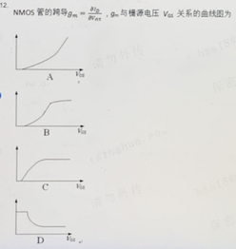

**电迁移通常是指在电场作用下使金属离子发生迁移的现象。如下影响电迁移率的因素有：（BD）**

A 电流密度                B 温度                C 芯片面积                D 晶体结构

解析：电迁移现象电迁移通常是指在电场作用下使金属离子发生迁移的现象。

电流密度是一个由设计而定的参数，在恒定电场作用下，电流密度是恒定的，所以不选A；影响电迁移的重要物理因素主要有温度，温度通过影响互连引线中的原子扩散而对电迁移过程产生影响，所以选B；导线的长度和面积就是横截面积会影响电迁移率，但是根据芯片面积的大小很说导线宽度和长度状况，所以不选C；不同的晶体材料其电迁移率不同，所以选D。

**传输延时将随扇出的增大而（增大），随扇入的增大而（增大，平方关系，影响更大）**

**反相器VTC曲线**

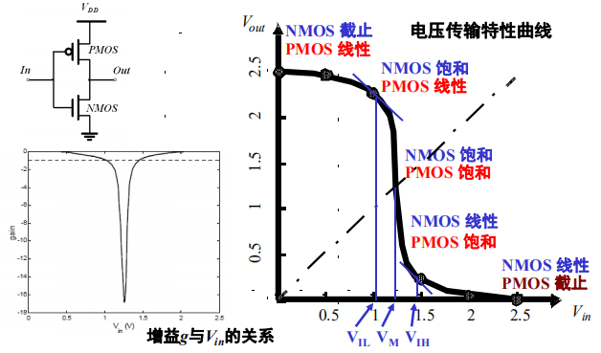

**静态CMOS反相器的特点**

1 输出信号电压摆幅大，噪声容限大

2 无比逻辑，稳定性高

3 输出阻抗低，输入阻抗高

4 静态功耗几乎为0

**静态CMOS和动态CMOS对比**

静态CMOS：在每一时间（除切换期间）每个门的输出总是通过低阻通路连接至VDD或GND。

动态CMOS：依赖于信号值在高阻节点的电容上暂时存储。有信号完整性问题，如电荷泄露、电荷共享、电容耦合和时钟馈通。

**互联线延时模型**

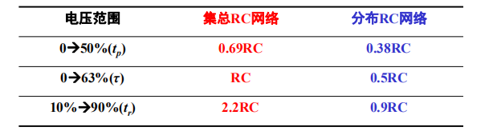

# 第三章 跨时钟域信号传输

**目 录**

**一、跨时钟域与亚稳态**

1.1 同步、异步电路的定义

1.2 跨时钟域的概念

1.3 跨时钟域过程中产生的亚稳态问题

1.4 亚稳态与MTBF时间

1.5 跨时钟域的两种信号类型：控制信号和数据信号

1.6 跨时钟域需解决的问题

1.7 打两拍的“三个沿”要求

1.8 是不是要将adata的每一次翻转都同步到bclk呢？

**二、单比特同步（控制信号传输）**

**2.1 由慢到快，满足“三边沿”要求**

* **打两拍**（电平信号、脉冲信号均可使用）6-1

**2.1 由快到慢，不满足“三边沿”要求（电平信号、脉冲信号）**

2.1.1 **电平信号：**

* **握手/反馈**（输入脉冲间隔至少是两个同步器时钟）6-2
* **特例：打两拍**（对于变化频率很低的信号，不需要反馈方法）

2.1.2 **脉冲信号：**

* 方案一：**窄脉冲检测方式。**要求脉冲间隔两个同步器周期以上（不需要反馈信号，将脉冲信号变为边沿信号传输）
* 方案二：**握手/反馈方式。**不知道脉冲间隔，不清楚下一个脉冲何时到来（通过反馈，控制输入的脉冲节奏，使输入的脉冲速度不会太快）
* 方案三：**异步FIFO**（输入信号频率较高）

**三、多比特同步（数据信号传输）**

* 可以使用两级触发器同步的多比特数据：格雷码和无用数据判断法
* 伪多比特信号同步
* 方案一：**握手**
* 方案二：**无用数据判断法**（例：数据应大于三个同步器周期）
* 方案三：**异步FIFO**
  + 同步FIFO
  + 异步FIFO概述
  + 格雷码
  + 空满状态判断
  + 常见问题

1 （假空/假满）假设wclk速度比rclk快，那么当raddr+1，再同步到wclk后，如果这期间有了push操作，那会不会使得wptr超过了rptr，造成FIFO overflow呢？

2 如何判断FIFO是真空/真满呢？

3 设计一个depth=1的异步FIFO

4 如何设计depth不是2的幂次的异步FIFO？

5 为什么异步FIFO可以完成多比特数据跨异步时钟？

6 能不能先把数据变成格雷码，然后再通过双D触发器同步过去呢？

7 为什么要选择格雷码作为同步地址的编码

8 慢时钟域同步快时钟域格雷码时候，在慢时钟域的一个周期中，经历了两次或多次快时钟域的上升沿，那么对应的格雷码就会有两个或多个bits发生变化，这个不会产生多个bits同步的问题吗？

**四、其他问题**

* 组合逻辑的输出可不可以直接用double flop同步呢？

## 一、跨时钟域与亚稳态

### 1.1 同步、异步电路的定义

#### 1.1.1 对于比较严格的定义

一个电路是同步电路，需要满足以下条件：

* 每一个电路元件是寄存器或者是组合电路；
* 至少有一个电路元件是是寄存器；
* 所有寄存器都接收**同一个时钟电路；**
* 若有环路，则环路至少包含一个寄存器。

#### 1.1.2 对于不算很严格的同步电路定义有

* **所有时钟的时钟来自同一个时钟源：**比如下面的（分频）电路，属于同步电路系统。

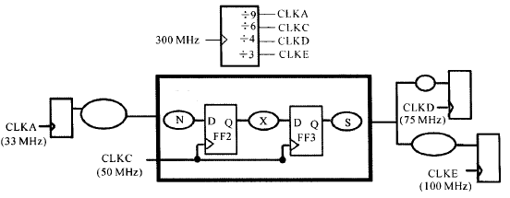

CLKA、CLKC、CLKD、CLKE都是由300M这个时钟源分频而来，因此这个系统属于同步电路系统。

* **当不是来自同一个时钟源时，只要CLOCK的周期有倍数关系并且相互之间的相位关系是固定的就可以算是同步电路**，比如， 电路中用了10ns, 5ns, 2.5ns 三个时钟，这三个时钟不是由同一个时钟源分频来的，但是这三个时钟的周期有倍数关系并且相位关系固定：10ns是5ns的2倍，是2.5ns的两倍，之间是整数倍关系；相位关系是固定的，因此也算是同步电路。
* CLOCK之间**没有倍数关系或者相互之间的相位关系不是固定的**，比如电路中用5ns, 3ns 两个CLOCK，这两个时钟不是来自同一个时钟源，两者之间没有周期关系，因此**是异步电路**。

关于是不是同步时钟的问题，还要具体情况具体分析，在跨时钟域也会涉及有关同步时钟的问题。

#### 1.1.3 其他定义

此外也有的资料显示：同步电路是由时序电路(寄存器和各种触发器)和组合逻辑电路构成的电路。同步时序逻辑电路的特点是**各触发器的时钟端全部连接在一起，并接在系统时钟端，只有当时钟脉冲到来时，电路的状态才能改变。**改变后的状态将一直保持到下一个时钟脉冲的到来，此时无论外部输入 x 有无变化，状态表中的每个状态都是稳定的。

#### 1.1.4 特殊说明

在分析跨时钟域同步的过程中，使用这样的同步时钟的概念：**系统中的多个时钟，如果他们的边沿相对的时间差固定（或者说相位差固定），那么就属于同步时钟；否则为异步时钟。**

### 1.2 跨时钟域的概念

　　跨时钟域通俗地讲，就是模块之间有数据交互，但是模块用的不是同一个时钟进行驱动，如下图所示：

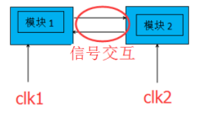

 　　左边的模块1由clk1驱动，属于clk1的时钟域；右边的模块2由clk2驱动，属于clk2的时钟域。当clk1比clk2的频率高时，则称模块1（相对于模块2）为快时钟域，而模块2位为慢时钟域。根据clk1和clk2是不是同步时钟，可以将上面的跨时钟域分为跨同步时钟域（clk1与clk2是同步时钟）和跨异步时钟域（clk1和clk2不是同步时钟）。根据信号是控制信号还是数据信号可以分为跨时钟域的控制信号传输和数据信号的传输。

### 1.3 跨时钟域过程中产生的亚稳态问题

在同步系统中，输入信号总是与系统时钟同步，能够达到寄存器的时序要求，所以亚稳态不会发生。亚稳态问题通常发生在一些跨时钟域信号传输以及异步信号采集上。亚稳态可以表现为输出在有效时钟沿后处于不确定状态，来回振荡直到稳定下来的时间一般大于c-q时间，且稳定后的值并不一定等于数据输入值。 它们发生的原因如下：

（1）在跨时钟域信号传输时，由于源寄存器时钟和目的寄存器时钟相移未知，所以源寄存器数据发出数据，数据可能在任何时间到达异步时钟域的目的寄存器，所以无法保证满足目的寄存器Tsu和Th的要求；

（2）在异步信号采集中，由于异步信号可以在任意时间点到达目的寄存器，所以也无法保证满足目的寄存器Tsu和Th的要求；

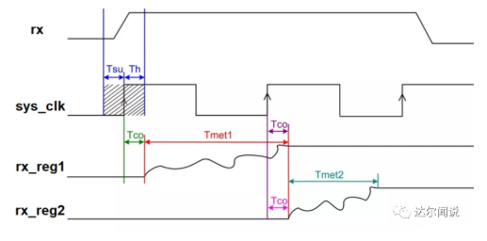

第一级flop的Q会最终稳定下来的，而且**在绝大多数时候，可以在一个bclk周期内稳定下来，这样第二级flop的D输入就是一个稳定的值，进而第二级flop的Q是满足clk-to-q的，没有亚稳态的产生。**所以对于一般的同步电路，**两级触发器就可以减小亚稳态传播下去的概率**，如果产生亚稳态，亚稳态恢复稳定后的电平不一定是正确的电平，如果稳定后的电平是错误的，那么就很有可能引起后面的逻辑的错误。第一级寄存器产生亚稳态并经过自身后可以稳定输出的概率为70%-80%左右，第二级寄存器可以稳定输出的概率为99%左右，再后面改善就不明显了，所以数据进来后一般选择打两拍即可。（两级触发器的MTBF是957亿年，而地球的年龄是46亿年，太阳的寿命是100亿年，也就是说，直到太阳毁灭，也碰不到下一次metastable的产生。）

### 1.4 亚稳态与MTBF时间

那么我们能够完全消除亚稳态吗？答案是否定的。其实我们关心的并不是亚稳态，而是说能否避免由于亚稳态而造成的逻辑问题。在这里要引入一个**MTBF（mean time between failure，平均故障发生时间）**的概念，是两次失效之间的平均时间。简单来说，就是这个芯片或者这个IP或者这个电路发生两次发生错误之间的间隔。对于不同的系统和应用场景，MTBF的要求也不同。比如说我们的手机，如果能够保证MTBF大于30年，那么也等效于在整个手机的使用寿命中，这个逻辑错误不会发生2次，那么针对这个错误来说，这样的MTBF是可以接受的。但是对于有些应用场景，比如通讯卫星，一个通讯卫星的寿命可能超过二三十年，那么这种情况下MTBF 如果只有30年，那么就无法接受了。

单级同步器的MTBF定义为：

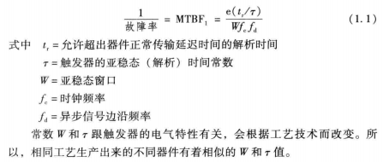

两级同步器的MTBF定义为：

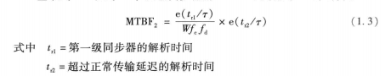

关于MTBF，还有一个误区需要澄清，就是“MTBF只要大于产品的设计使用寿命就可以了”（错），这其实是不严谨的。因为一个产品可能由多个系统组成，每个系统又是由多个子系统组成，每个子系统可能细分下去是由更小的单元组成。整个产品不发生失效的概率是所有部分不发生失效概率的乘积。所以越是小的单元，越要保证MTBF越高，这样才能不会导致整个产品的MTBF有显著下降。**MTBF反比于采样时钟频率(destination clock frequency)，反比于数据变化频率(source data change frequency)，还和工艺、电压、温度等因素相关即可**。

### 1.5 跨时钟域的两种信号类型：控制信号和数据信号

同步数据信号：使用比较大的同步隔离器，进行隔离缓冲数据，比如FIFO、RAM；

同步控制信号：一般是1bit信号。根据不同的应用场景，分为电平控制信号和脉冲控制信号。

* **对于脉冲控制信号，为什么要把aclk的pulse同步到bclk时钟域呢？**

在电路设计中，经常我们需要设计一些pulse信号，比如说：

* 有一个**counter**在不停地计数，每个周期加一或者减一，当counter的值等于一个特定的值的时候，我们就输出一个周期的pulse，可以用这个pulse来作为使能信号(enable)来做其他的事情，例如去set或者clear某个寄存器。反过来，也有可能用这个信号去作为某个counter增加1或者减去1的条件。
* 再比如说，需要对**memory**进行读操作或者写操作，现在memory通常都有两个使能端口CE(Chip Enable)和WE(Write Enable)，CE和WE同时为1的周期表示要对memory进行写操作，CE为1但WE为0的表示要对memory进行读操作。
* 再比如对于一个**FIFO**，push为高一个周期就表示给FIFO加入一个数，pop为高一个周期就是表示给FIFO减去一个数。

以上这些例子，都说明了**当这些信号为高时，就要有相应的操作发生，而且和周期有关，为高一个周期，就操作一次，再次为高时，就需要再操作一次，这是和另外一些状态信号(status signal)的差别**。对于那些状态信号，它们为高或低只表示一种状态，而与它们为高为低经过了多少个时钟周期没有关系。我们在上一讲说到的用2flop来同步的单bit信号，几乎都是针对的那些状态信号。而对于active时需要进行相应操作的信号来说，很显然由于2flop synchronizer的限制，adata同步到bclk时钟域就无法保证持续相应的周期数，这里可能是最开始的例子bclk连一个cycle的pulse都没有，也可能是持续了多个cycle，自然不能用2flop synchronizer了。

因此，当我们要同步aclk时钟域的一个单周期的pulse到bclk时钟域时，我们期望bdata是什么样呢？答案就是，**bclk时钟域也是单周期的一个pulse**。

### 1.6 跨时钟域需解决的问题

跨时钟域需解决两个问题：

* 亚稳态的产生及传播
* 保证目的时钟域采到源时钟域的信号（绝大多数方法旨在解决此问题）
* 对于多比特数据，由于比特间的亚稳态时间不同（每个比特产生亚稳态情况不同，稳定时间可能是一个周期，或者是两个周期），造成非法数据状态。

### 1.7 打两拍的“三个沿”要求

打两拍可以极大程度地减少亚稳态的传播，而目的时钟是否可以成功采样到源时钟的信号（source data）则需要用“三个沿”的要求来保证。**就是source data必须保证稳定不变至少碰见destination clock 3个连续的沿**，这个沿可以是上升沿也可以是下降沿，持续3个沿之后才能变，否则就有可能在destination clock domain根本看不到这个data的变化。例如下图所示：adata第一次变高，只碰到了bclk的2个沿，就可能导致bdata根本没有看到这个pulse，而第二次adata变高，持续了3个沿，这样bdata就能够确保也可以变高了。

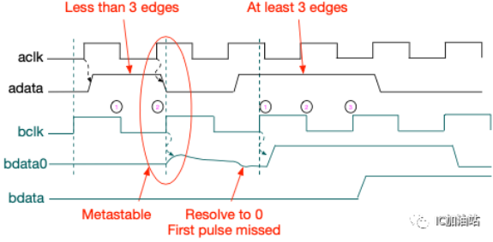

【注意，这里默认了信号是周期性脉冲信号，频率和aclk相同，实际应比较源数据信号频率和目的时钟频率的关系】所以如果bclk的频率是1.5倍的aclk频率以上，即使adata是aclk域的一个短pulse，也可以保证3edge要求。如果没有这样频率的关系，那就得对adata有要求了，adata的变化不能很迅速，要稳定足够长的时间，这样才不会让bclk域错过值。

一般情况下为了简便，我们将周期快慢的关系简单粗暴地分为两种情况：（实际分割点实际应为bclk是aclk频率的1.5倍，这里默认为bclk=aclk）

* 慢到快周期，基本都满足三个沿要求。
* 快到慢周期，默认不满足三个沿要求（缓变信号特殊，满足三个沿要求）。

### 1.8 是不是要将adata的每一次翻转都同步到bclk呢？

大多数情况下，回答都是肯定的，也就是说adata变化了，bclk这边的信号也要变化。但是也有些时候，即使漏了adata的变化，可能也没关系，这就是和设计的要求相关了。

## 二、单比特同步（控制信号传输）

### 2.1 由慢到快，满足“三边沿”要求

* 打两拍（电平信号、脉冲信号均可使用）

打两拍的方式，就是定义两级寄存器，对输入的数据进行延拍。如下图所示。

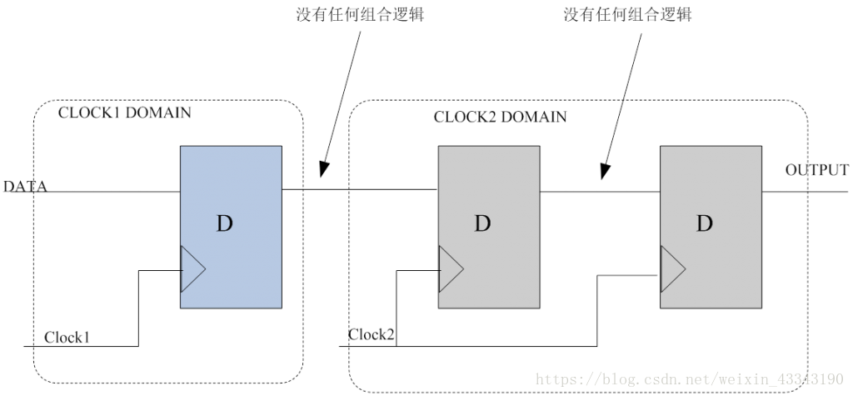

**具体原理可以参考下面的时序示意图：**

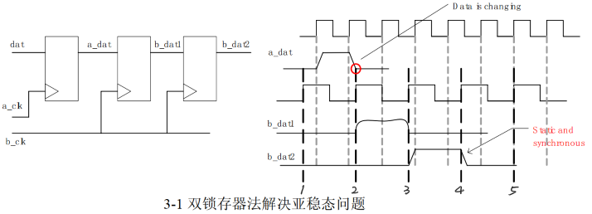

【打两拍减小亚稳态传播的概率】在clk=2时，一级触发器对a_dat进行采样，但恰好采到了该信号的下降沿，导致一级触发器的建立保持时间不满足，导致输出信号b_dat1出现亚稳态现象，在clk=3时，第二级触发器对b_dat1进行采样，得到相对稳定的b_dat2。在clk=3时，基本可以满足第二级寄存器的保持时间和建立时间的要求，因此b_dat2大概率能够成功采集到b_dat1的值，出现亚稳态的概率得到了很大的改善。

**但是！：**双D触发器**只能抑制亚稳态往下传输**(或者减小其往下传输的概率)，并不一定能够同步正确的控制信号的值，这与第一级触发器输出的亚稳态稳定后的值有关，上图中一级触发器的亚稳态稳定后的值恰好是高电平，因此二级触发器采样后的输出值为高电平。如果上图中一级触发器的亚稳态稳定后的值是低电平，那么二级触发器采样后的输出值将为低电平，也就是输出了错误的控制信号。

如果再加上第三级寄存器，由于第二级寄存器对于亚稳态的处理已经起到了很大的改善作用，第三级寄存器在很大程度上可以说只是对于第二级寄存器的延拍，所以意义是不大的。

**注意：利用double flop，bdata发生变化可能是在adata翻转之后1个周期，也可能是2个周期**，这是由于第一级flop的metastable可能会resolve在不同的值。如果第一级flop 稳定在和adata相同的值，那么就只需要1个周期就能看到bdata翻转。而如果第一级flop 稳定在和adata相反的值，那么则需要再多一个周期（解释：由于是采到了边沿信号出现亚稳态，且resolve在了错误的值，因此下一采样周期不会遇到边沿信号，遇到的一定是电平信号，不会产生亚稳态，因此采到的是正确的信号bdata）。所以在设计和仿真验证中，不能假定bdata一定会在2个周期之后发生变化，而是将这个因素随机在仿真中，有的时候真的会暴露出设计中的问题。（例，高到低出现亚稳态的情况）

### 2.1 由快到慢，不满足“三边沿”要求（电平信号、脉冲信号）

* 电平信号：
* *握手/反馈（输入脉冲间隔至少是两个同步器时钟）*

如果必须要求adata的每一次翻转都同步到bclk，一个办法就是利用反馈。也就是说信号从aclk域同步到bclk域，再同步回aclk域。aclk的data只有看到同步回来的值之后才能再翻转。如下图所示

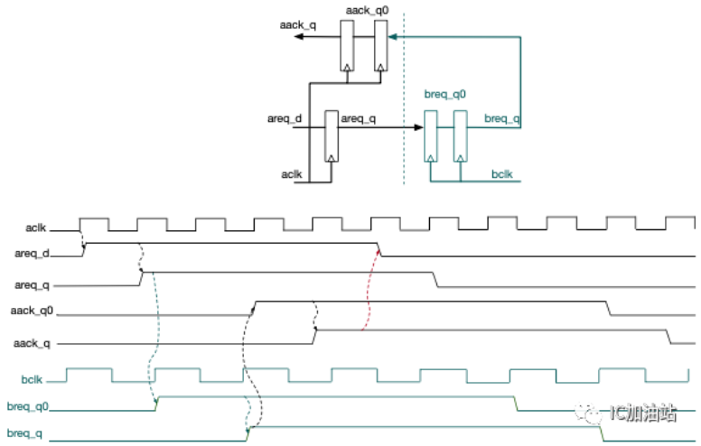

**缺点：**就是将aclk的data进行了扩展，两次的同步也增加了延时，这是为了达到每次变化都同步而付出的代价。

* *特例：打两拍（对于变化频率很低的信号，不需要反馈方法）*

大多数时候，设计者知道adata变化的频率很低，比如是一个软件配置位，配置好之后可能不轻易更改；比如是一个中断信号，中断发生之后可能需要很长时间才会被软件清除，这些时候就没有必要设计反馈电路了。

* 脉冲信号：

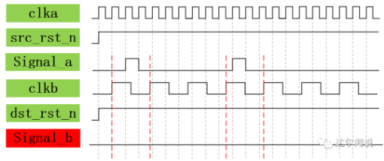

对于不满足“三边沿”要求的脉冲信号来说，不仅需要触发器链抑制亚稳态的传播，还要防止慢时钟域采不到快时钟域的数据。由于pulse只持续一个周期，两级触发器可能会漏掉脉冲信号。因此在两级触发器降低亚稳态传播的同时，还需要配合窄脉冲捕捉、反馈/握手等措施。让产生过脉冲这个之前发生过的事件被记录下来，就是破解这个问题的思路：

1. 将aclk时钟域的pulse信号转为一个level信号

2. 用2-flop synchronizer来同步这个level信号

3. 在bclk时钟域将同步过来的level信号转化为pulse

* 无反馈窄脉冲检测

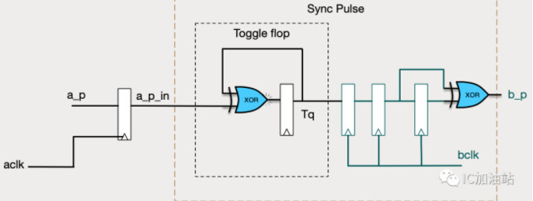

其中，Toggle flop是单边沿检测，负责将脉冲信号变为电平信号。

* 有反馈窄脉冲检测

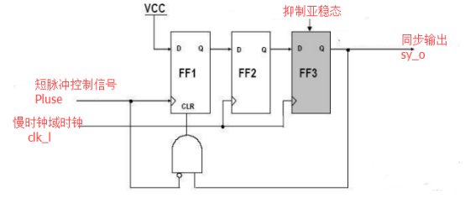

当脉冲信号传入目的时钟域后，即清零FF1状态。

* *方案一：窄脉冲检测方式。要求脉冲间隔两个同步器周期以上（不需要反馈信号，将脉冲信号变为边沿信号传输）*

如果能够让同步于快速时钟域clka下的脉冲信号Signal_a变长到可以让慢速时钟域clkb检测到，就可以实现快到慢的跨时钟同步了。

**1 实现步骤**

**步骤1：将脉冲信号变为边沿信号。**所以先将快速时钟域clka下的脉冲信号Signal_a，在快速时钟域clka的作用下，变为沿信号，产生一个名为src_state的中间变量来作为脉冲信号Signal_a变成的沿信号。如下图所示，每当快速时钟域clka检测到Signal_a脉冲信号为高时，让src_state信号取反，使得Signal_a的第一个脉冲变为src_state信号的上升沿，Signal_a的第二个脉变为src_state信号的下降沿，后面如果Signal_a信号还有脉冲依然是变为src_state信号的上升沿和下降沿。（RTL实现时，用电平判断即可）

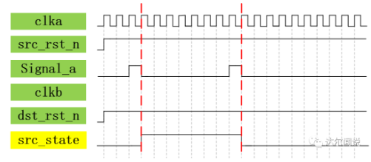

**步骤2：对边沿信号打两拍同步至clkb中（第一拍）。**巧妙的利用将“脉冲信号”转化为“沿信号”的思想就可以使慢速时钟域的时钟clkb检测到同步于快速时钟域clka且将脉冲信号Signal_a转化为沿信号的src_state，相当于是把同步于快速时钟域clka的脉冲信号Signal_a进行了展宽处理，这样我们就把快速时钟域clka的脉冲信号Signal_a通过src_state信号“沿”的形式在慢速时钟域clkb中得到了保留。如下图所示，src_state信号是同步于快速时钟域clka的信号，state_dly1信号是同步于慢速时钟域clkb的信号。

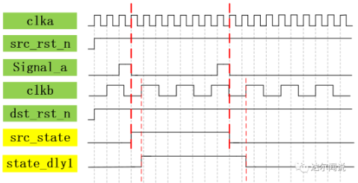

**步骤2：对边沿信号打两拍同步至clkb中（第二拍）。**现在只是将快速时钟域clka的脉冲信号Signal_a以src_state信号沿的形式保留住了，还没有做同步处理。如下图所示，此时我们再对src_state信号做打两拍的处理就可以将src_state信号同步到慢速时钟域clkb中了。其中，state_dly1信号是src_state信号在慢速时钟域clkb下打的第一拍，state_dly2信号是src_state信号在慢速时钟域clkb下打第二拍，state_dly2就是同步于慢速时钟域clkb的稳定信号。

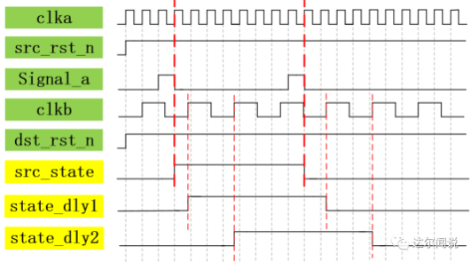

**步骤3：将clkb中的沿信号state_dly2转变为脉冲信号（边沿检测）。**边沿检测主要作用是能够准确的识别出信号的上升沿或下降沿，也就是希望当上升沿或下降沿来临时，能够产生一个唯一标识上升沿或下降沿的脉冲信号来告诉上升沿或下降沿来了，然后再根据这个脉冲信号启动下一级操作。如下图所示，对同一信号打一拍后在①位置处检测到上升沿，拉高一个时钟的脉冲；在②位置处检测到下降沿，拉高一个时钟的脉冲。

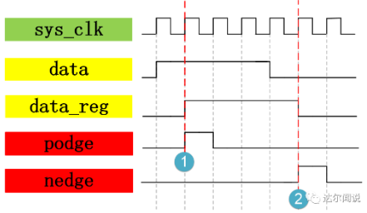

**2 边沿检测电路**

**a 上升沿检测核心代码：**在①处检测到data为高电平，data_reg为低电平，即表示有上升沿产生。

* 方法一：与逻辑实现

**always@(posedge** sys_clk **or negedge** sys_rst_n**)**

**if(**sys_rst_n **==**1'b0**)**

       podge **<=**1'b0**;**

**else**   **if((**data**)&&(~**data_reg**))**//核心逻辑

       podge **<=**1'b1**;**

**else**

        podge **<=**1'b0**;**

* 方法二：或逻辑实现

**always@(posedge** sys_clk **or negedge** sys_rst_n**)**

**if(**sys_rst_n **==**1'b0**)**

       podge **<=**1'b0**;**

**else**   **if((~**data**)||(**data_reg**))**//核心逻辑

       podge **<=**1'b0**;**

**else**

        podge **<=**1'b1**;**

**b 下降沿检测核心代码：**在②处检测到data为低电平，data_reg为高电平，即表示有下降沿产生，和上升沿的情况刚好相反。

* 方法一：与逻辑实现

**always@(posedge** sys_clk **or negedge** sys_rst_n**)**

**if(**sys_rst_n **==**1'b0**)**

       nedge **<=**1'b0**;**

**else**   **if((~**data**)&&(**data_reg**))**//核心逻辑

       nedge **<=**1'b1**;**

**else**

        nedge **<=**1'b0**;**

**c 双边沿检测：**

即使用异或逻辑即可。

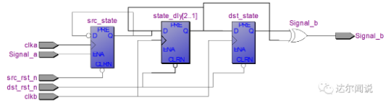

**3 亚稳态讨论（打三拍提高稳定性）**

由前面的分析知道src_dtate信号在慢速时钟域clkb的采样下得到的**state_dly1信号可能是不稳定的**，而state_dly2信号是稳定的，不能直接用state_dly1和state_dly2来产生沿标志信号，因为state_dly1的不稳定性可能会导致产生的下降沿标志信号也不稳定，所以需要将state_dly2信号再打一拍，产生dst_state信号，用state_dly2信号和dst_state信号产生上升沿和下降沿标志信号还原脉冲，这就是为什么看到**一共打了三拍**的原因。还原后的波形如下所示，看到Signal_b信号的波形我们就知道要用assign语句来实现。此时就成功的实现了将快速时钟域clka的脉冲信号Signal_a同步到慢速时钟域clkb的脉冲信号Signal_b。

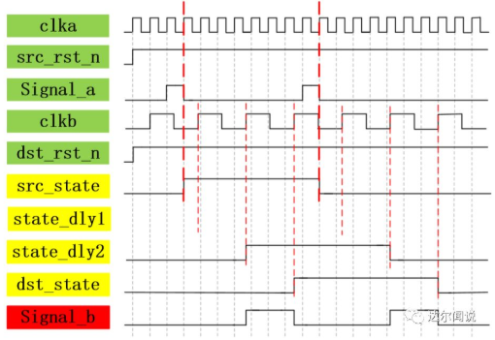

**4 示例代码**：[fast2slow_1bit.v](https://github.com/hou602630036/HDL/blob/master/basic%20code/fast2slow_1bit.v)

* *方案二：握手/反馈方式。不知道脉冲间隔，不清楚下一个脉冲何时到来（通过反馈，控制输入的脉冲节奏，使输入的脉冲速度不会太快）*

aclk时钟域最接近的两个pulse能靠多近呢，显然就是两个pulse中间只有一个aclk周期，这其实就是将aclk进行了2分频。那么相应的，Tq就是对aclk进行了4分频，每个Tq的level持续时间是2个aclk cycle，这2个cycle需要满足bclk的3edge要求，如果满足，那么就可以保证bclk域也可以产生每个cycle的pulse的要求。

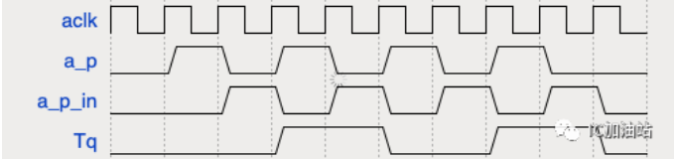

如果无法满足，则需要使用握手/反馈方法，即之前提到过的。本质思路就是不能让aclk域的pulse产生得很快，而是要等到pulse同步到bclk之后才能继续产生下一个pulse，于是我们要将b_p重新synchronize回到aclk域，作为放行下一个pulse的条件。

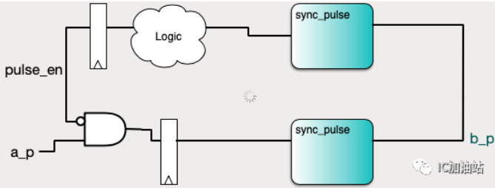

**缺点：**这个反馈的办法要求每个pulse产生都要同步回来，因此效率不高。

* *方案三：异步FIFO（输入信号频率较高）*

下文将一同详细讲解。

## 三、多比特同步（数据信号传输）

在绝大多数情况下，我们不能直接利用2flop synchronizer来同步一个多bit信号。

这里举个例子来说明为什么不能用2flop synchronizer来同步各个bit数据。

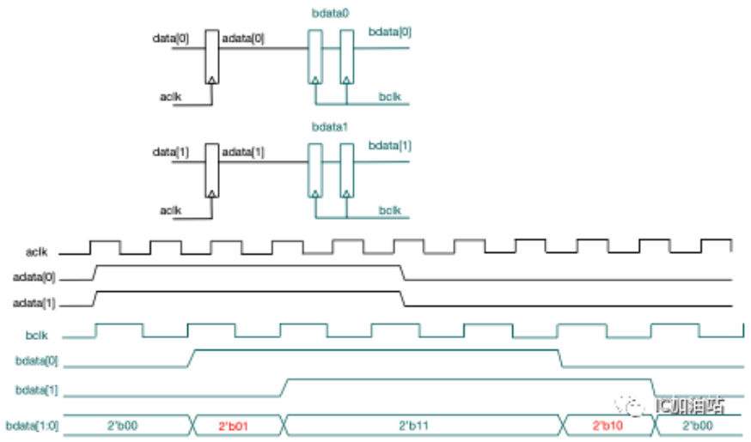

【重点：为什么对于多比特信号不能直接打两拍跨时钟域】注意adata从2'b00变到2‘b11，一段时间之后再变为2'b00，但是因为2flop synchronizer的delay有随机性，**可能是一个周期之后就同步过去了，也可能需要两个周期。**这样我们就可能在bdata上看到一个周期的2'b01，之后也可能看到一个周期的2'b10，这两个值都是adata没有出现过的，也就是说bdata出现了错误的值。

* 可以使用两级触发器同步的多比特数据：格雷码和无用数据判断法

是不是真的需要同步一个多bit的信号？有的时候你把CDC的分界线挪一挪，可能就不需要同步一个多bit的信号了，而是只需要同步一个单bit信号就行，当然要注意同步单bit信号之前要寄存一下。

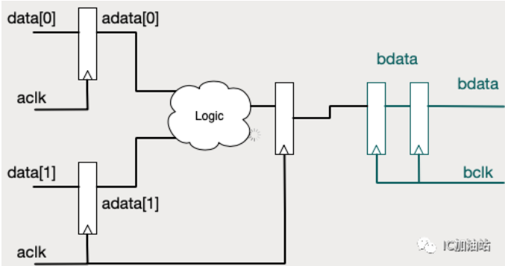

* 伪多比特信号同步

有的时候有人会把几个单bit的控制信号group成一个多bit的信号，但实际上各自bit是各自独立的，在同步到bclk时钟域之后也是各自起作用，这种情况其实是“伪”多bit信号，是可以对每个信号用2flop synchronizer同步的，多说一句，这个在CDC检查工具里面大家可以加unrelated attribute来告诉工具这些bit虽然看起来是属于一个多bit信号，但其实是不相关的。

* 方案一：握手

我们说直接用2flop synchronizer同步多bit信号adata，如果adata的信号在同步的时候变化，就会导致上面出错的问题。那么我能不能想个办法，说bclk在采样adata的时候，adata的所有bit都稳定不变呢？这样就不存在不同bit之间delay cycle不同的问题了。于是思路如下

* 在aclk时钟域产生一个load_aclk信号，load_aclk为1’b1时代表多bit data信号稳定

* load_aclk信号本身利用double flop同步到bclk时钟域得到load_bclk

* bclk时钟域可以直接利用flop来load bus信号

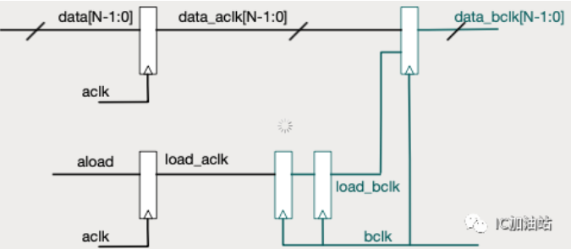

看起来很简单不是吗？但其实这里面有几个隐藏的坑要注意。

第一，要有专门的逻辑保证aload为高的时候data_aclk不变。

第二，在aload为1’b1的时候，data_bclk会持续load data_aclk, aload从0—>1是ok的，但是1—>0会发生错误，因为data_aclk是不稳定的！

第三，aclk时钟域怎么知道data_aclk已经被成功传到bclk时钟域，从而可以更新下一组data了呢？

我们首先看如何解决第二个问题。我们其实需要的是：当load_aclk变高的时候，把data_aclk当前的值同步过去之后就行了，并不需要持续load。这个时候我们上一篇讲的pulse synchronizer就派上用场了，我们让load_aclk是一个pulse，然后把这个pulse同步过去，这样data_bclk只会load一次。

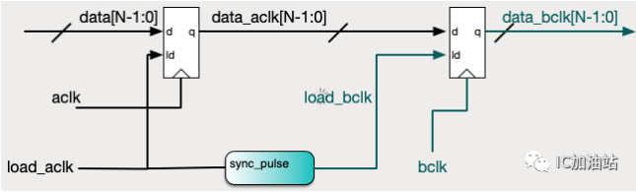

可是这个还是没有办法解决第三个问题，要解决它，我们只能继续引入反馈大法：把信号从bclk时钟域反馈回来，告诉aclk时钟域load成功，可以更新下一个数据了。如下图所示，aclk时钟域的load_aclk是由一个valid/ready的握手逻辑产生。我们可以把load_bclk再利用pulse synchronizer同步回去，从而让ready_aclk为1，这样我们就知道data_aclk肯定已经被同步到了bclk时钟域，可以更新下一个data了。

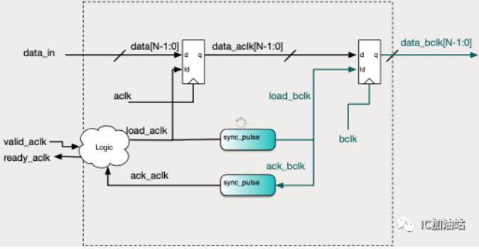

似乎大功告成了是吧？别急，再思考一下上面的电路，如果data_bclk的后级还没来得及用它，而data_aclk却开始更新了下一个数，那data_bclk是不是会被新的数覆盖呢？（缓存、FIFO）

总结一下，方案一适用于：

* 无法化简为单bit信号跨时钟域传递

* 适用于非高速传输的场合，即在source 时钟域的多bit信号可以保持稳定一段时间，而不是时刻都在变化，可以有一个明确的load窗口

* load信号为高时必须保证多bit信号稳定不变

* 如果没有连续同步数据的要求，可以适当使用不带反馈的

* 方案二：无用数据判断法

我们再重新看一下上面的那个出问题的图。

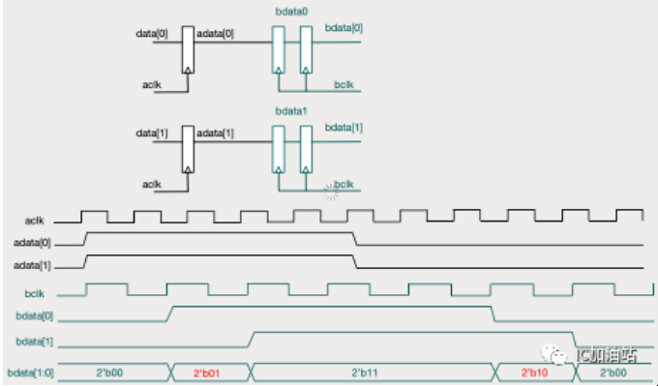

尽管我们看到了2'b01和2'b10这两个错误的值，但是这两个值中间可是2’b11是正确的值，而且2'b11**至少持续了3个周期**，那么我们其实可以设计一个比较逻辑，利用2flop synchronizer同步到bclk时钟域之后，再用两级flop把bdata打两拍，然后比较这3级的值，如果这三级flop的值是相同的，那不就证明2flop synchronizer同步到的值是稳定的吗？我们可以用三级flop的值相等作为一个update信号，来updata最后输出级的flop（输出级没有画）。

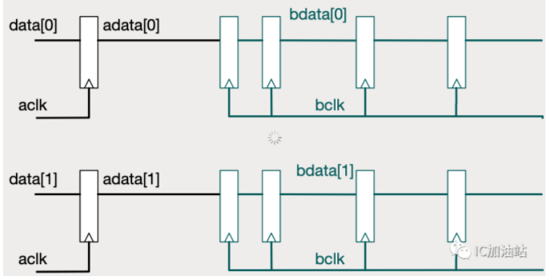

当然我们需要注意的是，这样做的话要求adata变化不是很频繁，因为bclk这边要等好几个周期去比较值是不是稳定，如果adata变化非常快，可以想象，bclk这边的三级flop可能始终没有办法达到彼此相等，从而就无法更新输出级了。

**缺点：**和方案一中没有反馈的结构一样，无法保证每次adata的变化都被bclk实际同步到了。但是如果你确实知道adata变化频率很低，每变一次之后会稳定很长时间，或者说bclk这边不在乎是不是错过了些data，那么你确实可以用方案二。方案二是当你没有办法拿到aclk域的load信号时的back up方案，所以你必须深刻了解它的限制条件。最后还有一点，方案二需要很多级flop，三级flop可能有的时候还不够，要具体分析，但是很明显方案二需要的flop数目更多，尤其是bit数大的时候，面积的花费可能要更高。

* 方案三：异步FIFO
  + 同步FIFO

在开始讲异步FIFO之前，先简单回顾一下同步FIFO。FIFO就是一个存储的管道，有进的口，有出的口。同步FIFO就是说进口（写入端）和出口（读出端）是同一个时钟域。FIFO一般深度多于1，就需要两个指针: write pointer和read pointer。

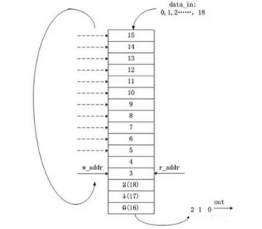

对于write pointer和read pointer我们一般用2进制，写入操作(Push)使得write pointer + 1，读出操作(Pop)使得read pointer + 1。这就像是两个人在一个环形跑道上赛跑。当write pointer领先了read pointer一圈之后，也就是说FIFO里面所有的存储单元都存了数据，FIFO没有空余的存储单元了，我们就说FIFO满了。反过来，当read pointer追上了write pointer，所有的存储单元都空闲了，我们就说FIFO空了。

* 异步FIFO概述

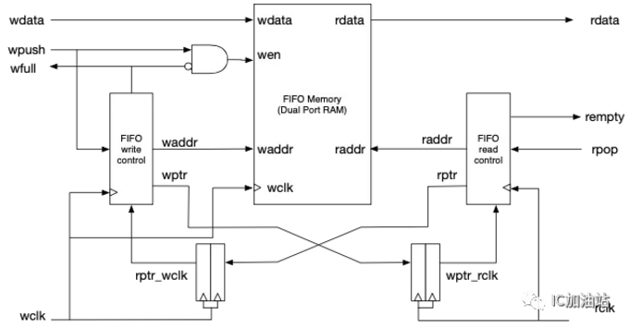

要注意，wptr和rptr都是gray code。而用来读写实际的memory必须是binary address，在FIFO write control和FIFO read control 里面我们进行binary to gray code的转换。

对于异步FIFO来说，Push和Pop分别在不同的时钟域，那么最核心的问题就是空满的判断了。在Pop的这一侧，FIFO空不空是关键，因为空的时候不能Pop，满不满反而不重要。在Push的这一侧，反过来，满不满才关键，因为满的时候不能继续往进Push。因此，我们就要在读的这一侧判断FIFO是否空，在写的这一侧来判断FIFO是否满。当然我们还是要有read pointer和write pointer，在pop这一侧更新read pointer，在push这一侧更新write pointer。那么当我们要把pointer同步到另外的时钟域进而去比较的时候，我们就遇到了上一讲讨论的multi-bit 同步的问题，即binary counter不能直接利用double flop来同步。

* 格雷码

格雷码是以美国学者Frank Gray于1947年提出的一种二进制编码方式，后面这种编码方式就以他的名字命名。每相邻的两个编码之间有且只有一位不同；当第N位从0变到1的时候，之后的数的N-1位会关于前半段轴对称，而比N位高的位是相同的。

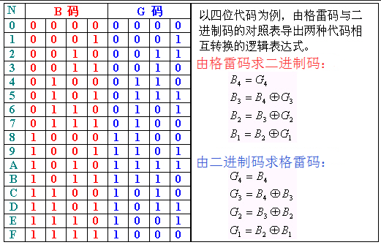

二进制变格雷码：原本的二进制右移1bit，最高位补0，再和二进制进行进行异或操作。

b = a^(a>>1)

格雷码变二进制：

d[3] <= c[3]

d[2] <= c[3]^c[2]

d[1] <= c[3]^c[2]^c[1]

d[0] <= c[3]^c[2]^c[1]^c[0]

* 空满状态判断

既可以使用二进制码判断，又可以使用格雷码直接判断。

**二进制码：比正常位宽多一位。全部比特都相同，则为空；最高位不同，其他位相同，则为满。**

**格雷码：比正常位宽多一位。全部比特都相同，则为空；最高两位不同，其他位相同，则为满。**

* 常见问题

**1 （假空/假满）假设wclk速度比rclk快，那么当raddr+1，再同步到wclk后，如果这期间有了push操作，那会不会使得wptr超过了rptr，造成FIFO overflow呢？**

不会，当rptr在传过去之前，如果wptr已经追上了rptr-1，那么wfull已经是1了，FIFO是不允许在FIFO 满的时候进行push操作的（在实际工程中我们通常要利用assertion来check保证在wfull为1的时候push不能为1）。而如果这个时候有了pop操作，raddr+1，这个时候实际上FIFO有了一个free entry，但是push这一侧看到的FIFO依然是满的。**这就是我们所说的异步FIFO的假满。**相应的，FIFO的empty为1时，也可能FIFO此时有个push操作，导致FIFO为**假空**。**假空和假满并不会影响FIFO的正确性，无非就是早一点告诉push side停止push，或者早一点告诉pop side停止pop，但是FIFO是不会产生overflow和underflow的。**如果要说有什么缺点的话，就是**在性能上有一些损失**，当FIFO的深度很大的时候，这通常不是什么问题。

**2 如何判断FIFO是真空/真满呢？**

判断假空假满刚好相反，在push side我们来判断空，在pop side来判断满，为什么要这样留给大家自己思考。

**3 设计一个depth=1的异步FIFO**

这个大家就是要活学活用了，不能死板套用。只需要考虑一个问题，只有1个entry，那么需要几位的address 或者pointer呢？当然是1位就够了，那我们真的还需要一个pointer吗？因为只有一个entry，当一次push，FIFO就满了，一次pop，FIFO就空了。1个bit用来表示满和空就足够了。其实就是带反馈的asynchronous load（握手方法）其实就是depth=1的异步FIFO！

**4 如何设计depth不是2的幂次的异步FIFO？**

【只要是偶数个就可以】我们在上一讲里面看到的gray code，只有当depth=2的幂次个数的时候，才能做到wrap around时继续保持gray code的性质：即连续两个码之间只有1位不同。对于不是2的幂次的地址，可以采用对称去掉的方式，即只要数量是偶数，都可以使用格雷码表示并跨异步时钟同步，但是要注意，空满状态的判断逻辑可能发生变化。

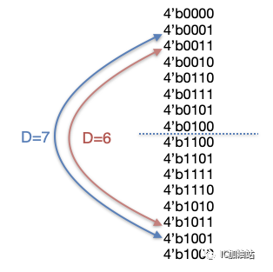

**5 为什么异步FIFO可以完成多比特数据跨异步时钟？**

多比特跨异步时钟要解决三个问题：亚稳态传播、目的时钟采样及多比特不同时翻转，造成中间非法状态。首先，FIFO是一种使用管道传递数据的形式，不存在多比特之间的跨异步传输，而是将多比特数据暂存在缓冲寄存器中。这样可以避免多比特数据跨时钟时不同时翻转的问题。对于FIFO而言，跨时钟的信息仅限于用于判断空满状态的读写地址，而使用了格雷码编码的地址在传输过程中，因为每一次变化仅仅变化一位，这就保证了多比特地址传输时，不会出现非法状态。对于采样，因为有了空满状态判断，也就是另一种意义上的握手方式，这种方式可以避免出现目的时钟采不到多比特数据的情况。

**6 能不能先把数据变成格雷码，然后再通过双D触发器同步过去呢？**

数据不像FIFO的地址产生那样具有相邻性，也就是只差一个1。因此，数据对应的格雷码的变化不仅仅是单比特变化，所以不能把数据变成格雷码，再传输。

**7 为什么要选择格雷码作为同步地址的编码**

　　首先，格雷码编码的特点是，当数据按顺序发生时，相邻的两组数据间，仅相差一比特数据。这就非常适合使用两级触发器来进行跨时钟域同步。使用格雷码时，即使出现了亚稳态状态，也可以正确地判断空满状态。因为出现亚稳态的时候，地址的值也一定就是之前一个状态的值，也不会出现非法值。

**8 慢时钟域同步快时钟域格雷码时候，在慢时钟域的一个周期中，经历了两次或多次快时钟域的上升沿，那么对应的格雷码就会有两个或多个bits发生变化，这个不会产生多个bits同步的问题吗？**

每个时刻只能碰到一个bit发生变化，顶多采上一个亚稳态，且是合法值。

我们说多个bit发生变化其实是针对source clock的每一个edge来说的，因为不同bit之间发生翻转的时间不能严格对齐，所以会导致destination clock可能看到不同的值，导致最后synchronizer输出会出现错误的值，从而影响FIFO的空满判断。而gray code在每个source clock的沿只会有一个bit发生翻转，其余bit保持稳定，**这样每个destination clock edge来的时候最多也只可能碰到1bit在翻转**，这个翻转的bit可能会给synchronizer的第一级引入metastable，但是最后synchronizer的输出无非就是保持前值或者是更新后的值，而这两个值都是合理的值，不会出现一个错误的值从而导致FIFO空满判断逻辑错误。**虽然慢时钟域同步过来的值可能和之前的值相比有多个bit发生变化，但是这些bit的翻转不是同时发生的，这是回答这道题的关键。**

**9** 为什么格雷码可以使用两级触发器跨异步时钟传输？

**跨时钟之后的值要么是原值，要么是正确值，不会存在其他的结果。**因为其相邻两个编码之间有且只有1位不同。我们说multi-bit如果在一个时钟沿有多个bit同时翻转，在另外一个时钟域采到的时候由于2flop 稳定需要1个或2个周期，所以可能会出现错误的值。Gray code这种编码，从根本上就没有这个问题，因为以Gray code编码作为计数器，每个时钟沿来的时候只会有1个bit发生了翻转，其余所有bit都是稳定的！这样即使这一个bit在用2flop synchronizer同步到另外一个时钟域时，可能需要1个周期发生变化，或者2个周期，在发生变化前，另一个域的值就是之前的稳定值，变化后就是新的值，而不会出现其他不该出现的值。

## 四、其他问题

* 组合逻辑的输出可不可以直接用double flop同步呢？

比如一个AND门的输出，不也是单bit吗？答案很简单，不可以。**原因就是组合逻辑的输出可能会有毛刺，这些毛刺会增大第一级flop产生metastable的概率**，进而影响整个synchronizer的MTBF。所以对于任何单bit信号，在跨时钟域之前一定要先寄存（flop)，只有flop的输出才能经过synchronizer. 下面的图就是不flop的情形。

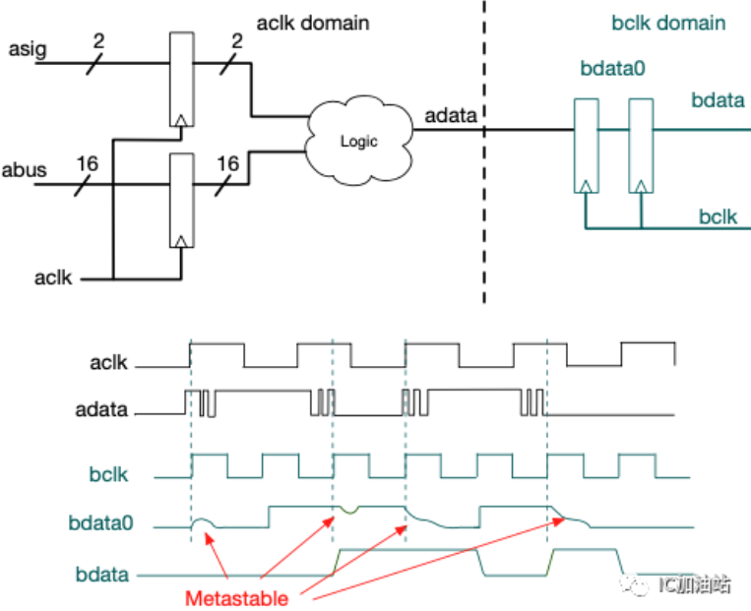

## 五、例题

**什么是同步逻辑和异步逻辑，各自的特点？**

两者最大的不同在于触发信号不同。同步逻辑是时钟之间有固定的因果关系。异步逻辑是各时钟之间没有固定的因果关系。

同步时序逻辑电路的特点：各触发器的时钟端全部连接在一起，并接在系统时钟端，只有当时钟脉冲到来时，电路的状态才能改变。改变后的状态将一直保持到下一个时钟脉冲的到来，此时无论外部输入 x 有无变化，状态表中的每个状态都是稳定的。同步电路速度快，面积大。

异步时序逻辑电路的特点：电路中没有统一的时钟，电路状态的改变由外部输入的变化直接引起。如异步计数器，但是如果时钟频率过高，整体延时会跟不上，电路将不工作。异步电路往往可以节省面积，但较复杂。

**什么是亚稳态？**

亚稳态是指触发器无法在某个规定的时间段内到达一个可以确认的状态，是当输入信号不能满足触发器的setup和hold约束时出现的问题。典型的信号为异步信号进入同步系统的情况（跨异步时钟域）。

**为什么两级触发器可以防止亚稳态传播？**

对于单比特信号由慢时钟到快时钟的传递，两级触发器可防止亚稳态传播。假设第一级触发器的输入不满足其建立保持时间，它在第一个脉冲沿到来后输出的数据就为亚稳态，那么在下一个脉冲沿到来之前，其输出的亚稳态数据在一段恢复时间后必须稳定下来，而且稳定的数据必须满足第二级触发器的建立时间，如果都满足了，在下一个脉冲沿到来时，第二级触发器将不会出现亚稳态，因为其输入端的数据满足其建立保持时间。绝大多数情况下，亚稳态都能在一个周期内稳定下来，因此两级触发器能够很大程度上防止亚稳态的传播。

**两级触发器组成的一位同步器的有效条件是？**

第一级触发器进入亚稳态后的恢复时间 + 第二级触发器的建立时间 < = 时钟周期。更确切地说，输入脉冲宽度必须大于同步时钟周期与第一级触发器所需的保持时间之和。最保险的脉冲宽度是两倍同步时钟周期。所以，这样的同步电路对于从较慢的时钟域来的异步信号进入较快的时钟域比较有效，对于进入一个较慢的时钟域，则没有作用，需要考虑是否能够采到信号的问题。

**如何防止亚稳态？**

亚稳态是指触发器无法在某个规定时间段内达到一个可确认的状态。当一个触发器进入亚稳态时，既无法预测该单元的输出电平，也无法预测何时输出才能稳定在某个正确的电平上。在这个稳定期间，触发器输出一些中间级电平，或者可能处于振荡状态，并且这种无用的输出电平可以沿信号通道上的各个触发器级联式传播下去。

解决方法：

1 降低系统时钟频率

2 用反应更快的FF

3 引入异步信号同步化机制，防止亚稳态传播（可以采用前面说的加两级触发器）。

4 改善时钟质量，用边沿变化快速的时钟信号

**【存疑】关于异步时序逻辑电路，下面表述不正确的是（C）。**

A . 异步时序逻辑电路一般简称异步电路

B . 异步电路中触发器用的时钟不同

C . 异步电路中有的触发器不需要时钟（有表述表明该项正确）

D . 异步电路没有同步电路应用广泛

**下列描述正确的是：（**BCD**）**

A. 触发器具有两种状态，当Q=1时，触发器处于1态（错）

B. 时序电路必然存在循环状态

C. 异步时序电路的响应速度要比同步时序电路的响应速度慢

D. 边沿触发器具有前沿触发和后沿触发两种方式，能有效克服电平触发器的空翻现象（锁存器对于毛刺敏感，而触发器不敏感）

解析：A不对。要看是不是双稳态触发器，是双稳态的就是对的，是单稳态触发器就不对，单稳态触发器只有一种状态，另一种是暂稳态。

**下列关于IC设计中同步复位与异步复位的区别，正确的是（ABCD）**

A. 异步复位不管时钟，只要复位信号满足条件，就完成复位动作

B. 异步复位对复位信号要求比较高，不能有毛刺

C. 异步复位也需要同步到对应的时钟域，以便于后续STA分析

D. 同步复位在时钟沿采复位信号，完成复位动作

**多时钟域之间如何处理信号跨时域？**

对于一位的异步信号（控制信号）可以使用：打两拍、握手/反馈、脉冲同步。

由慢到快：打两拍；

由快到慢：握手/反馈（电平）、打两拍（电平，特例，缓变信号）、窄脉冲检测（脉冲）、握手/反馈（脉冲）、异步FIFO（脉冲）。

对于多位的异步信号（数据信号）可以采用：

握手、无用数据判断法、异步FIFO（双口RAM）、DMUX反向多路选择器。

**下面哪个不属于跨时钟域数据传递的基本方法（C）**

A 使用握手协议

B 使用多级触发器缓冲

C 信号通路上插入islocation

D 使用FIFO

解析：C选项是隔离单元，用来跨power domain的，当一个power domain的电断了，isolation里还可以存储数据，做到断电不丢失数据。

**同步数字系统中，异步电路处理不当可能引起的危害，说法正确地是（D）**

A. 亚稳态和时序检查不通过

B. 毛刺和时序检查不通过

C. 亚稳态和后端无法实现

D. 亚稳态和毛刺

解析：异步电路处理不当会出现亚稳态情况，进而出现毛刺现象。因为异步电路一般不会进行静态时序仿真，所以时序检查不会进行；异步处理不当对于后端实现没有影响。异步电路不做时序检查，而是使用设计规则保证功能正确。

**假设一个3bit计数器（计数范围0-6，7个数），工作在38M时钟域下，要把此计数器的值传递到另一个异步100M时钟域，以下不正确的是C**

A 使用异步FIFO

B 锁存+握手信号

C 使用格雷码

D 使用DMUX电路

解析：注意，计数范围为0-6，意味着7是空的，因此格雷码在6到0跳转时，并不连续。格雷码在使用的时候必须按顺序使用。因此这里不能够用格雷码，如果是0-7就可以用了，这样格雷码就可以形成闭环（直接使用格雷码做跨时钟域需要偶数个连续的计数才可以）。

**关于多bit信号的异步处理规范，以下不正确的是 A**

A. 多bit数据异步处理时，可以使用直接打拍的方式

B. 对几个异步电路不能预知相互的相应时间时，可以根据情况，通过握手协议异步处理

C. 利用DMUX电路结构异步处理时，选择信号要符合单bit同步信号要求，同步的数据要保持缓变，并被同步信号正确采样

D. 利用格雷码方式打拍异步处理时，格雷码必须依次序变化，不能间隔

**4. 异步电路的检查或验证方法 ABD**

A. FPGA验证测试

B. 代码Review

C. STA

D. RTL仿真

解析： 遇到异步电路时，异步电路通常被设置成false-path，不被检查。STA只用于同步电路。

**简述IC设计中同步复位与异步复位的区别。**

同步复位在时钟沿变化时，完成复位动作。异步复位不管时钟，只要复位信号满足条件，就完成复位动作。异步复位对复位信号要求比较高，不能有毛刺，异步释放如果其与时钟关系不确定，也可能出现亚稳态。

同步复位优点：

a、有利于仿真器的仿真。

b、可以使所设计的系统成为100%的同步时序电路，这便大大有利于时序分析，而且综合出来的fmax一般较高。

c、可以滤除高于时钟频率的毛刺。

缺点：

a、复位信号的有效时长必须大于时钟周期，才能真正被系统识别并完成复位任务。同时还要考虑，诸如：clk skew,组合逻辑路径延时,复位延时等因素。

b、由于大多数的逻辑器件的目标库内的DFF都只有异步复位端口，所以，倘若采用同步复位的话，综合器就会在寄存器的数据输入端口插入组合逻辑，这样就会耗费较多的逻辑资源。

对于异步复位来说，他的优点也有三条，都是相对应的：

a、大多数目标器件库的dff都有异步复位端口，因此采用异步复位可以节省资源。

b、设计相对简单。

c、异步复位信号识别方便。

缺点：

a、在复位信号释放(release)的时候容易出现问题。具体就是说：倘若复位释放时恰恰在时钟有效沿附近，就很容易使寄存器输出出现亚稳态，从而导致亚稳态。

b、复位信号容易受到毛刺的影响。

**异步复位，同步释放电路**

异步复位，同步释放电路的目的是防止复位信号撤除时产生亚稳态事件。“异步复位”是指复位信号是异步有效的，即复位的发生与clk无关。“同步释放”是指复位信号的撤除也与clk无关，但是复位信号是在下一个clk来到后起的释放作用。

如图第一个方框内是异步复位和同步释放电路。有两个D触发器构成。

* 异步复位：当rst_async_n=0时，system被复位。
* 同步释放：当复位信号rst_async_n撤除时，由于双缓冲电路（双寄存器）的作用，rst_sync_n复位信号不会随着rst_async_n的撤除而撤除。假设rst_async_n撤除时发生在clk上升沿，如果不加此电路则可能发生亚稳态事件，但是加上此电路以后，假设第一级D触发器clk上升沿时rst_async_n正好撤除，则DFF1输出高电平“1或0”，此时第二级触发器也会更新输出，但是输出值为前一级触发器clk来之前时的Q1输出状态。显然Q1之前为低电平，顾第二级触发器输出保持复位低电平，直到下一个clk来之后，才随着变为高电平。即同步释放。

另外，为什么异步复位不需要考虑亚稳态的问题？复位信号直接连接在触发器的复位端，复位输出并不是采样输出，因此不会出现亚稳态状态。

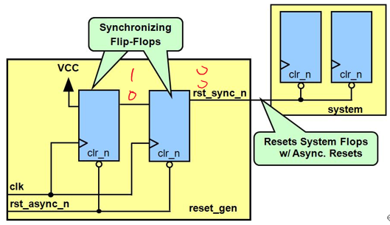

**同步复位需要进行recovery和removal检查，异步复位不需要进行recovery和removal检查（错误）**

解析：recovery和removal存在于拥有async reset端口的寄存器，因此异步复位需要做这种检查。这种检查的目的是为了保证复位释放的时刻能早于时钟沿并且保持到时钟沿到来（recovery，恢复），并且保证复位置位的时刻能晚于时钟沿一段时间（removal，清除），以此来避免复位释放的时候出现亚稳态。类似于寄存器D端的setup和hold检查。

**静态配置的控制寄存器，不需要进行异步处理（正确）**

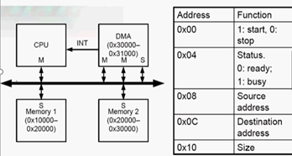

解析：寄存器分为动态静态和准动态。这种控制寄存器一旦初始化后，就不会发生改变。所以就不需要异步处理。估计是模块工作之前配置，工作期间不会改，这样变化的时候不会被采样，自然就不会有亚稳态。

**请找出下面异步同步电路当中存在的问题并改正**

reg reg_aa,reg_ab,reg_ac reg_ad;

reg reg_ba,reg_bb;

always@(posedge clk_a)

reg_ab<=reg_aa;

always@(posedge clk_a)

reg_ad<=reg_ac;

always@(posedge clk_b)

reg_ba<=reg_ab®_ad;

always@(posedge clk_b)

reg_bb<=reg_ba;

解析：此题是跨时钟域的问题，两信号从时钟a分别通过打两拍的方式跨时钟域至时钟b中，在b中进行逻辑运算，但是两信号在分别打两拍的过程中，可能会出现亚稳态的现象（而且恢复时间不确定），因此在时钟b中并不能保证逻辑正确。所以，对于这种逻辑运算，建议先在时钟a中进行运算，在通过打两拍的方式跨时钟域至时钟b中。

**异步时钟数据采样的方法错误的是（D）**

a.单bit高频时钟脉冲展宽后给低频时钟进行采样

b.握手信号后再采样

c.使用fifo隔离进行多bit的采样

d.高频时钟直接采样低频时钟的多bit数据

解析：多bit数据存在各bit到达采样点的时刻不同的问题，直接采样可能会采集到错误的数据。要通过握手或者fifo或者格雷码转换单bit等方式进行多bit数据传输。

**以下不能对多bit的数据总线时钟异步处理的是：（bc）**

a. Dmux synchronizer

b. Gray-code

c. 寄存器同步（指打两拍）

d. AFIFO（异步FIFO）

**同步时序电路和异步时序电路比较，其差异在于后者（c）**

a. 没有触发器

b. 没有稳定状态

c. 没有统一的时钟脉冲控制

d. 输出只与内部状态有关

**高频时钟域的数据总线（每时钟周期都变化）传递给低频时钟域，哪种同步方式正确？（b）**

a.使用握手信号进行同步

b.使用异步fifo

c.使用同步fifo

d.使用打2拍进行同步

解析：c和d很明显错误。多bit数据不能使用打两拍同步。握手信号同步方式需要保证信号之间相差2-3个同步周期，这与题目条件数据总线每周期都变化相矛盾。

**关于异步设计的危害，下面说法错误的是：(B)**

a.信号的时延随着每次布局布线的不同而不同，随着pvt的改变而改变，因此可靠性很差，而且不容易移植

b.异步设计会产生毛刺（和前面的题有矛盾，但毛刺并非是由异步设计引起）

c.异步设计不能做静态时序分析

d.异步设计会带来很大的同步翻转噪声

解析：a是正确的。现在大部分的设计都是同步设计，小部分高性能低功耗电路可能会考虑使用异步设计。异步设计的好处之一便是可以最大限度利用时间窗的margin。有点类似latch的timeborrow，无需等待同步打拍，并且没有了时钟信号，功耗可以大大降低。坏处是需要特殊的握手机制来保证时序，而握手机制又很大程度上依赖于信号的时延，像a所说，时延不可控性较强，因此可靠性较差，而且不容易移植。

b是错的，毛刺并非异步设计导致，即便是同步设计，只要信号传递过程中中间结果和最终输出不同（卡诺图可以清楚看到），也会有毛刺，只不过异步设计的毛刺比较容易导致功能错误，因为没有时序检查，没有setup/hold来保证毛刺消除。

c是对的。现在的静态时序分析都是基于同步设计，异步设计没有时钟的概念，所有信号没有固定的相位关系，工具无法建模分析。

d是对的。这里的翻转噪声主要来自于信号线之间的耦合电容。如果两个异步信号之间有耦合电容，那么他们的噪声比同步信号之间大得多，**因为他们的电平跳变相互影响的时间窗口更大。**

**多bit总线信号可以通过格雷码转换进行异步处理，例如：8bit的数据总线进行格雷码转换，然后通过双触发器法实现异步处理（错误）**

**异步时钟数据采样的方法错误的是（d）**

a.单bit高频时钟脉冲展宽后给低频时钟进行采样

b.握手信号后再采样

c.使用fifo隔离进行多bit的采样

d.高频时钟直接采样低频时钟的多bit数据

解析：多bit数据存在各bit到达采样点的时刻不同的问题，直接采样可能会采集到错误的数据。要通过握手或者fifo或者格雷码转换单bit等方式进行多bit数据传输。

**在异步设计中的对跨时钟处理的信号，功能验证时一般需要考虑以下哪些因素(ABC)**

A: 信号变化的最小宽度

B: 信号高电平有效还是低电平有效

C: 时钟频率

D: 相位和抖动

解析：相位和抖动是考虑时序仿真所用，其他都是正常的功能仿真时要考虑的，比如在Modelsim的功能仿真（前仿）时，TestBench需要考虑ABC内容。

**关于同步设计，说法错误的是(B)**

A. 在可编程逻辑器件中，使用同步电路可以避免器件受温度，电压，工艺的影响，易于消除电路的毛刺，使设计更可靠，单板更稳定。（不准确，异步同步都会有毛刺）

B.为保证逻辑设计可靠，必须保证整个电路中只有一个时钟域，同时只使用同一个时钟沿（太绝对了）

C.同步电路比较容易使用寄存器异步复位/置位端，以使整个电路有一个确定的初始状态。

**异步设计的特点：AC**

A 无时钟skew问题

B 可移植性高

C 低电源消耗

D 设计可靠性高

解析：异步时钟没有统一的时钟，因此无skew（时钟偏差）问题。异步电路避免无效的翻转，没有全局时钟，所以能够降低电源消耗。异步电路面积小、性能差、功耗低

**异步reset信号因为和时钟是异步的，因此不需要加时序约束(错)**

解析：异步复位信号需要做Recovery/removal检查。

**时钟域A的多bit信号不一定要经过同步才能被时钟域B采用(对)**

解析：如果时钟域A与时钟域B是同步时钟，或两者频率相同，相位差恒定，则不需要同步器进行同步。缓变信号、伪多比特信号也不需要同步器。

**下列跨时钟域设计存在问题的是（BC）**

A Fifo设计地址跨时钟域，可以通过格雷码转换+打两拍的方式。

B 希望得到C=A&B,A\B都在clkx域，C在clky域，则单独用clky打A和B 2拍，产生Adly2、Bdly2，然后再让C=Adly2&Bdly2。

C 单比特数据跨时钟域，在目的时钟域打3拍后使用，打拍过程中不带组合逻辑。

D 一组数据线跨时钟域，如果数据有足够的持续不变时间，可以通过握手机制实现同步化。

解析：四个选项中并无考虑快到慢和慢到快的情况，所以握手、窄脉冲检测应该用不上了。B选项一般情况下时跨时钟之前算，然后再跨时钟，因此存在问题。C选项打两拍为宜，打三拍没有必要，但并没有说明源时钟和目的时钟的快慢关系。

**以下哪些电路可以设置False_path（B）**

A异步复位 B异步电路 C模拟和数字电路接口 D不同频率之间的电路

**要把10M时钟域下的一个模10计数器的值，传递到异步的100M时钟域下。说法正确的是？CD**

A 可以先用100M时钟把计数值打两拍，再采样

B 可以把计数值转换成格雷码，再用100M时钟采样

C 可以通过异步fifo传递计数值

D 可以用计数值+握手信号的方式传递

解析：A选项，多比特不能够用打两拍的方式进行跨时钟域同步，会出现非法状态。B选项，计数值范围为0-9，偶数并按顺序变化，可以使用格雷码，但需要打两拍来阻止亚稳态传播。D选项，注意，计数器的值每周期都会发生变化，此题中是由慢时钟到快时钟同步，因此可以实现，但如果是快时钟到慢时钟同步，则不能使用握手的方式。

【存疑，已解决】下面关于异步电路危害的描述错误的是：A

A 一些异步设计可能产生毛刺，即宽度远小于时钟信号的脉冲（同步也会产生毛起）

B 异步设计导致电路的延时加大

C 一些异步设计依赖于信号之间的相对时延才能正常工作，然而信号的时延很可能随着每次布局布线而改变

D 异步电路很难进行时序约束

**关于多bit信号的异步处理规范，以下不正确的是（C）**

A 利用格雷码方式打拍异步处理时，格雷码必须依次变化，不能间隔

B 对几个异步电路不能预知相互的相应时间时，可以根据情况，通过握手协议异步处理

C 多比特数据异步处理时，可以直接使用打拍的方式

D 利用DMUX电路结构异步处理时，选择信号要符合单bit同步信号要求，同步数据要保持缓变

**关于异步设计，下列描述错误的是AC**

A 对于单bit的异步设计，直接采用打两拍的方式处理即可

B 对于静态配置信号，只要在运行过程中不会改变，可以不需要打拍直接使用

C 对于多bit的异步设计，只能使用异步FIFO方式进行传输

D 异步FIFO中的读写地址等长检查，需要使用目的时钟周期作为约束条件

解析：A选项，快到慢还需要握手或脉冲展宽，因此A错误；B选项，对于静态配置信号，不需要异步处理，因此B正确；C选项，多比特异步设计可以使用异步FIFO及握手信号等方式，因此C错误；D选项，指的跨时钟同步后，需要约束，是对的。

**下列关于多比特数据跨时钟域的处理思路，错误的有AC**

A 发送方给出数据，接收方用本地时钟同步两拍再使用

B 发送方把数据写到异步FIFO中，接收方从异步fifo里读出

C 对于连续变化的信号，发送方转为格雷码发送，接收方收到后再转为二进制

D 发送方给出数据，发送方给出握手请求，接收方收到和回复后，发送方撤销数据。

解析： C，未打两拍防止亚稳态传播，且状态数量应为偶数个。

**关于亚稳态，以下说法错误的是（D）**

A. 亚稳态出现的概率与器件工艺，时钟频率等有关系

B. 数字系统中，信号无法满足setup和hold时容易出现亚稳态

C. 当一个触发器进入亚稳态，既无法准确预测寄存器的输出电平，也很难预测何时输出才能稳定在某个正确地电平上

D. 亚稳态打两拍就可以消除

解析：亚稳态不能消除，只能一定程度上地防止其传播，两级触发器只能在很大概率上降低其传播。

**如果寄存器出现亚稳态，则其亚稳态的持续时间为（C）**

A. 小于一个时钟周期

B. 大于一个时钟周期

C. 不确定

D. 一个时钟周期

**跨越异步时钟域传输数据时，易产生下列问题（B）**

A．毛刺;

B．亚稳态；

C．串扰

D．信号完整性差

**对解决亚稳态问题有效果的方法是 ABCD**

A 用反应更快速的DFF

B 改善时钟质量，用边沿变化快速的时钟信号

C 降低时钟频率

D 引入同步机制，如加两级触发器

**关于跨时钟域电路的设计，以下说法正确的是: D**

A: 信号经两级D触发器同步后即可进行跨时钟域传递

B: 跨时钟域电路存在亚稳态风险，最好避免使用

C: 跨时钟域电路中一定存在亚稳态

D: 采用单一时钟的电路也可能产生亚稳态

解析：A：不一定，跨时钟域时一般可以使用两级D触发器对信号“打两拍”，有时需要打多拍，但是并不能按照A的说法去说。（注：两级并不能完全消除亚稳态危害，但是提高了可靠性，减少其发生概率。总的来讲，就是一级寄存器发生亚稳态的概率很大，三级及以上改善不大。）B：亚稳态出现场景：异步信号检测、跨时钟域信号传输以及复位电路，最好避免使用，但多数情况下无法避免；C：概率问题，可能出现，并非一定。两个完全相同的时钟源（频率，相位相同）依然是跨时钟域电路。D：只要系统中有异步元件，亚稳态就是无法避免的，亚稳态主要发生在异步信号检测、跨时钟域信号传输以及复位电路等常用设计中。亚稳态产生原因是建立时间setup或保持时间hold不满足，单路时钟也有可能不满足。

**亚稳态状态是必须避免的，亚稳态现象可以导致如下后果B**

A 降低系统可靠性

B 其他都是

C 功耗损失

D 引起芯片失败

解析：C选项，亚稳态可能引起不必要的状态翻转,引起电容充放电。

**下面哪种措施不能减少亚稳态影响（AC）**

A 改善时钟质量，用边沿变化平缓的时钟信号

B 引入同步机制，防止亚稳态的传播

C 提高系统时钟

D 用反应更快的FF

**下面电路亚稳态描述不正确的是：（ABD）**

A 可以正常工作的数字电路芯片中一定不存在亚稳态

B 亚稳态不存在于实际电路中，只是仿真的一种现象

C 亚稳态不能被消除，只能减小发生概率

D 增加同步拍数可以降低亚稳态发生的概率（不能降低发生的概率，只能降低亚稳态传播的概率）

**下面电路亚稳态描述正确的是：B**

A 可以正常工作的数字电路芯片中一定不存在亚稳态。

B 亚稳态是一种介于逻辑1和逻辑0之间的状态，可能引起电路解析的歧义。

C 在其他条件相同时，时钟的频率越高，产生亚稳态的概率越低。（高）

D 电路设计中的亚稳态问题可以在RTL阶段的仿真中发现（不可以，因为没有物理延时，RTL仿真阶段CLK及信号的边沿是瞬间变化的）

参考文献：

[1] [跨时钟域信号传输（一）——控制信号篇](https://www.cnblogs.com/IClearner/p/6485389.html)

[2] [单比特信号跨时钟域问题详解](https://mp.weixin.qq.com/s?__biz=Mzg5MDIwNjIwMA==&mid=2247486881&idx=1&sn=f219c0c72c8f0724b2c6d471cfcedcc3&chksm=cfe16f36f896e6206bf9ad86dd9ca4b550fedad7a0db018cf6ee5f163ab9891e7c467126e31d&scene=21#wechat_redirect)

[3] [异步信号的同步处理](https://blog.csdn.net/qq_39485231/article/details/105381014)

[4] [数字设计中的时钟与约束](https://www.cnblogs.com/IClearner/p/6440488.html)

[5] [CDC的那些事](https://mp.weixin.qq.com/s/b8R_66zBkQyif7K685U22A)

# 第四章 FIFO深度计算

## 一、FIFO深度计算概述

FIFO用于缓冲块数据流，一般用在写快读慢时，只有在突发数据传输过程中讨论FIFO深度才有意义。也就是说我们一次传递一包数据完成后再去传递下一包数据，我们把一段时间内传递的数据个数称为burst length。要确定FIFO的深度，关键在于计算出在突发读写这段时间内有多少个数据没有被读走。如果数据流连续不断则FIFO深度无论多少，只要读写时钟不同源同频则都会丢数；

为了使计算有解，FIFO深度、数据量及读写速度应满足：

FIFO深度/（写入速率 - 读出速率）= FIFO被填满时间 应大于 数据包传送时间= 数据量 / 写入速率

## 二、概念

Burst length：突发长度

FIFO burst rate：burst数据的传输速率，需要和burst持续时间配合使用。乘积即为Burst length。

## 三、计算方法

**例**（以下几种情况均按照此方法计算）：定义模块A向FIFO写数据的时钟频率为fa=50MHz,模块B从FIFO读数据的时钟频率为fb=40MHz,要不丢失地将10万个采样数据传入模块B,则FIFO深度应为多少？

首先计算写入总时间：100，000 / 50MHz = 1/ 500 s = 2ms

然后算该时间段内，读出数据的总量：2ms * 40MHz=80,000

最后，将该段时间内，未被读取的数据总量算出，即为FIFO深度：100,000-80,000=20,000 = 20k。

**场景1：fa>fb with no idle cycles in both write and read**

假设：fa=80MHz，fb=50MHz，突发长度=120，在突发传输过程中，数据都是连续读写的，那么：

突发传输中，写完所有数据所需要的时间 = 120 / 80MHz = 1500ns

在1500ns内能够读走的数据个数 = 1500ns * 50MHz = 75

所以在1500ns内还没有被读走的数据个数 = 120-75 = 45 = FIFO的最小深度

**场景2：fa>fb with two clock cycle delay between two successive read and write**

场景2在场景1的基础上增加了一个假设，即读比写慢两拍。这种假设是真正存在的，在异步FIFO设计中，我们需要去判断FIFO的空满来保证逻辑的正确性，判断空满标志需要去比较读写指针，而读指针与写指针处在不同的时钟域中，我们需要采用格雷码和两级同步寄存器去降低亚稳态的概率，而两级同步必然会导致空满标志位的判断至少延迟2个cycle。对于空标志位来说，将写指针同步到读时钟域至少需要花费2个时钟，而在同步这段时间内有可能还会写入新的数据，因此同步后的写指针一定小于或等于（当且仅有同步时间内没有新数据写入的情况下才会等于）当前的写指针，所以此时判断不一定是真空，即虚空；同理，对于满标志位来说，将读指针同步到读时钟域至少需要花费2个时钟，而在同步这段时间内有可能还会读出新的数据，因此同步后的读指针一定小于或等于当前读指针，所以此时判断并不一定是真满，即虚满。

通过上述讨论可以知道场景2的FIFO最小深度应该**比场景1的FIFO最小深度45略大**。

**场景3：fa > fb with idle cycles in both write and read**

假设：fa=80MHz，fb=50MHz，突发长度= 120，每隔1个cycle写一次，每隔3个cycle读一次。那么：

每隔1个cycle写一次，意味着2个cycle才写一个数据

每隔3个cycle读一次，意味着4个cycle才读一个数据

突发传输中，写完所有数据所需要的时间 = 120 / (80MHz/2) = 3000ns

在3000ns内能够读走的数据个数 = 3000ns * (50HMz/4) = 37.5

所以在3000ns内还没有被读走的数据个数 = 120-37.5 = 82.5 = 83 = FIFO的最小深度

**场景4：fa > fb with duty cycles given for wr_enb and rd_enb.**

假设：fa=80MHz，fb=50MHz，突发长度= 120，写使能信号占整个burst时间比重为1/2，读使能信号占整个burst时间比重为1/4。那么：

场景4与场景3描述不一致，但情形是一致的，因此FIFO的最小深度也为83。

**场景5：fa < fb with no idle cycles in both write and read**

假设：fa=40MHz，fb=50MHz，突发长度= 120。在突发传输过程中，数据都是连续读写的，那么：

由于读数据比写数据要快，因此FIFO只起到过时钟域的作用，FIFO的最小深度为1即可。

**场景6：fa < fb with idle cycles in both write and read**

假设：fa=40MHz，fb=50MHz，突发长度= 120，每隔1个cycle写一次，每隔3个cycle读一次，那么：

每隔1个cycle写一次，意味着2个cycle才写一个数据

每隔3个cycle读一次，意味着4个cycle才读一个数据

这时，实际的读速度已经小于实际的写速度。

突发传输中，写完所有数据所需要的时间 = 120/(40MHz/2) = 6000ns

在6000ns内能够读走的数据个数 = 6000ns * (50MHz/4) = 75

所以在6000ns内还没有被读走的数据个数 = 120-75 = 45 = FIFO的最小深度.

**场景7：fa = fb with no idle cycles in both write and read**

假设：fa=50MHz，fb=50MHz，突发长度= 120，那么：

如果读写时钟同源并且无相位差，那么可以不需要FIFO；否则FIFO的最小深度为1

**场景8：fa = fb with idle cycles in both write and read**

假设：fa=50MHz，fb=50MHz，突发长度 = 120，每隔1个cycle写一次，每隔3个cycle读一次，那么：

每隔1个cycle写一次，意味着2个cycle才写一个数据

每隔3个cycle读一次，意味着4个cycle才读一个数据

这时，实际的读速度已经小于实际的写速度。

突发传输中，写完所有数据所需要的时间 = 120 / (50MHz /2) = 4800ns

在4800ns内能够读走的数据个数 = 4800ns * (50MHz /4) = 60

所以在4800ns内还没有被读走的数据个数 = 120-60 = 60 = FIFO的最小深度。

**场景9：Data rates are given，read and write random(important!!!)**

在前面几种场景中，我们给的条件都是每隔几个时钟读写一次，这种周期性读写在实际中很常见。但是在工程设计中还存在这样一种情形，只给出数据在一段时间内的读写速率，怎么读写完全随机，这种情况我们需要考虑最坏的一种情况避免数据丢失。在最坏的情形中，读写的速率应该相差最大，也就是说需要找出最大的写速率和最小的读速率。

假设：fa=80MHz，fb=50MHz。在写时钟周期内，每100个周期就有40个数据写入FIFO；在读时钟周期内，每10个周期可以有8个数据读出FIFO，那么：

首先这里没有给出数据的突发长度，从假设中可以得出每100个周期就有40个数据写入FIFO，这里可能就有人会说突发长度就是40个数据，其实不是这样的，因为数据是随机写入FIFO的，我们需要考虑做坏的情形，即写速率最大的情形，只有如下图背靠背的情形才是写速率最高的情形，burst length为80。

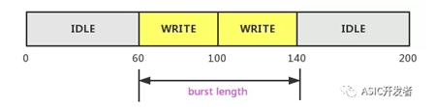

注意：这里需要验证一下是否有解，即写入burst数据时间必须大于等于读出burst数据时间，不然数据就会越累积越多，使得FIFO的深度必须为无穷大。这里需要使用平均速率进行计算：

首先写入80个数据需要的时间 = 80/(80MHz*40%)=2500ns

读出80个数据需要的时间 = 80/(50MHz*80%)=2000ns

由于写入burst数据时间大于对出burst数据时间，因此有解。

下面来计算FIFO最小深度：

连续写入80个数据最快所需要时间 = 80/80MHz = 1000ns

那么在1000ns内能够读出的数据 = 1000ns * (50MHz*80%)= 40

在1000ns内没有读出的数据 = 80 - 40 = 40 = FIFO的最小深度。

Comments：解此题需要考虑两个部分：首先是是否有解，写入时间要大于读出时间（按照平均速度计算），才会造成数据堆积，才会需要FIFO；其次对于读写的频率做调整：求最大的FIFO深度，这里必须用最短的写时间（最快的频率，这里是80M），读用正常的时间（正常的频率，50*8/10）。

## 四、例题

**1 有一个FIFO设计，输入时钟100Mhz，输出时钟80Mhz，输入数据模式是固定的，其中1000个时钟中有800个时钟传输连续数据，另外200个空闲。（输出时钟频率没有变化）请问为了避免FIFO下溢/上溢，最小FIFO深度是多少（A）**

A 320

B 80

C 160

D 200

**2 在异步FIFO设计中，满信号由写时钟产生，空信号由读时钟产生（正确）**

解析：写时钟驱动写指针增加，和FIFO有效数据的增加，有效数据到达深度时满信号拉高；读时钟驱动读指针增加，和FIFO有效数据的减少，有效数据为0时空信号拉高；

**3 ModuleA/ModuleB用的是同一个Clock, Clock频率80MHz。ModuleA和ModuleB同时启动，ModuleA产生如下周期性的burst数据给ModuleB,一共产生8次burst。 burst rate : 1280 Mbit/s，burst持续时间1us。burst内部速率均匀，burst周期5us，余下的4us内没有数据。ModuleB收到启动信号后，需要花10us做初始化，所以先把module A的数据缓存在ModuleB内部的同步FIFO中，同步FIFO位宽32bits,初始化结束后，ModuleB以640 Mbit/s的均匀速度从FIFO中读取数据。在满足功能需求的前提下，为了节省电路面积，要求FIFO size越小越好，以下四个选项的FIFO深度，选项（A）的FIFO深度符合要求：**

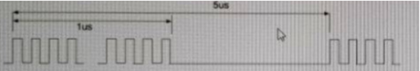

A 128 B 64 C 96 D 160

解析：考虑最大数据情况，在ModuleB启动的10us内，ModuleA一直在传输数据，一共2us有效数据，需要存储 1280Mbit/s * 2us = 2560 bit；在第11us，ModuleA传输数据 1280Mbit/s * 1us = 1280 bit，ModuleB读取 640 Mbit/s * 1us = 640 bit，需要存储 1280 - 640 = 640 bit，此时共需存储 2560 + 640 = 3200 bit。（存储最大时）考虑读取，前15us共写入 3 * 1280=3840，读取 5*640=3200，需要存储640。综合考虑，最大需要存3200bit，深度需要 3200 / 32 = 100，选A的128较为合适。

**4 异步fifo处理，需要关注读写时钟频率的频差和fifo的突发长度，发生溢出或欠载是否影响系统的运行（正确）**

**5 设计同步FIFO，每100个周期可以写入80个数据，每10个周期可以读出8个数据，FIFO深度为（32）**

**6 在异步FIFO设计中，读写地址的产生通常采用（格雷）码实现，这种编码的特点是（每次只变化一bit，且需要按顺序变化），从而可以保证不会因为（亚稳态）产生数据传输错误。**

7 FIFO深度计算，加入了流水线干扰，本题可以从最高效率入手，最高效率则是输出速度连续，中间不能有暂停。

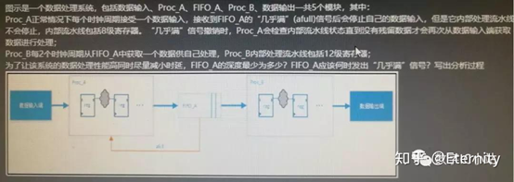

解析：最高的效率由procB决定，也就是说最好的结果是输入x周期，暂停x周期。这样可以顺利的最高效率的传递x个数据。这里首先按x=8计算，可以得到fifo 的深度为4，几乎满状态为0；再按x=16计算，可以得到fifo的深度是8，几乎满状态为4；

X=8

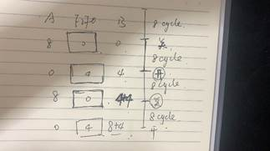

X=16

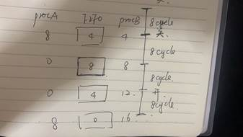

# 第五章 建立时间及保持时间

## 一、概念

**建立时间与保持时间的概念？**

建立时间：触发器在时钟上升沿到来之前，其数据输入端的数据必须保持不变的最小时间。

保持时间：触发器在时钟上升沿到来之后，其数据输入端的数据必须保持不变的最小时间。

**为什么触发器要满足建立时间和保持时间？**

因为触发器内部数据的形成及稳定是需要一定的时间的，如果不满足建立和保持时间，触发器将进入亚稳态，进入亚稳态后触发器的输出将不稳定，处于01之间的不定态，这时需要经过一段恢复时间（一周期至两周期），其输出才能稳定，但稳定后的值并不一定是正确的值，是一个随机的值。这就是为什么要用两级触发器来同步异步输入信号。这样做可以防止由于异步输入信号对于本级时钟可能不满足建立保持时间而使本级触发器产生的亚稳态传播到后面逻辑中，导致亚稳态的传播。

换个方式理解：需要建立时间是因为触发器的D端像一个锁存器在接收数据，为了稳定的设置前级门的状态需要一段稳定时间；需要保持时间是因为在时钟沿到来之后，触发器要通过反馈来锁存状态（或者为了锁住状态），从后级门传到前级门需要时间。

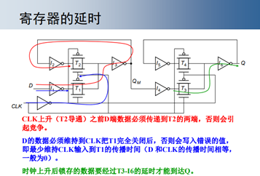

以上升沿主从结构触发器为例，红色部分为setup时间，蓝色部分为hold时间，绿色部分为c2q时间。

**时钟偏差对性能的影响**

正的时钟偏差（skew）能够改善性能，负的时钟偏差会降低性能。

时钟抖动（jitter）总是会降低性能，因为对时钟抖动总是考虑最坏的情况；并且使hold时间约束更难满足。

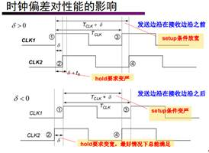

**Setup，Hold时间及电路各个因素的关系**

$$t_{c2q}+t_{comb}+t_{su}≤T_{clk}+σ-2jitter$$

这里“+”是提高性能，“-”是降低性能

$$t_{c2q}+t_{comb}≥t_{hold}+σ+2jitter$$

这里“+”是降低性能，“-”是提高性能

$σ$—— 时钟偏差（绝对值）

Jitter—— 时钟抖动

**什么是Clock Jitter和Clock Skew，这两者有什么区别。**

时钟抖动（Clock Jitter）：指芯片的某一个给定点上时钟周期发生暂时性变化，使得时钟周期在不同的周期上可能加长或缩短。

时钟偏移（Clock Skew）：是由于布线长度及负载不同引起的，导致同一个时钟信号到达相邻两个时序单元的时间不一致。

区别：Jitter是在时钟发生器内部产生的，和晶振或者PLL内部电路有关，布线对其没有影响。Skew是由不同布线长度导致的不同路径的时钟上升沿到来的延时不同。

**如何优化setup和hold，使满足建立保持时间约束**

setup:目的是减小关键路径的长度。

降低时钟频率

逻辑重组

拆分流水

增加电路中某些驱动单元的驱动能力（增大组合逻辑尺寸）

优化布局布线

将时钟树做得更好

Multi-cycle

Hold:减慢逻辑路径时间

在Q端插入delay

减小标准单元面积（减小驱动能力）

**解释什么是clock skew（时钟偏移）**

同一个时钟信号到达两个FF的时间差称之为clock skew

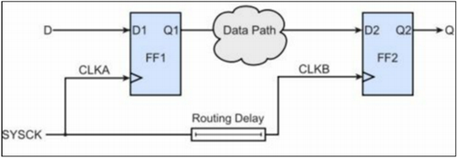

例如图中两个FF的时钟，虽然是同一个时钟源，但是由于走线的延迟，导致a的时钟比b的快。FF2相对于FF1来说有正的时钟偏移（为routing delay）

## 二、例题

**D触发器Tsetup=3ns，Thold=1ns，Tck2q=1ns，该D触发器最大可运行时钟频率是（B）**

A 1GHZ

B 250MHZ

C 500MHZ

D 200MHZ

**建立时间setup time，下列描述错误的是（C）**

A setup time实际上主要是由寄存器内部主Latch的K1，u1，u2引入的delay

B setup time时间不能确保将导致数据采样错误

C setup time时间与工艺无关，只于设计的时钟频率有关

D 建立时间是指时钟上升沿之前，数据至少在setup time时间之前已经稳定，以保证采样可靠

解析：A选项，setup时间：

对于静态强制写入的方式：setup time为 K1，u1，u2引入的delay

对于静态切断反馈环的方式：setup time为 K1，u1，u2，u3引入的delay

对于动态实现的方式：setup time为 K1，u1引入的delay

**Supposedly there is a combination circuit between two register driven by a clock .what will you do if the delay of the combinational circult is greater than clock signal（ACD）**

A. To reduce clock frequency

B. To increase clock frequency

C. To make it pipelining

D. To make it multi_cycle

解析：关于multi_cycle，组合延迟时间过长，通过multi_cycle打拍的方式多给该路径几个周期。本来要求一个周期就到的数据，现在延长到n个周期到就行了。也就是多打拍，让信号稳定下来。

**下图中的电路，器件延时如图标注，将框内电路作为一个寄存器，其有效setup time=3ns？Hold time=1ns？**

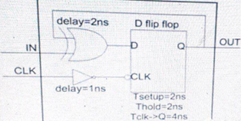

解析：直接看外部特性：

对于setup时间：要满足D触发器D端口数据的输入比CLK端口早2ns。

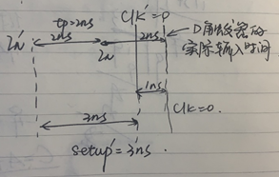

对于hold时间：要满足D触发器D端口（新）数据的输入比CLK端口晚1ns。

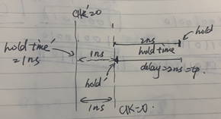

**流完片发现存在setup和hold问题该怎么解决，如何实现设计的功能？**

setup不满足：是因为组合逻辑部分太慢，或者clk太快，所以可以降低温度，或提高电压，或减慢clk频率。

hold time不满足：是因为c-q和组合逻辑太快了，所以可以提升温度，或者降低电压。注意，hold time与时钟无关。

**同步电路设计中出现setup time不满足，不可以采用下面哪种措施解决（D）**

A 减小信号延迟

B Pipeline

C 降低时钟频率

D 增加时钟频率

解析：setup time是由于时序路径延迟td+tsetup > tclk，而增加时钟频率则减小tclk，保持前两项不变，相当于恶化了setup time的满足。

**关于亚稳态描述正确的是（D）**

A 异步逻辑不会产生亚稳态

B 采用格雷码能消除亚稳态

C 亚稳态不会传递，所以不会导致相关逻辑处于不确定态

D 在时钟有效延的时候外部数据未稳定，导致触发器不能判断数据电平的状态

解析：B选项，数据必须要按顺序变化，且数量为偶数，才能使用格雷码传递。且亚稳态不能消除，只能降低其传播概率。

**下图output delay（c2q）为10ns，setup time为5ns，hold time为2ns，组合逻辑delay为10ns，请计算该电路的最大工作频率, 最大工作频率为40Mhz**

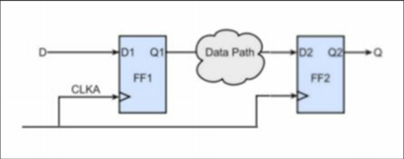

**如果DFF的hold时间不满足，通常可以通过降低时钟运行速度来解决。(错误)**

**DFF的setup时间是根据DFF与DFF之间的时序路径分析出来的，把时钟变慢可以有效增加DFF的setup时间。(错误)**

解析：setup时间是DFF决定本身决定的，和时钟无关。

**对于timing check，说法错误的是（AD）**

A hold time可以是负数

B 用$setuphold可以检查setup和hold time

C setup time不可以是负数

D hold time表示时钟有效沿到来之前多久，数据data就需要保持稳定的时间

解释：建立时间、保持时间都不可以为负数。而保持时间余量、建立时间余量可以为负数，此时为为例情况。

**【重点题型】图中电路共有三种器件：MUX，BUFFER，DFF，请分析并回答问题。（更正:要考虑input到reg2的路径）：**

**重要：【解题思路】根据正负time skew，在符号右侧加入对应符号的时间差，max or min 根据大于小于符号判断。**

**对于setup time：**

$$t_{c2q,max}+t_{comb,max}+t_{su}≤T_{clk}+σ_{min}$$

**对于hold time：**

$$t_{c2q,min}+t_{comb,min}≥t_{hold}+σ_{max}$$

假设各电路的传出延时为：

TVIN：max delay：8ns；min delay：4ns

TBUF：max delay：2ns；min delay：1ns

TMUX：max delay：3ns；min delay：1ns

DFF：

Tclk-Q：max delay：4ns；min delay：1ns

TSETUP：4ns；THOLD：1.5ns

（1）请问本电路是否存在hold time问题？如果有，请修改电路在不影响功能的前提下fix hold time问题。

（2）请指出本电路setup time的关键路径，并求最高工作频率是多少？

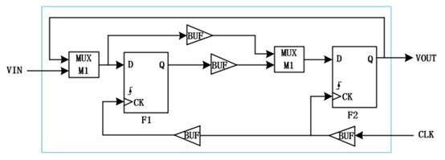

参考答案

遇到这种题，首先找到reg2reg的通路，有三条，分别是reg1-reg2，reg2-reg1，reg2-reg2。

所以按照三条通路分别回答两个问题。（对于hold时间来说，时钟偏差的问题需要考虑两reg之间的相对时间差）

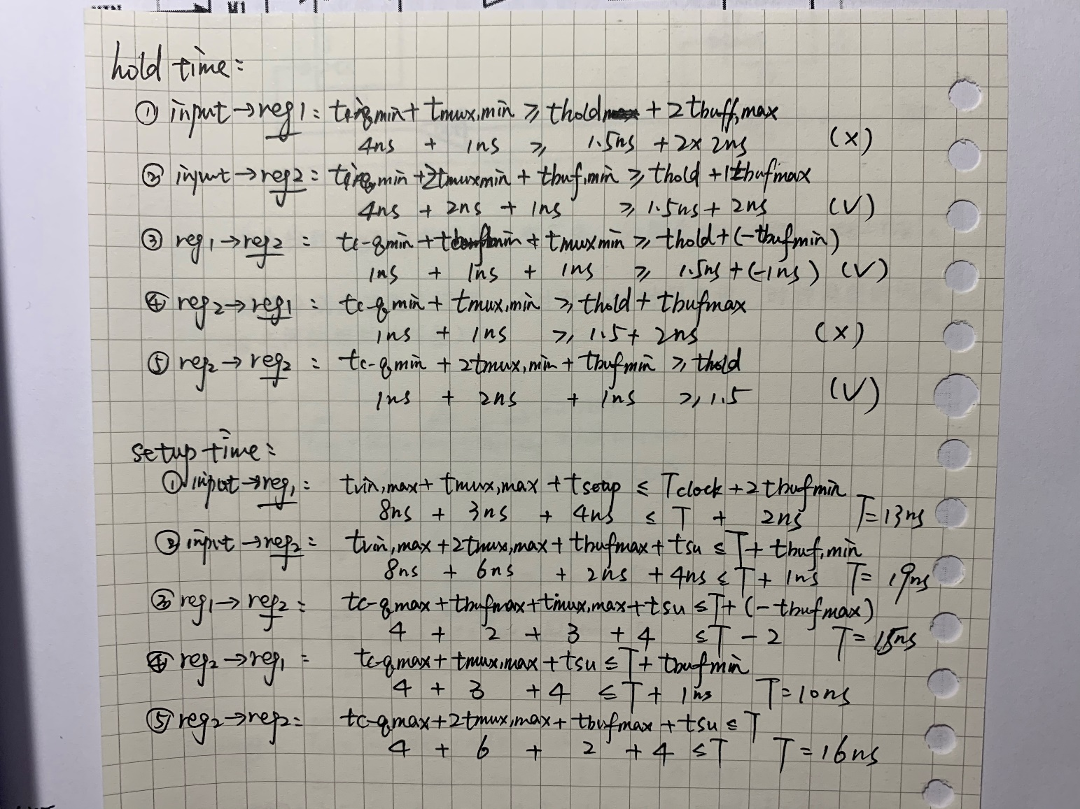

**假设时钟周期为T，寄存器时钟端到数据输出端的延迟为Tcq，时钟到第一级寄存器的时钟端的延迟为Tcd1，时钟到第二级寄存器时钟端的延迟为Tcd2，两级寄存器之间的组合逻辑延迟为Tpd，寄存器的建立时间为Tsetup，Tpd的最大延迟为（D）。**

A Tpd ≤ T - Tsetup - Tcq -（Tcd2 - Tcd1）

B Tpd ≤ T - Tsetup + Tcq -（Tcd2 - Tcd1）

C Tpd ≤ T - Tsetup + Tcq -（Tcd1 - Tcd2）

D Tpd ≤ T - Tsetup - Tcq -（Tcd1 - Tcd2）

解析：由于clk和clk skew有关，所以要用建立时间求解（reg2相对于reg1）。

Time skew=tcd2-tcd1

Tcq+tpd+tsu<= T+( tcd2-tcd1 )

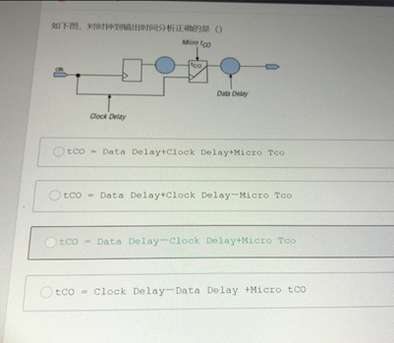

解析：答案选A，tco指的是整条路径上的延时，micro Tco是指FF的延时，所以是clock delay+micro tco+data delay

**如下分频电路，建立时间为2ns，保持时间为2ns，逻辑延时为6ns（=Tco），反相器inv的延时为2ns，连线延时为0.则最高工作频率是？**

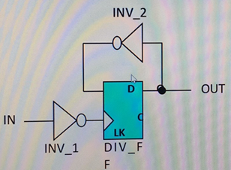

 解析：T=2+6+2=10ns，所以最高时钟频率是100M

**逻辑内部所能达到的最高运行速率，取决于触发器本身的建立保持时间及触发器之间的布线延时，因此提高同步电路速度的方式可以是：ACD**

A 缩短触发器时钟到数据延时

B 缩短数据到触发器的保持时间

C 缩短触发器间组合逻辑的延时

D 缩短数据到触发器的建立时间

解析：B选项，clk与hold无关系；D选项，靠工艺改进。时钟周期要大于c2q+组合逻辑延时+建立时间，因此A,C,D选项都正确。c2q时间+组合逻辑延时也要大于保持时间，因此只要保持时间缩短，组合逻辑时间也可以适当缩短，因此B选项正确。

**如图，在此时序电路中，两个触发器的建立时间和保持时间分别为Tsetup和Thold，C2Q的时间为Tdelay，A/B/C模块为组合逻辑块，延时分别为Ta/Tb/Tc，忽略连线延时，请写出频率最大值（只算中间部分B）**，A和C缺少结构（reg2reg），延时算不出来

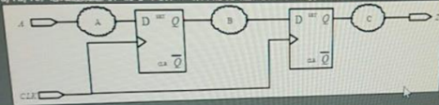

**在不增加pipeline的情况下，如何解决一条critical path的setup时序不满问题（ABC）**

A 使用更先进工艺的工艺库

B 降低时钟频率

C 将部分组合逻辑电路搬移到前级path上

D 在这条path上插入寄存器

# 第六章 竞争与冒险

**什么是竞争Race与冒险现象Hazard、Risk?怎样判断?如何消除?**

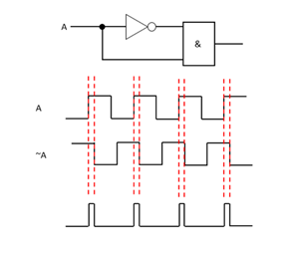

**产生原理：**

在组合电路中，某一输入变量经过不同途径传输后，到达电路中某一汇合点的时间有先有后，这种现象称竞争；由于竞争而使电路输出发生瞬时错误（尖峰脉冲）的现象叫做冒险。（也就是由于竞争产生的毛刺叫做冒险）。因此有竞争不一定有冒险，但出现了冒险就一定存在竞争。

**产生条件：**

门电路两个输入信号同时向相反的逻辑电平跳变（由01变成10，或者相反）称为竞争。

**判断方法：**

* 代数法（如果布尔式中有相反的信号则可能产生竞争和冒险现象）如果逻辑函数在一定条件下可以化简成Y=A+A’或Y=AA’则可以判断存在竞争冒险现象（只是一个变量变化的情况）；
* 卡诺图：有两个相切的卡诺圈并且相切处没有被其他卡诺圈包围，就有可能出现竞争冒险；
* 实验法：示波器观测；

**解决方法：**

* 加滤波电容，消除毛刺的影响：输出端并接一个不大的滤波电容，缺点：输出波形边沿变坏。
* 加选通信号，避开毛刺：在电路状态稳定后，再选通输出。缺点：脉冲宽度和产生时间有严格要求。
* 增加冗余项消除逻辑冒险：对于给定的逻辑 Y=AB+ÃC，当BC都为1的时候，若A值改变，则会发生竞争。所以可以添加冗余项：Y=AB+ÃC+BC。
* 引入封锁脉冲：引入负脉冲，在输入信号发生竞争的时间内，把可能产生的干扰脉冲的门锁住。封锁脉冲的宽度不应小于过渡时间且与输出信号转换同步。缺点：脉冲宽度和产生时间有严格要求。

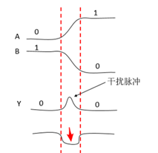

**消除毛刺电路：**（rst低电平有效）按照glitch的持续时间，这里列出小于1个周期和小于两个周期：核心思想：电平高于某几个周期，则为非毛刺，电路输出该值，否则电路维持原状态值。

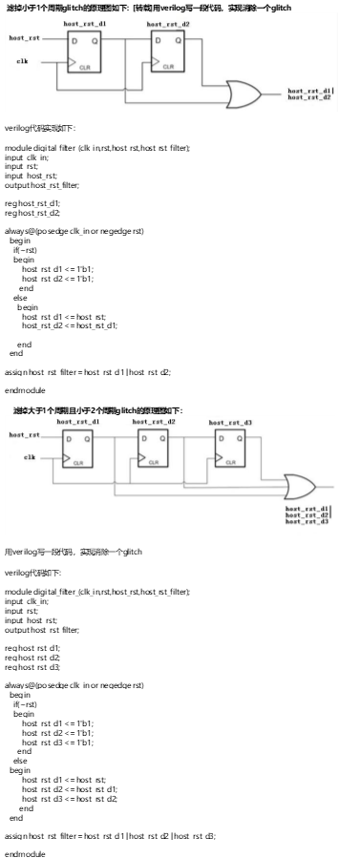

具体在两极输出之间的与或关系为：（实验得出）

对于高电平glich，与关系输出

对于低电平glich，或关系输出

或者使用计数形式，一旦检测到有边沿则触发计数器清零。重新计数，只有当计数器达到某一值时，才输出该数据。参考：[笔试题](https://mp.weixin.qq.com/s?__biz=Mzg5MDIwNjIwMA==&mid=2247487024&idx=1&sn=0b199fa1ccc43f440b2151a54d80a742&chksm=cfe16ca7f896e5b16b3e129fde49d4ad833ef29ccdb735268a51402a5c8e775d70a3fcea741d&scene=158#rd)

**采用时序逻辑可以避免产生毛刺，使电路更稳定可靠。（正确）**

**组合逻辑电路的冒险现象是由于（B）引起的**

A 电路未达到最简

B 电路存在延时

C 逻辑门类型不同

D 电路有多个输出

**数字电路设计中，下列哪种手段无法消除竞争冒险现象（D）**

A 加滤波电容，消除毛刺

B 增加冗余项消除逻辑冒险

C 增加选通信号，避开毛刺

D 降低时钟频率

**下列表达式不存在竞争冒险的有( D )。**

A Y = ABC’+AB’

B Y = AB+ B’C

C Y = (A+B)*(B’+C)

D Y = (A+B’)AD’

解析：考察数字电路中的竞争冒险问题

在输入变量每次只有一个改变状态的简单情况下，可以通过逻辑函数式判断组合逻辑是否存在竞争冒险现象。如果输出端电路的两个输入信号A和A’是输入变量A经过两个不同的传输途经而来的，那么的那个输入变量A的状态发生突变时输出端便有可能产生尖峰脉冲。因此，只要输出端的逻辑函数在一定条件下化简成Y = A+ A’或Y = A* A’则可判定存在竞争冒险现象。

A选项当A = 1，C = 0时，Y = B+ B’，所以会存在竞争冒险问题

B选项当A = C = 1时，Y = B+ B’，所以会存在竞争冒险问题

C选项当A = C = 1时，Y = B+ B’，所以会存在竞争冒险问题

D选项化简为Y = AD’，所以不会产生竞争冒险问题

**数字电路设计中竞争和冒险会带来电路上的毛刺，需要加入RC滤波电路滤除(正确)**

解析：加入电容是可以的，电容是RC滤波电路。

**判断电路中是否存在竞争冒险的方法有哪些？（BCD）**

A 观察法 B 代数法 C 实验法 D 卡诺图法

# 第七章 锁存器、寄存器和触发器

## 一、概念

**锁存器、触发器、寄存器**

* **锁存器（latch）：**电平敏感的存储器件称为锁存器。可分为高电平锁存器和低电平锁存器，用于不同时钟之间的信号同步。属于异步电路设计，往往会导致时序分析困难，不适当的应用latch则会大量浪费芯片资源。容易产生并过滤不掉毛刺（glitch），DFF则不易产生毛刺。latch将静态时序分析变得极为复杂。
* **触发器（Flip-flop）：**由交叉耦合的门构成的双稳态的存储原件称为触发器。分为上升沿触发和下降沿触发。可以认为是两个不同电平敏感的锁存器主从结构串连而成。前一个锁存器决定了触发器的建立时间，后一个锁存器则决定了保持时间（【存疑】）。
* **寄存器（register）：**寄存器是边沿触发，寄存器在同一时钟边沿触发下动作，符合同步电路的设计思想。

**触发器和锁存器的主要区别是什么？**

【重点】触发器和锁存器都是存储信息的基本单元。一个触发器或者锁存器能够存储一bit的信息。两者的**主要不同点是：**

1 触发器是边沿敏感，锁存器是电平敏感；

2 触发器不受毛刺的影响，锁存器对毛刺很敏感；

3 锁存器比触发器需要更少数量的门，功耗更低；

4 锁存器比触发器快；

5 若数据信号有效一定滞后于控制信号有效，则只能使用锁存器；若数据信号提前于控制信号到达并且要求同步操作，则可用触发器来存放数据。

在实际电路中，如果使用门电路来搭建latch和DFF，则latch消耗的门资源比DFF要少，这是latch比DFF优越的地方。所以，在ASIC中使用latch的集成度比DFF高，但在FPGA中正好相反，因为FPGA中没有标准的latch单元，但有DFF单元，一个LATCH需要多个LE才能实现。

**寄存器和锁存器的主要区别是什么？**

从寄存数据的角度来年，寄存器和锁存器的功能是相同的，它们的区别在于寄存器是同步时钟控制，而锁存器是电位信号控制。可见，寄存器和锁存器具有不同的应用场合，取决于控制方式以及控制信号和数据信号之间的时间关系：若数据信号有效一定滞后于控制信号有效，则只能使用锁存器；若数据信号提前于控制信号到达并且要求同步操作，则可用寄存器来存放数据。

**画出一种CMOS的D锁存器的电路图和版图？（两个都是锁存器）**

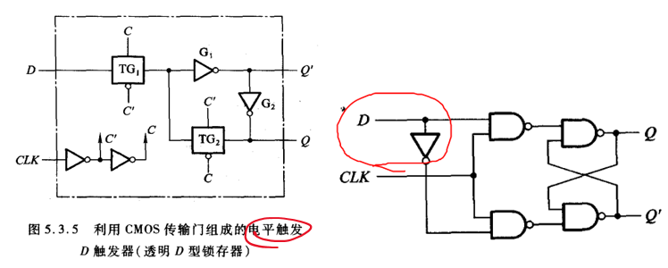

也可以将右图中的与非门和反相器用CMOS电路画出来。

**用传输门和倒向器搭一个边沿触发器（DFF）。（通过级联两个D锁存器组成）**

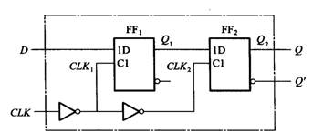

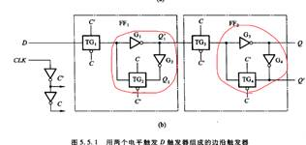

**用波形表示D触发器的功能。**

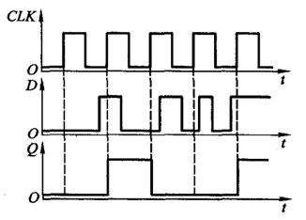

**多种触发器类型**

* **D触发器特征方程：Qn+1=D，真值表：**

|  |  |
| --- | --- |
| Dn | Qn+1 |
| 0 | 0 |
| 1 | 1 |

* **JK触发器特征方程：Qn+1=JQ'+K'Q，真值表:**

JK触发器当J≠K时，时钟信号一到，J为置1端，K为置0端；

当J=K=0时，时钟信号一到，保持原状态；

当J=K=1时，时钟信号一到状态翻转；

|  |  |  |
| --- | --- | --- |
| J | K | Qn+1 |
| 0 | 0 | Qn |
| 0 | 1 | 0 |
| 1 | 0 | 1 |
| 1 | 1 | Q非 |

* **RS触发器真值表 特性方程：Qn+1=S'+RQ,**

**(前提：OR(S,R)=1); R’和S’，低电平有效；若为高电平有效，则特性方程：Qn+1=S+R'Q,**

R=0,S=1:复位为0

R=1,S=0:置位为1

R=1,S=1:保持

R=0,S=0:避免，无意义

|  |  |  |
| --- | --- | --- |
| R | S | Qn+1 |
| 0 | 0 | 无意义 |
| 0 | 1 | 复位 |
| 1 | 0 | 置位 |
| 1 | 1 | Qn |

* **T触发器特性方程：Qn+1=TQ'+T'Q，真值表：**

|  |  |
| --- | --- |
| Tn | Qn+1 |
| 0 | Qn |
| 1 | Qn非 |

**触发器的名称意义**

RS触发器是用来构建其他触发器的，比如在输出端加上反相器就是JK触发器，R代表Reset，S代表Set

JK触发器，JK 是 Jack Kilby的缩写,这位德州仪器的工程师发明了IC（集成电路）

T触发器和JK触发器类似，只不过是单输入，T的意思是toggle

D触发器的话，没有具体查到，不过应该是数据的意思。

**特征方程、驱动方程、状态转移方程**

* 同步

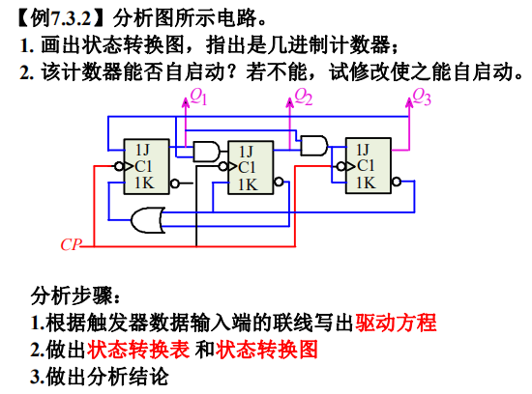

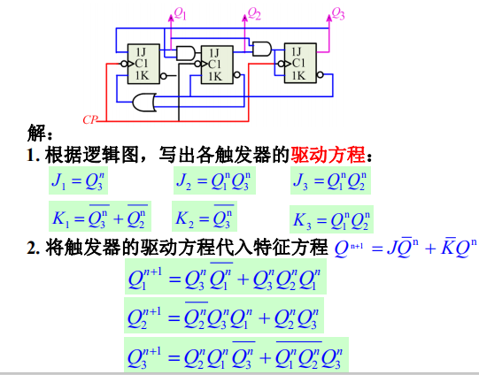

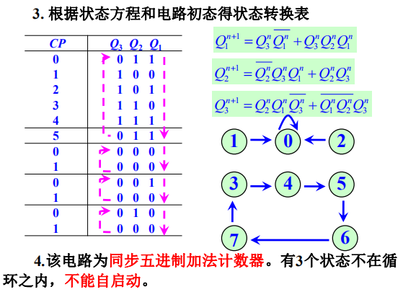

* 异步

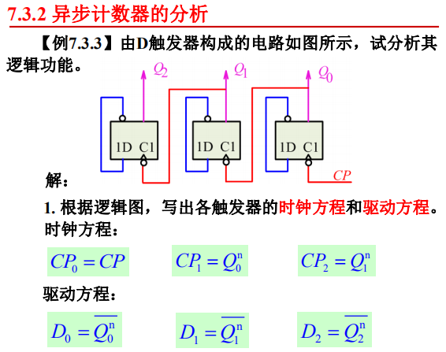

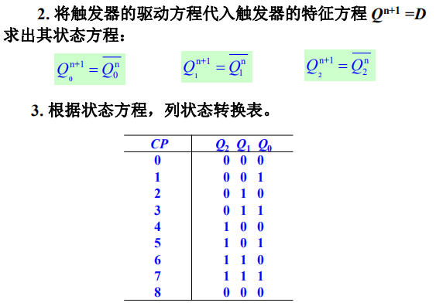

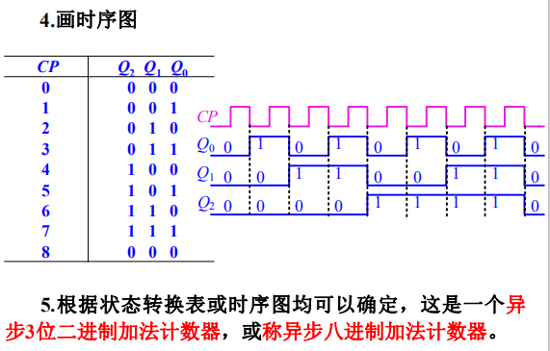

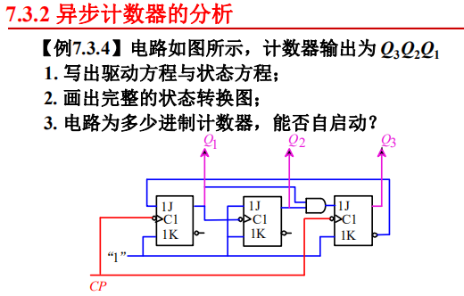

5周期，可以自启动。自启动指的是无论电路的初始状态是多少，都可以进入主循环（指5个周期的大循环）。

**CMOS施密特触发器原理**

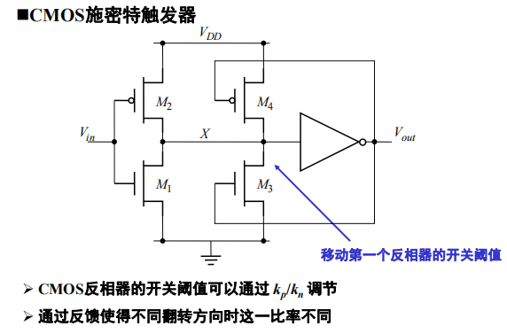

当Vin=0时，Vout=0，M3断，M4开。所以对由M1-M4组成的反相器，上拉玩过为M2\M4，下拉网络为M1。而当Vin=1时，情况相反。

## 二、例题

**下列描述正确的是（BCD）**

A 触发器具有两种状态，当Q=1时，触发器处于1态。

B 时序电路必然存在循环状态

C 异步时序电路的响应速度要比同步时序电路的响应速度慢

D 边沿触发器具有前沿触发和后沿触发两种方式，能有效克服同步触发器的空翻现象

解析：A不对。要看是不是双稳态触发器，是双稳态的就是对的，是单稳态触发器就不对，单稳态触发器只有一种状态，另一种是暂稳态。

**下列电路中属于时序逻辑电路的是（D）**

A 译码器

B 计数器

C 编码器

D 数据选择器

解析：一般来说计数器每个周期统计一次进行累加，需要依赖于前一个周期的状态。其他三种基本电路都是组合逻辑，不需要依赖于过去的状态。

**用2:1mux实现D触发器（使用mux实现两个latch，而后前后级联。注意，这里是使用组合逻辑实现时序逻辑）**

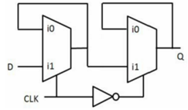

**用D触发器实现T触发器**

T触发器的特征方程为：

Qn+1=Qn’*T+Qn*T’

D触发器的特征方程为：

Qn+1=D

即，将输入和Q异或再输入到D端。

**用JK触发器实现D触发器**

从Q*=JQ'+K'Q变到Q*=D

J=D,K=D’

**实现一个32bit寄存器需要几个flip-flop？**

一个FF存储一bit信息，因此需要32个FF。

**九个状态的记录最少需要几个FF？**

2^3 < 9 < 2^4，因此是4个

**使用尽可能少的DFF实现二分频和四分频**

**CPU中不同类型的寄存器有什么区别？**

* Program Counter (PC)：保存当前正在执行的指令的地址
* Instruction Register (IR)：保存当前正在执行的指令的寄存器。（PC所指向的地址上的值）
* General Purpose Registers：通用寄存器是用于存储程序所需要的数据，通用寄存器的数量由体系结构定义，并可以由软件用于运行期间零是存储数据。
* Stack Pointer Register (SP)：堆栈指针寄存器用于存储压入队长的最新数据的地址。常见的用途是存储子函数调用时的返回地址。

**行为级描述中latch如何产生的？**

在组合逻辑中，Case、if等条件判断语句有未考虑的分支状态（分支不全）。

**关于latch与触发器特性的描述正确的是（ABC）**

A 都属于时序逻辑

B latch输出可能产生毛刺

C 触发器只会在时钟触发沿采样当前输入，产生输出。

D latch无时钟输入

**触发器组成n进制计数器(D 触发器，JK触发器)**

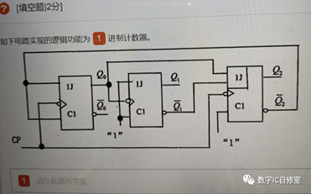

解析：5进制，可以自启动

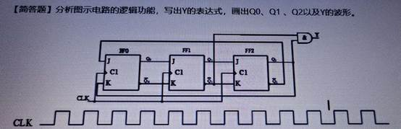

解析：

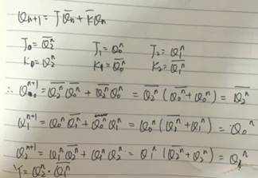

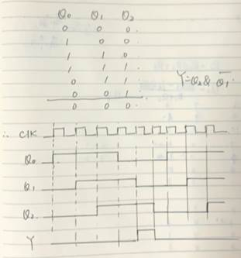

**SRAM 六管单元读写操作的尺寸要求**

**SRAM读操作**

前提：

这里Q存储1，Q’存储0；M3和M2被关闭。BL和BL’都被预充至高电平VDD。

**当读出时：（保证存储的值不会因为读出而变化）**

**Q’点两侧存在电位差，所以主要考虑Q’点两侧的尺寸比。**

为了使Q’在读出的过程中，依然保持低电平，就要求M5的电阻比M1的电阻大，这样可以保持Q’为低电平。因此,M5,M6的尺寸要小于M1,M3。

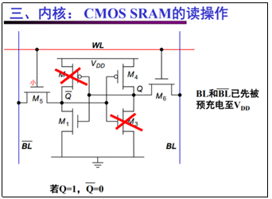

**SRAM写操作**

前提：

这里Q存储1，Q’存储0；M3和M2被关闭。BL预充至0，BL’预充至1。

**当写入时：（保证BL中的值顺利地写入存储节点）**

**Q点两侧存在电位差，所以主要考虑Q点两端的尺寸比。**

为了使Q的值变为BL的值（0），要求M4的电阻较大，M6的电阻小。因此,M4,M2的尺寸要小于M5,M6。

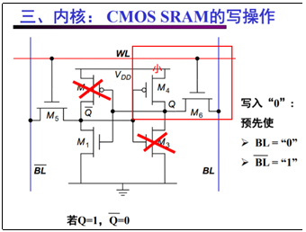

**所以：M1,M3 > M5,M6 > M2,M4**

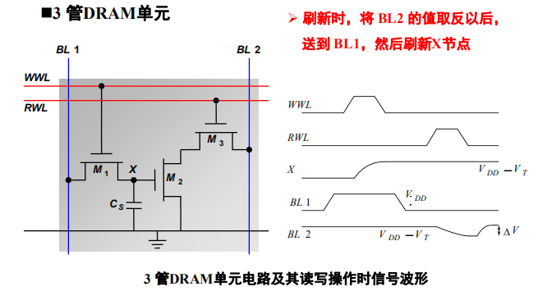

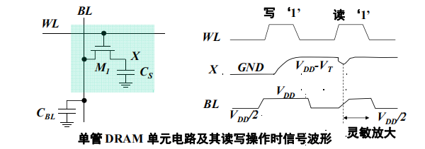

# 第八章 功耗、面积、工作频率

## 一、概念

### 电路功耗：

**功耗的来源是什么？**

* 动态功耗：1 开关功耗，电容充放电功耗，逻辑转换导致逻辑门负载电容充电/放电。

2 短路电流，在逻辑转换期间短路（一段时间）时发生。

* 静态功耗：泄露功耗，由泄漏电流引起的

**短路功耗：**

由于输入电压波形并不是理想的阶跃输入信号，有一定的上升时间和下降时间，在输入波形上升下降的过程中，在某个电压输入范围内，NMOS和PMOS管都导通，这时就会出现电源到地的直流导通电流，这就是开关过程中的短路功耗。

负载电容小，短路功耗大；负载电容大，短路功耗小。

输入信号相对于输出信号翻转很慢时，泄露电流很大（Ipeak）；

输入信号相对于输出信号翻转很快时，泄露电流很小（Ipeak）。

**漏电流包括：**

亚阈值漏电流、栅氧漏电流、衬底PN结漏电流、GIDL漏电流

**温度上升，亚阈值漏电（指数上升），导通电流（下降），电路运行速度（下降）。**

解析：导通电流由于载流子能量增大，散射作用增大，迁移率下降，速度下降

**降低动态功耗的方法：**

**电路级：**多电压、多尺寸（关键路径和非关键路径）、逻辑优化、门控时钟，降低时钟频率，降低电源电压

系统、算法级：并行、流水（用面积换性能，再用性能裕度降低电压换功耗）

连线和时钟：避免全局时钟，降低摆幅。

降低静态功耗的方法：

多阈值、多尺寸（关键路径和非关键路径）

高阈值晶体管

降低电压

晶体管堆叠（衬偏效应导致阈值电压升高，电阻增大，电流减小）

门控电源

**什么是门控时钟？结构是什么？如何实现门控作用？**

门控时钟其实就是一个逻辑模块，在寄存器的输入数据无效时，将寄存器的输入时钟置为0，而此时寄存器值保持不变，此时没有时钟翻转，避免了动态功耗。

**操作数隔离技术**

**Isolate-operand：**就是在进行一些操作比如选择器的时候，我们选择的那个选项有A和B，但是如果我们直到选择的是A，那么B之前一大堆计算就显得没有必要了。所以操作数隔离也就是增加一些选择器件，如果这个操作数不需要的话就不选择它以及不进行之前计算这个操作数所需要的操作。

<https://blog.csdn.net/c602273091/article/details/35990423>

### 低功耗原理（课堂笔记）：

**低功耗课程主要围绕动态功耗和静态功耗两部分展开。每一个部分在时间维度上还可以分为设计阶段、待机阶段和执行阶段。**

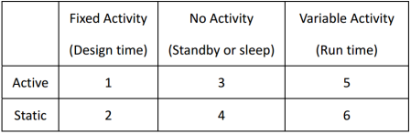

**在设计阶段（动态）：**

**（1）电路级：多电源电压（非关键路径）、晶体管尺寸优化（非关键路径减小尺寸）、工艺映射（**栅极选通**）、逻辑优化（**逻辑重组，降低翻转频率**）。**

**（2）结构、算法和系统级：并行技术、流水线技术：**以面积换性能，再以性能裕度为代价降低电源电压，来降低功耗。

**（3）互连和时钟：**降低摆幅（缺点：差异性对电路影响增大，降低电路的鲁棒性）、避免全局时钟。

**（4）存储器（**较小的BL电压摆幅和灵敏放大器**）**

**1°读操作：**采用较小的BL电压摆幅和灵敏放大器；降低电源电压：减少功耗，增加延时

**2°写操作：**电荷分享；利用数据依赖性；采用。

**设计阶段：（静态）**

**（1）电路级：晶体管堆叠、采用多阈值（非关键路径高阈值）、采用更长的晶体管、采用更高的阈值电压、降低电源电压**

**（2）存储器：**

**数据保持阶段：**

①采用双阈值单元，低阈值访问晶体管提供功耗和延时的好的折中，由于存0比存储1更加普遍，因此使用高阈值器件来降低储存0的泄漏功耗。

②选择性地采用多供电电压，提高源极电压、提高VDD、降低BL来减小保持SNM时的栅压，缺点主要是电平转换问题。

**读操作：**

层次化字线结构：选择块组和块，降低开关电容数目，节省功耗并降低延时，但会相对增加面积；

层次化位线：层次化地划分位线，降低连到线的单元数目，降低延时和功耗，降低位线泄漏，但会相对增加面积；

降低BL预充电电压：减小非访问单元的位线泄漏，降低功耗并改善了读的静态噪声容限，但受到偶然的单元写而导致的急剧限制。

**写操作：**层次化字线结构：选择块组和块，降低开关电容数目，节省功耗并降低延时，但会相对增加面积；

**在待机阶段（动态）：**

**（1）电路和系统：时钟门控：**截断空闲模块中触发器的时钟，保证时钟伪活动为0，并确保逻辑的输入保持稳定，模块数据入口用锁存器或寄存器截断，从而降低待机功耗。

代价是：增加了时钟偏移；给时钟分配网络带来额外的负担；导致时钟网络上的负载动态变化，带来时钟噪声。

**（2）存储器：降低VDD：**节约功耗，且降低了DIBL效应，但增加延时。

**在待机阶段（静态）：**

**（1）        电路和系统：晶体管堆叠、电源门控、动态衬底偏置、电压浮动**

**（2）        存储器：canary cell：**利用金丝雀单元在线测量分布，并相应设置待机电压。可以实现动态调节，且该方法有助于降低泄漏功耗多达30倍，缺点是引入了额外的面积开销；**改变阈值电压：**可以提高位单元的VSS；降低BL电压；**反向衬底偏置**。

**在执行阶段（动态）**

**1°只调整时钟频率：**降低时钟频率从而降低功耗，但每个操作消耗能量不变；可以很好地完成高延时任务，但难以满足高性能功能的指标；

**2°动态电压调节：**改变电压和频率，最小化每个操作的平均能量，匹配执行速度到满足的指标，并且能扩展电池寿命。面临的问题在于一方面需要有连续可变的电压，电压离散未必能满足任务所需电压，很难做最优；另一方面是验证问题（如何在不断变化的条件下保证满足时序条件和信号完整性）：功能验证，时序验证，power distribution integrity（噪声容限减小和延时敏感性）

**3°激进部署（Aggressive Deployment）：**在比最坏情况允许的电压水平更低的电压水平下运行电路，并通过差错检测和纠错技术来处理偶然的错误。缺点在于需要额外的检错和纠错单元，付出额外的开销。

**在执行阶段（静态）**

**1°自适应衬底偏置（Adaptive Body Biasing）：**利用衬底偏置效应，在操作过程中根据实际情况动态调节晶体管阈值电压。它不仅可以降低泄漏功耗，还有助于补偿工艺和环境差异性（尤其是阈值电压差异）引起的影响，改善器件的频率分布，提高芯片的成品率。缺点同样在于需要有额外的检测调节电路，产生额外开销；

**2°广义的自适应方法：**利用泄漏电流的反馈机制，将动态电压调节和自适应衬底偏置相结合，来动态调节VDD和VTH，从而获得工艺限制下的最大能量节约，改善设计时序的鲁棒性，最小化所需要的设计开销，缺点是需要有额外的控制器和传感器等电路，带来面积开销。

## 二、例题

**下列功耗措施哪个可以降低峰值功耗 A/D**

A 静态模块级Clock Gating（降低动态功耗）

B Memory Shut Down（降低静态功耗）

C Power Gating（降低静态功耗）

D 大幅度提高HVT比例

解析：

HVT 阈值电压高，漏电流很小，静态功耗小，同时由于阈值电压高，动态功耗也低

而LVT阈值电压低，漏电流会比较大，静态功耗大，动态功耗也大。

（1）从动、静态功耗的角度分析选择A

A选项显然降低时钟翻转率是降低的动态功耗，所以A选项正确。

B选项存储关闭。即不被访问的时候，关闭存储器，因而是降低静态功耗。

C选项电源门控技术，即模块不工作的时候，关闭电源，模块睡眠，工作时候再启动电源，是降低静态功耗。

D选项即采用高阈值电压的晶体管，阈值电压增加的效果在于降低亚阈值漏电电流，因而降低静态功耗。

（2）从短路功耗公式分析选D

短路功耗公式为：Pshort = τAshortVdd = τAβ(Vdd-Vth)3 ，只跟Vth有关，而D选项中大幅提高HVT（High Voltage Value）带入短路功耗公式中会使短路功耗变小，从而降低动态功耗中的峰值功耗。所以D选项正确。

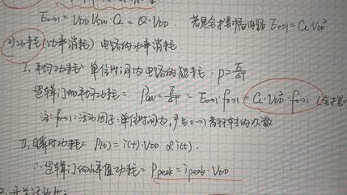

**哪些手段可以降低SRAM的动态功耗 BCD**

A 不访问SRAM时，将其power down

B 不访问SRAM时，关闭时钟

C 不访问SRAM时，地址线不翻转

D 不访问SRAM时，写数据线不翻转

**在RTL设计阶段，降低功耗的常用设计方法是 B**

A 门级电路的功耗优化

B 门控时钟

C 降低电路漏电流

D 多阈值电压

解析：这四个选项都是可以降低功耗的常用设计方法，但是有个前提，那就是在RTL设计阶段，也就是我们**编写代码时可以控制的阶段，可以在代码中加入门控时钟**，所以B选项正确。

**Shourt-current功耗（内部短路功耗）属于动态功耗？（正确）**

**逻辑电路低功耗设计中，无效方法是 A？**

**A 采用慢速设计**

B 减少信号翻转

C 采用较慢速的时钟

D 提高阈值电压

解析：A选项说采用慢速设计并不一定会降低功耗，所以A选项不正确

**某个状态下，不关心某个寄存器的输出值，那么将其设计为输出0，可以降低功耗（错误）**

解析：应维持现状。比起设计为输出0，降低功耗更好的做法是保持寄存器原值。因为功耗来自于信号toggle，如果在上一状态寄存器输出为1，下一状态下输出为0，即便0不使用，也产生了1到0的跳变，同样会有功耗，既然不关心，还不如保持输出为1。

**如下哪个是CMOS电路的动态功耗公式（其中CL表示输出负载，表示电路工作频率）（C）**

A Pd=1/2*CL*VDD*f

B Pd=CL*VDD*f

**C Pd=CL*VDD*VDD*f ，其实这里应该是：CL*VDD*Vsw*f*α**

D Pd=1/2* CL*VDD*VDD*f

解析：本题目主要考察了动态功耗的计算公式

动态功耗 = 开关功耗（也称为反转功耗、负载功耗）+ 短路功耗（也称为内部功耗）

开关功耗：电路在开关过程中对输出节点的负载电容充放电所消耗的功耗。有两种写法：P = 1/2*CL*VDD*VDD*Tr（Tr是输入信号翻转率）和P = CL*VDD*VDD*f（f是时钟频率，一个周期反转2次）；动态功耗与工作频率成正比，与负载电容成正比，与电压的平方成正比。所以答案选择C。

**如下哪种工作条件下，功耗最大（A）**

A 电压1.0V，温度85℃ B 电压0.9V，温度0℃

C 电压1.0V，温度0℃ D 电压0.9V，温度85℃

解析：电压越高，温度越大，功耗越大

**【存疑】对芯片静态功耗影响最大的是哪一项（B）（注意是静态功耗）**

A 工作模式

B 电压

C 负载

D 频率

**下面降低功耗的方法中，是属于降低静态功耗的有ABE**

A 门级电路的功耗优化（对，晶体管堆叠，尺寸优化都属于门级优化）

B 多阈值电压（对）

C 门控时钟电路（降低动态功耗）

D 操作数分离（算法层面，降低动态功耗）

E 多个供电电压（对，同时也降低动态功耗）

**选择下列做法中对降低动态功耗效果最显著的两项 A B**

A 门控时钟

B 多电压阈值？存疑：电压还是阈值，如果是电压，则选

C 电源门控（一般降低静态功耗）

D RTL级电路设计优化（一般指门控时钟，这里可能指别的）

**优化面积的方法：**

串行化、资源复用、逻辑优化

**以下方法哪些是进行面积优化(ABE)。**

A 串行化

B 资源共享

C 流水线设计

D 寄存器配平

E 逻辑优化

F 关键路径优化（可能用更大尺寸的器件）

解析：

面积优化，提高资源利用率以降低功耗要求：串行化，资源共享，逻辑优化；

速度优化，提高运行速度：流水线设计，寄存器配平，关键路径优化。

面积优化：资源共享，串行化；

速度优化：流水线，缩短关键路径法，配平寄存器，乒乓操作，逻辑优化（可以减小面积或增加速度，可以双向优化）

面积和优化存在矛盾，逻辑综合的目的就是要在满足时序的情况下尽量减小面积。

**下列优化方法中哪些是速度优化方法（AD）**

A 流水线

B 串行化

C 资源共享

D 关键路径优化

**数字集成电路低功耗设计中，请绘制clock-gating的电路实现**

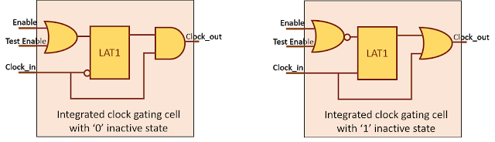

ps: 这个单元在DC库里叫ICG，注意时序逻辑使用的是锁存器，而不是触发器，使用触发器可能会产生毛刺。具体原因可以百度。

**系统工作频率**

【存疑】在高速系统设计中，下列哪种优化方案可以提高系统的工作频率

A 树型结构 ？ 指的是组合电路树型结构还是CLK树型结构？

B 迟滞信号后移（大多数是为了减少毛刺）

C 资源共享

D 流水线

# 第九章 IC设计流程、工具

## 一、概念

**IC设计前端到后端的流程和EDA工具？**

       设计前端也称逻辑设计，后端设计也称物理设计，两者并没有严格的界限，一般涉及到与工艺有关的设计就是后端设计。

1.**需求分析(制定规格书)：**客户向芯片设计公司提出设计要求。

2.**详细设计：**芯片设计公司（Fabless）根据客户提出的规格要求，拿出设计解决方案和具体实现架构，划分模块功能。算法验证工具如例如：CoCentric和Visual Elite等。对芯片构架进行模拟和分析可以使用System C语言。

3.**RTL设计（代码输入）：**使用HDL语言完成对设计实体的RTL级描述。这一阶段使用[VHDL](http://apps.hi.baidu.com/lixu1113/blog/item/:;)和Verilog HDL语言的输入工具编写代码。

4.**RTL验证（功能仿真）：**使用仿真工具或其他RTL代码分析工具，验证RTL代码的质量和性能。工具可以是Mentor公司的ModelSim、Synopsys公司的VCS和VSS、Aldec公司的Active、Cadense公司的NCsim.

5.**综合（映射）：**从RTL代码生成描述实际电路的门级网表文件。工具如：Mentor公司的Leonardo Spectrum、 Synopsys公司的 DC、Synplicity公司的 Synplify。

6.**门级验证（综合后的仿真）：**对综合产生的门级网表进行验证。这一阶段通常会使用仿真、静态时序分析STA（Prime Time）和形式验证（Formality）等工具。

7.**布局布线：**后端设计对综合产生的门级网表进行布局规划（Floorplanning）、布局（Placement）、布线（Routing），生成生产用的版图。Encounter。

8.**提取寄生参数：**电路参数提取确定芯片中互连线的寄生参数，从而获得门级的延时信息。

9.**版图后仿真（后仿）：**根据后端设计后取得的新的延时信息（反标），再次验证设计是否能够实现所有的功能和性能指标。

10.**芯片生产：**生产在特定的芯片工艺线上制造出芯片。

11.**芯片封装测试：**对制造好的芯片进行测试，检测生产中产生的缺陷和问题。

**DRC,ERC,LVS分别是指？**

DRC是设计规则检查、ERC是电气规则检查、LVS是版图与电路一致性检查。

**什么是逻辑综合？**

逻辑综合：用EDA工具将设计从RTL级到逻辑门级的转换过程。（行为综合/高层次综合：直接把C语言综合成电路）。综合过程有三个部分：翻译、优化和映射。翻译和优化负责将verilog语言转化为逻辑表达式，再进行优化；映射负责将逻辑表达式映射成为逻辑门电路。

**前仿及后仿的定义**

前仿是针对RTL的功能验证，后仿是针对是综合后（加入约束，延时等信息）的网表文件，在前仿的基础上加入了延时信息的功能仿真，同时验证了设计的时序以及功能都正确。

**RTL仿真（也叫行为仿真、功能仿真、可综合代码的仿真）**

这个阶段的仿真可以用来检查代码中的语法错误以及代码行为的正确性，其中不包括延时信息。如果没有实例化一些与器件相关的特殊底层元件的话，这个阶段的仿真也可以做到与器件无关。仿真时间需要编写的Verilog待测试源文件以及Testbench仿真文件。如果用到了PLL等IP核，还需要挂载器件库文件。

**网表仿真（可采用形式验证和STA代替）**

通过网表反标标准延时格式文件（SDF）进行仿真，仿真速度较RTL仿真慢，由于标准延时格式文件通过SDC约束和单元逻辑延时和线网延时而来，可以发现电路的时钟约束问题。如果设计的规模较大的话，网表仿真所耗费的时间就比较长，所以常采用形式验证手段来保证门级网表在功能上与RTL设计保持一致，配合静态时序分析工具保证门级网表的时序。网表仿真中的门级仿真可以发现异步问题。

**Formality 形式验证**

形式验证属于验证范畴，任何时候对一个电路设计进行了改动之后，都可以使用Formaliy 来验证这种改动是否影响或者改变了该设计的逻辑功能。即等价性检查方法，以功能验证后的HDL设计为参考，对比综合后的网表功能，它们是否在功能上存在等价性。这样做是为了保证在逻辑综合过程中没有改变原先 HDL描述的电路功能。形式验证工具有Synopsys的Formality。

如果证实了改动后的设计和源设计是等价的之后，就可以把修改后的设计作为下一次验证时的“源设计”。由于结构相似的设计所需要的比较时间较短，这样也就节省了花费在验证上的时间。覆盖率要求达到100%。

**StaticTiming Analysis（STA）**

静态时序分析，属于验证范畴。静态时序分析是根据一定的模型从网表中创建无向图，采用穷尽分析方法来提取出整个电路存在的所有时序路径，计算信号在这些路径上的传播延时，检查信号的建立和保持时间是否满足时序要求，通过对最大路径延时和最小路径延时的分析，找出违背时序约束的错误。它不需要输入向量就能穷尽所有的路径，且运行速度很快、占用内存较少，不仅可以对芯片设计进行全面的时序功能检查，而且还可利用时序分析的结果来优化设计，因此静态时序分析已经越来越多地被用到数字集成电路设计的验证中。完全克服了动态时序验证的缺陷，适合大规模的电路设计验证。对于同步设计电路，可以借助于静态时序分析工具完成时序验证的任务。STA工具有Synopsys的Prime Time。

**DTA 动态时序分析**

动态时序分析就是通常的仿真，分析的结果完全依赖于验证工程师所提供的激励。不同激励分析的路径不同，也许有些路径（比如关键路径）不能覆盖到因为不可能产生完备的测试向量，覆盖门级网表中的每一条路径。因此在动态时序分析中，无法暴露一些路径上可能存在的时序问题。当设计规模很大时，动态分析所需要的时间、占用的资源也越来越大。

**时钟/时钟树的属性：**

偏移(skew，内部属性)与时钟的抖动（jitter）、延时（latency）、转换（transition）时间、周期、占空比

时钟外部属性：周期、占空比、抖动。

时钟树：偏移

**时序约束的概念和基本策略？**

时序约束主要包括周期约束，偏移约束，静态时序路径约束三种。通过附加时序约束可以综合布线工具调整映射和布局布线，使设计达到时序要求。

附加时序约束的一般策略是先附加全局约束，然后对快速和慢速例外路径附加专门约束。附加全局约束时，首先定义设计的所有时钟，对各时钟域内的同步元件进行分组，对分组附加周期约束，然后对FPGA/CPLD输入输出PAD附加偏移约束、对全组合逻辑的PAD TO PAD路径附加约束。附加专门约束时，首先约束分组之间的路径，然后约束快、慢速例外路径和多周期路径，以及其他特殊路径。

**附加约束的作用？**

1：提高设计的工作频率（减少了逻辑和布线延时）；

2：获得正确的时序分析报告；（静态时序分析工具以约束作为判断时序是否满足设计要求的标准，因此要求设计者正确输入约束，以便静态时序分析工具可以正确的输出时序报告）

3：指定FPGA/CPLD的电气标准和引脚位置。

**什么是时钟抖动？**

       时钟抖动是指芯片的某一个给定点上时钟周期发生暂时性变化，也就是说时钟周期在不同的周期上可能加长或缩短。它是一个平均值为0的平均变量。

**时钟的占空比指的是？**

时钟占空比是指时钟信号高电平在一个周期之内所占的时间比率。

**自动布局布线的基本流程**

1、读入网表，跟foundry提供的标准单元库和Pad库以及宏模块库进行映射；

2、整体布局，规定了芯片的大致面积和管脚位置以及宏单元位置等粗略的信息；

3、读入时序约束文件，设置好timing setup菜单，为后面进行时序驱动的布局布线做准备；

4、详细**布局**，力求使后面布线能顺利满足布线布通率100%的要求和时序的要求；

5、**时钟树**综合，为了降低clock skew而产生由许多buffer单元组成的“时钟树”；

6、**布线**，先对电源线和时钟信号布线，然后对信号线布线，目标是最大程度地满足时序；

7、为满足design rule从而foundry能成功制造出该芯片而做的修补工作，如填充一些dummy等。

常用的工具有Synopsys的ASTRO，Cadence的SE，ISE，Quartus II也可实现布局布线。

**异步电路的时序分析**

异步电路分clock domain，一般timing都是不同domain分别分析的，domain和domain之间采用异步FIFO或者握手电路，这部分给spyglass检查，STA分析不了，一般都是设计保证的。

**时序检查包括：**

setup/hold，recovery/removal，clock gating，max delay等特定时序

**FALSE PATH**

总得来说，FALSE PATH就是我们在进行时序分析时，不希望工具进行分析的那些路径。一般不需要工具时序分析的路径指的是异步的路径，异步路径就是指的不同时钟域的路径。

在QuartusII的一个培训文档里面解释了什么时候要用到FALSE PATH：

1. 从逻辑上考虑，与电路正常工作不相关的那些路径，比如测试逻辑，静态或准静态逻辑。

2. 从时序上考虑，我们在综合时不需要分析的那些路径，比如跨越异步时钟域的路径。

UVM：通用验证方法学，使用system verilog

DFT：可测性设计（design for test）

**验证环境的基本组件包括（全部）**

激励（STIM） 参考模型（RM） 驱动（driver） 结果对比（checker） 采集（monitor） 验证对象（DUT）

**测试用例与测试点的关系**

设计验证架构来保证所有测试点都能在该验证环境覆盖到。

1）测试用例是用来覆盖测试点的，一个测试用例可以覆盖多个测试点，在考虑用例复杂度和仿真时间的前提下单个测试用例应覆盖尽量多的测试点；测试用例可以适当复杂一些，就如我前面所说，经得起反复考验的代码才是好代码。我发现的那些corner bug大多都是复杂用例发现的。

2）单个测试点在一个用例中必须被测试覆盖，不可出现多个测试用例测试通过后，某个测试点才覆盖的情况。如果有，必定是测试点分解太粗，需要重新细化该测试点；

3）直接用例和随机用例有机结合，在保证典型应用场景和典型配置用直接用例覆盖或遍历前提下，多用随机用例来覆盖更多验证空间，另外随机用例一定要配合功能覆盖率才能保证覆盖效果。

**芯片测试**

芯片测试实际上是一个比较大的范畴，一般是从测试的对象上分为晶圆测试和最终测试，对象分别是尚未进行封装的芯片和已经封装好的芯片。为啥要分两段? 简单的说，因为封装也是有成本的，为了尽可能的节约成本，可能会在芯片封装前，先进行一部分的测试，以排除掉一些坏掉的芯片。而为了保证出厂的芯片都是没问题的。最终测试是芯片测试的最后一道拦截，也是必须的环节。所以答案选择B、C。

**晶圆测试**（Wafer Test或CP-Chip Probering），Wafer就是晶圆，这个由Fab进行生产，上面规则地放着芯片（Die）。当晶圆上形成了一个个格状的晶粒时，通过针测的方式对每个晶粒进行电气特性检测。一般每个芯片的拥有的晶粒数量是庞大的，组织一次针测试模式是非常复杂的过程，这要求了在生产的时候尽量是同等芯片规格构造的型号的大批量的生产。数量越大相对成本就会越低，这也是为什么主流芯片器件造价低的一个因素。

**最终测试**（Final Test）也叫封装测试，所谓封装测试其实就是在芯片封装后进行的测试，把已制造完成的半导体元件进行结构及电气功能的确认，以保证半导体元件符合系统的需求的过程。

**可测性设计（DFT, Design for Testability）**

可测性设计是一种集成电路设计技术，它将一些特殊结构在设计阶段植入电路，以便设计完成后进行测试，发现芯片在生产过程中出现的缺陷。电路测试有时并不容易，这是因为电路的许多内部节点信号在外部难以控制和观测。通过添加可测试性设计结构，内部信号可以暴露给电路外部。在设计阶段添加这些结构虽然增加了电路的复杂程度，消耗大量的动态功耗，看似增加了成本，但是往往能够在测试阶段节约更多的时间和金钱。DFT测试和我们所熟知的功能性测试对比如下。

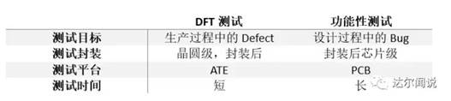

**SoC芯片的DFT对Std Cell，Mem，I/O有不同的测试手段。**

* 1. **边界扫描测试，用于I/O：**Boundary Scan Test测试目标是IO-PAD，利用JTAG接口互连以方便测试。（很多可编程器件中都会有JTAG接口，我们往往只知道它们可以用于下载，其实还可以实现不同芯片之间的互连，可以形成整个系统的可测试性设计）。
* **2. 内建自测试，用于Mem：**BIST模拟IP的关键功能，可以开发BIST设计。一般情况，BIST造成系统复杂度大大增加。Memory IP一般自带BIST，简称MBIST。
* **3. 扫描测试（ATPG）用于Std Cell**：Scan Path SCAN技术，也就是ATPG技术。与边界扫描测试的区别，是内部移位寄存器实现的测试数据输入输出。测试目标是Std-Logic，即标准单元库。（扫描测试和边界扫描，不是一个概念。需要区别对待。内部的触发器，全部要使用带SCAN功能的触发器类型）。
* **4. DC/AC mode:**我们所说的DC SCAN（Normal Scan Test） 即慢速测试，测试频率是10MHz~30MHz，AC SCAN 也就是At-Speed SCAN（Fast Scan Test）即实速测试，测试频率与芯片真实工作频率是一样的。

70年代到1995年这段时间里，由于芯片的工作频率很低只有20MHz~100MHz，SCAN测试只有DC SCAN，我们就能捕捉到所有Std-Logic的制造缺陷。但是1995年以后，测试科学家和工程师发现通过DC SCAN测试没有缺陷的芯片在高工作频率下使用会有问题。其根本原因是随着制造工艺向深亚微米迈进，芯片的工作频率也提高到200MHz~1GHz，原来的SCAN测试方法和模型不再能捕捉到所有的Std-Logic的制造缺陷。

**关于多周期路径**

很多情况下并不是要求一拍就出一个数据，有的时候是多个时钟周期采这个数据。

set_multicycle_path 5 –setup –from [get_pins DFF1/Q] –to [get_pins DFF2/Q]

set_multicycle_path 4 –hold –from [get_pins DFF1/Q] –to [get_pins DFF2/Q]

**设置异步时钟**

set_clock_group –name … -asynchronous –groups [get_clocks ] –groups [get_clocks ]

虚拟时钟在设计中并不驱动任何寄存器，它主要说明相对于时钟的I/O端口延时。

## 二、例题：

**以下哪个不是配置管理软件？（ D ）**

A．subversion

B．cvs

C．clearcase

D．flowtracer

**下列不属于数字前端仿真工具的是（ D ）**

A．vcs

B．modelsim

C．nc-verilog

D．verdi（Verdi SoC 调试平台的核心,可为所有设计和验证流程提供全面的调试功能。）

**如下会影响IC制造良率的是：(ABCD)**

A 工艺 B 布局布线 C 温度 D 芯片面积

**新的techonology node边长大约是之前的多少%来达到面积缩小一半？( B )**

A 60% B 70% C 50% D 80%

解析：1/根号2（1/1.414=0.7）

**对电路的工作速度不是主要影响因素的是：( A )**

A 封装方式 B 制造工艺 C 温度 D 工作电压

**下列哪个工具不具备逻辑综合功能 C**

A Synplify

B design compiler

C modelsim

D ISE

**关于综合工具，如下说法正确的有（B）**

A 综合工具越来越强大，所以RTL编码中出现一些不可综合的代码也没有关系

B 综合工具一般需要和formal工具配套选择

C 如果电路频率一直综合不上去，可以通过compile -ultra 让综合工具一直优化到满足时序为止

D 一般为了综合优化的效果，综合工具使用越新的越好

**关于综合说法不正确的是 ABD**

A. 如果实现的电路频率比较高，一般建议使用LVT Cell库综合

B. 如果综合时钟过约束30%，后端就可以实现同等频率

C. 综合阶段的时序Violation需尽可能优化干净，否则后端实现可能会出现困难

D. 一般为了综合优化的效果好，综合工具使用越新越好

解析：选项A，只需要在部分区域采用LVT cell，否则漏电太大。

**netlist一般通过什么手段进行验证其正确性 C**

A.随机验证

B RTL验证

C 形式验证

D 网表验证

解析：一般通过形式验证+静态时序分析来验证网表的正确性。

**DC综合常见题**

**set_clock_uncertainty建模包括哪些因素？**

Skew（时钟偏差）,jittle（时钟抖动）,Margin（边沿），周期

**Constraints语法检查cmd**

dcprocheck Ton.con

**单元延时由哪些决定**

input_transition加Output load

**门控时钟避免产生毛刺**

加Latch，因为Latch对电平敏感，对边沿不敏感，时钟保存完整。

**电路设计中，只要采用静态时序分析就可以保证电路设计的准确性，不需要再进行动态时序分析了。(错误)**

解析**：**现在大部分的同步电路设计流程都是rtl验证+formality形式验证+sta静态时序分析。通过rtl验证保证功能完备，通过formality保证rtl和网表一致性。因为有了formality保证网表和rtl的一致性，因此如果rtl验证完备，一般情况下就可以保证网表功能验证完备。然后通过对网表进行静态时序分析（sta）来保证没有时序风险。动态时序分析（后仿）主要是跑一些典型场景，保证在典型场景下不会有时序问题，增强设计信心，对于同步电路，只要sta阶段检查仔细，问题一般不大。但是设计中难免会有一小部分异步电路无法进行静态时序分析，因此必须需要通过后仿来进行排查。

**关于网表仿真的描述正确的是：（D）。**

A 为了保证芯片的正常工作，即使在时间和资源紧张的情况下，也需要将所有RTL仿真用例都进行网表仿真并且确保通过

B 网表仿真的速度比RTL仿真的速度更快

C 网表仿真不能发现实现约束的问题

D 网表仿真可以发现电路设计中的异步问题

解析：RTL仿真（也叫行为仿真、功能仿真、可综合代码的仿真）。这个阶段的仿真可以用来检查代码中的语法错误以及代码行为的正确性，其中不包括延时信息。如果没有实例化一些与器件相关的特殊底层元件的话，这个阶段的仿真也可以做到与器件无关。仿真时间需要编写的Verilog待测试源文件以及Testbench仿真文件。如果用到了PLL等IP核，还需要挂载器件库文件。

网表仿真：通过网表反标标准延时格式文件（SDF）进行仿真，仿真速度较RTL仿真慢，由于标准延时格式文件通过SDC约束和单元逻辑延时和线网延时而来，可以发现约束问题（所以C选项错误）。

如果设计的规模较大的话，网表仿真所耗费的时间就比较长（所以B选项错误），所以常采用形式验证手段来保证门级网表在功能上与RTL设计保持一致（所以A选项错误），配合静态时序分析工具保证门级网表的时序。网表仿真中的门级仿真可以发现异步问题（所以D选项正确）。

**综合的时候应该列出哪些约束？**

环境约束，设计规则约束，ppa约束（性能、功耗和面积），编译优化约束

**综合生成的netlist和APR（自动布局布线）生成的netlist之间的主要区别是？A**

A 有没有clk tree

B 有没有cell延时信息

C 有没有RC延时

D 是否满足约束文件的约束

**\*以下关于综合的描述正确的有CD**

A 为模拟芯片实际使用的环境，综合一般使用typical的library（错，一般使用worst corner，工艺角）

B 综合的约束越深越好，以便给后端实现留出足够的余量（错）

C RTL文件、设计约束、library和UPF文件是综合的输入（对的，UPF是低功耗文件，输入dc，它会自动综合电平转换器这些）

D RTL先被替换成通用的逻辑单元，再mapping到工艺库中的逻辑单元。（对）

解析：A选项，综合一般使用worst corner的library（工艺角）；B选项，显然错误；C选项正确，UPF文件是低功耗文件，被输入DC软件，会自动综合处电平转换器等低功耗结构。D选项正确， RTL先被替换成通用的逻辑单元，再mapping到工艺库中的逻辑单元。

**下面代码产生的波形（d） 注意波形图**

always begin

#5 clk=0;

#10 clk = ~clk ;

end

A. clk = 1；

B. clk = 0;

C. 周期为10

D. 占空比为1/3

**以下哪些属于时钟的属性 ABCD**

A. 占空比

B. 抖动

C. 时钟漂移

D. 周期

**时序设计的终极目标就是满足每个触发器setup/hold时间的要求，电路运行的频率越高，时序要求就越难满足。（对）**

**根据约束关系set_clock_groups -async -group {CLK1 CLK3}{CLK2}，下图哪些路径会进行时序检查( ABD )（多选题）{CLK1 CLK3}表示CLK1和CLK3同步，与CLK2异步**

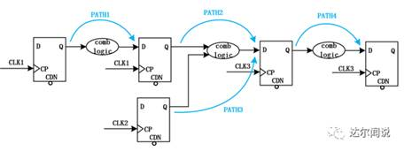

A Path4 B Path2

C Path3 D Path1

都是用Tcl命令所做的时序约束。而今天这道题目涉及到的是对异步时钟的约束，和set_false_path设置成伪路径的功能类似。我们要想明白题意就要明白set_clock_groups -async -group {CLK1 CLK3}{CLK2}这句约束的意思，set_clock_groups是设置禁用识别的时钟组之间的时序分析命令；-async用于指定时钟之间的异步关系，让时序分析工具忽略异步时钟之间的路径；-group后面紧跟指定要忽略时钟之间路径的异步时钟的名字。因为图中CLK1和CLK2、CLK3两组时钟之间是异步的关系，所以这句话的意思也就很明确了，{CLK1 CLK3}表示CLK1和CLK3同步，与CLK2异步。因此答案选择ABD

set_false_path和set_clock_groups的特点：

set_false_path的优势是：灵活、针对性好、便于时序分析和调试。劣势是：①逐条约束会占用大量时间来调试和分析，效率低下。②时序例外的优先级比较复杂，多种时序例外约束共存的情况下，很容易产生意想不到的冲突，进一步增加调试时间，降低效率。③这么做极容易产生臃肿的XDC约束文件，而且时序例外的执行更耗内存，直接导致工具运行时间变长。

而set_clock_groups的优势是：简单、快速、执行效率高。劣势是：会掩盖时序报告中所有的跨时钟域路径，容易误伤，不利于时序分析。所以我们不能盲目的只用其中的一种，要具体问题具体分析。

set_clock_groups还可以用于解决重叠（单点多个）时钟的问题。重叠时钟是指多个时钟共享完全相同的时钟传输网络，例如两个时钟经过一个MUX选择后输出的时钟，在有多种运行模式的设计中很常见。

**【存疑】如下图所示，当CLK1为100MHz时，约束set_input_delay -clocks CLK1 -max 5sig_a，如果CLK1变成50MHz，需要保证的约束效果不变，此时input_delay应该设置为多少？（10ns）**

题目中给出的条件是当CLK1为100MHz（周期为10ns）时，设置的set_input_delay -clocks CLK1 -max 5 sig_a，也就是数据相对于时钟滞后5ns，刚好在数据的中间位置。题目中把CLK1改成50MHz（周期为20ns）后还要保证约束的效果不变，最容易让人想到的意思是也在数据的中间位置，这样设置input_delay为10即可，所以答案选D最佳，当然也有其他选项理解，但作为单选题，根据理解我们选择的是没问题的。

**【存疑，AB不对吗】Which of the following files are necessary for timing analysis? CD**

A SPEF（寄生参数）

B DEF（交换格式文件，通常和版图有关）

C SDC（约束文件）

D Netlist

**重点：简述静态、动态时序模拟的优缺点？**

IC时序验证用两种方法实现：一是动态时序分析，即根据电路中提取的延时参数，通过仿真软件动态的仿真电路以验证时序是否满足要求。二是静态时序分析，即通过分析设计中所有可能的信号路径以确定时序约束是否满足时序规范。

**静态时序分析（STA）**（采用穷举法分析路径的延时）

优点

1.他不需要输入向量就能穷举所有的路径

2.运行速度很快、占用内存较少，不仅可以对芯片设计进行全面的时序功能检查，而且还可以利用时序分析的结果来优化设计。

缺点

1.静态时序分析只能对同步电路进行分析，而不能对异步电路进行分析。

**动态时序分析（DTA）**：写testcase进行仿真波形查看。前仿(RTL)和后仿(网表)。

优点

1.比较精确，而且同静态时序分析相比较，设计多元性强。

缺点

1.分析速度比较慢。

2.需要使用输入矢量，这使得它在分析的过程中有可能会遗漏一些关键信息，难以保证足够的覆盖率。

**以下关于false-path的描述正确的是 A**

a. 一般异步电路可以设置为false path

b. 两个不同频率的接口一定可以设置为false path

c. 一般异步复位可以设置为false path

d. 一般模拟ip和系统的互联接口都可以设置为false path

解析：总得来说，**FALSE PATH**就是我们在进行时序分析时，不希望工具进行分析的那些路径。一般不需要工具时序分析的路径指的是异步的路径，异步路径就是指的不同时钟域的路径。

在QuartusII的一个培训文档里面解释了什么时候要用到FALSE PATH：

1. 从逻辑上考虑，与电路正常工作不相关的那些路径，比如测试逻辑，静态或准静态逻辑。

2. 从时序上考虑，我们在综合时不需要分析的那些路径，比如跨越异步时钟域的路径。

**以下哪些设计会导致STA分析困难 ABCD**

A 将时钟之间作为数据使用

B 同一模块中存在大量异步逻辑

C 组合逻辑环

D 使用latch锁存器

**静态时序分析中对建立时间（setup time）进行分析，应选取数据的哪个时序延时路径进行计算 A**

A. 最晚到达

B. 平均到达

C. 正常到达

D. 最早到达

**以下方法中对加快仿真速度没有帮助的是（A）**

A 合并具有相同条件的always赋值块

B 减少日志打印

C 把verilog实现的函数用C语言改写通过PLI调用

D 减少存储的波形

解析：Verilog PLI(Programming Language Interface )是一种Verilog代码调用C/C++函数的机制。它能让Verilog像调用一些系统调用（如$display/$stop/$random)一样调用用户编写的C/C++函数。PLI可以完成如下功能：加速仿真的C模型接口。

**在逻辑设计和STA分析中，主要包括哪些时序路径？**

输入管脚-寄存器-输出管脚（三者排序，不确定）

**EDA仿真不容易发现异步问题的可能的原因是 AB**

A EDA仿真难以模拟两个**真实时钟的相位抖动**

B EDA仿真无法模拟**真实时钟的变化规律**

C EDA仿真不能模拟两个时钟的周期

D DEA仿真时间不够长

E EDA无法识别亚稳态

解析：EDA仿真不能模拟真实时钟的细节

**下面哪些属于动态验证范畴(BC).**

A: 形式验证

B: Modelsim仿真

C: 后仿

D: STA

解析：

A，形式验证是一种静态的验证手段，它根据电路结构静态地判断两个设计在功能上是否等价，常用来判断一个设计在修改前和修改后其功能是否保持一致。它运行时无须测试向量，但是必须有一个参照设计和一个待验证的设计；

B，Modelsim仿真中既可以功能仿真（静态），也可以时序仿真（动态），时序仿真时利用网表文件”.vo”和延时文件”.sdo”；

C，后仿，时序仿真加入布局布线的连线延时，属于动态时序分析；

D，Static Timing Analysis，静态时序分析；

**\*以下哪个不属于验证的检查方法？D**

A 形式验证 B 断言 C 监测器 D 激励发生器

**\*在UVM的phase机制中以下哪项phase需要消耗仿真时间？A**

A main_phase

B build_phase

C check_phase

D connect_phase

**可以出现多个用例测试通过后某个测试点才能覆盖的情况。（正确）**

解析：测试点划分不够细致时，会出现多个用例测试通过后某个测试点才能覆盖。

**测试活动中，正确的输入导致正确的输出，错误的输入导致错误的输出，那么我们可以判定被测试对象实现了期望的功能。（正确）**

**为了发现逻辑缺陷，要想到什么测什么，一定要遍历所有可能（错误）**

解析：头脑风暴挖掘测试点是必须的，但是要保证测试点是符合规格说明和约束的，并且是可能会发生的场景。

**RTL代码是测试点的一个重要来源（正确）**

解析：测试点的提取可以大致分为黑盒测试，白盒测试和灰盒测试。

黑盒测试直接通过对产品功能定义的解读，完成端到端测试，通过输入导出预期输出，无需了解中间的RTL代码。

白盒测试则是通过对RTL代码的解读，分解出代码实现过程中可能出的问题，但是黑盒测试又不容易测试出来的点，利用断言进行检测。因此RTL代码是白盒测试点的一个重要来源。

灰盒测试则介于黑盒和白盒之间，通过定向用例测试一些RTL内部实现的细节，观察其输出正确性，辅以断言检测。

**请根据下面的设计描述，尽可能多的列出你所能想到的测试点。**

如下图所示异步FIFO, rdata和wdata均为8位数据，FIFO深度为16.当rst_n输入为低时，FIFO被复位，当wclk的上升沿采样到wr为高时，数据被写入

FIFO;当rclk的上升沿采样到rd为高时，FIFO输出数据。此外，当FIFO为空时，empty信号输出为高，当FIFO满时， full信号输出为高。

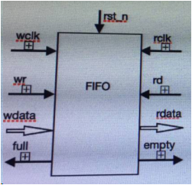

测试点：

（1）复位信号，复位给出后各信号状态；

（2）读写同时有效时的判断，读写冲突先执行读还是先执行写；

（3）写溢出时的数据处理和full满标志位；

（4）读为空时的数据输出和empty空标志位；

（5）等等

**芯片测试一般包含：( BC )**

A 工艺测试（线上参数测试）

B 晶圆测试（CP测试）

C 终测（FT测试）

D 功耗测试

解析：本题目主要考察了芯片测试的相关内容

芯片测试实际上是一个比较大的范畴，一般是从测试的对象上分为晶圆测试和最终测试，对象分别是尚未进行封装的芯片和已经封装好的芯片。为啥要分两段? 简单的说，因为封装也是有成本的，为了尽可能的节约成本，可能会在芯片封装前，先进行一部分的测试，以排除掉一些坏掉的芯片。而为了保证出厂的芯片都是没问题的。最终测试是芯片测试的最后一道拦截，也是必须的环节。所以答案选择B、C。

**晶圆测试**（Wafer Test或CP-Chip Probering），Wafer就是晶圆，这个由Fab进行生产，上面规则地放着芯片（Die）。当晶圆上形成了一个个格状的晶粒时，通过针测的方式对每个晶粒进行电气特性检测。一般每个芯片的拥有的晶粒数量是庞大的，组织一次针测试模式是非常复杂的过程，这要求了在生产的时候尽量是同等芯片规格构造的型号的大批量的生产。数量越大相对成本就会越低，这也是为什么主流芯片器件造价低的一个因素。

**最终测试**（Final Test）也叫封装测试，所谓封装测试其实就是在芯片封装后进行的测试，把已制造完成的半导体元件进行结构及电气功能的确认，以保证半导体元件符合系统的需求的过程。

**以下哪些活动是属于DFT的内容（ ABCD ）（多选题）**

A MBIST

B AC SCAN

C DC SCAN

D Boundry SCAN

**关于DFT（design for test）的描述错误的是D**

A 寄存器扫描链是一种常用的DFT技术

B DFT测试过程通常会消耗大量的动态功耗

C DFT的主要目的是发现芯片在生产过程中出现的缺陷

D DFT 测试不能覆盖电路的时序问题

解析：D选项，全速测试（AC SCAN）可以测出电路的时序问题。

**描述你对集成电路工艺的认识。**

工艺分类：TTL，CMOS两种比较流行，TTL速度快功耗高，CMOS速度慢功耗低。

集成电路的工艺主要是指CMOS电路的制造工艺，主要分为以下几个步骤：衬底准备-氧化、光刻-扩散和离子注入-淀积-刻蚀-平面化。

集成电路是采用半导体制作工艺，在一块较小的单晶硅片上制作上许多晶体管及电阻器、电容器等元器件，并按照多层布线或遂道布线的方法将元器件组合成完整的电子电路。

（一）按功能结构分类

模拟集成电路和数字集成电路

（二）按制作工艺分类

厚膜集成电路和薄膜集成电路。

（三）按集成度高低分类

小规模集成电路、中规模集成电路、大规模集成电路和超大规模集成电路

（四）按导电类型不同分类

双极型集成电路和单极型集成电路。

双极型集成电路的制作工艺复杂，功耗较大，代表集成电路有 TTL、ECL 、HTL、 LST-TL、STTL 等类型

单极型集成电路的制作工艺简单，功耗也较低，易于制成大规模集成电路，代表集成电路有 CMOS、NMOS 、PMOS等类型

**列举几种集成电路典型工艺。工艺上常提到0.25,0.18指的是什么？**

典型工艺：氧化，离子注入，光刻，刻蚀，扩散，淀积。/0.13,90,65

制造工艺：我们经常说的0.18微米、0.13微米制程，就是指制造工艺了。制造工艺直接关系到cpu的电气性能。而0.18微米、0.13微米这个尺度就是指的是cpu核心中线路的宽度。线宽越小，cpu的功耗和发热量就越低，并可以工作在更高的频率上了。所以以前0.18微米的cpu最高的频率比较低，用0.13微米制造工艺的cpu会比0.18微米的制造工艺的发热量低都是这个道理了。

关于工艺尺寸，其实有三种说法：最小栅长（按照宽长比来说）、最小栅宽以及最小线宽。均有道理。

**请描述一下国内的工艺现状。**

**半导体工艺中，掺杂有哪几种方式**

      根据掺入的杂质不同，杂质半导体可以分为N型和P型两大类。 N型半导体中掺入的杂质为磷等五价元素，磷原子在取代原晶体结构中的原子并构成共价键时，多余的第五个价电子很容易摆脱磷原子核的束缚而成为自由电子，于是半导体中的自由电子数目大量增加，自由电子成为多数载流子，空穴则成为少数载流子。P型半导体中掺入的杂质为硼或其他三价元素，硼原子在取代原晶体结构中的原子并构成共价键时，将因缺少一个价电子而形成一个空穴，于是半导体中的空穴数目大量增加，空穴成为多数载流子，而自由电子则成为少数载流子。

# 第十章 门级逻辑及正则表达式

## 一、概念

**什么是逻辑门的静态特性？**

对于一个逻辑门，其输入经过一段时间稳定后，且输出稳定后，输入和输出之间的关系即为静态特性。

**为什么一个标准的反相器中P管的宽长比要比N管的宽长比大? （2：1）**

       和载流子的迁移率有关，P管是空穴导电，N管是电子导电，电子的迁移率大于空穴，同样的电场下，N管的电流大于P管，因此要增大P管的宽长比，使nmos和pmos的驱动能力对称，这样才能使得两者上升时间下降时间相等、高低电平的噪声容限一样、充电放电的时间相等。

**用mos管搭出一个二输入与非门？**

与非门：上并下串 或非门：上串下并

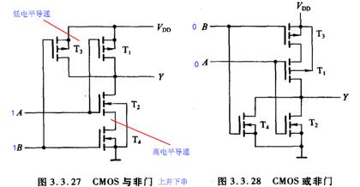

**画出NOT,NAND,NOR的符号,真值表,还有transistor level（晶体管级）的电路？**

**画出CMOS的图,画出tow-to-one mux gate ？**

**MUX21有三种实现方式：CMOS\传输门\传输管**

**实现Y=SA+S’B**

利用与非门和反相器，进行变换后Y=((SA)’*(S’A)’)’，三个与非门，一个反相器。也可以用传输门来实现数据选择器或者是异或门。

**用一个二选一mux和一个inv实现异或？**

其中:B连接的是地址输入端，A和A非连接的是数据选择端,F对应的的是输出端,使能端固定接地置零(没有画出来).

 Y=BA’+B’A

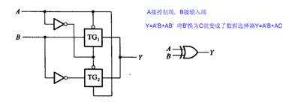

**【注意】利用4选1实现F(x,y,z)=xz+yz'**

F(x,y,z)=xyz+xy’z+xyz'+x’yz’=x’y’0+x’yz’+xy’z+xy1

Y=A’B’D0+A’BD1+AB’D2+ABD3

所以D0=0，D1=z’，D2=z，D3=1

**画出CMOS电路的晶体管级电路图,实现Y=A*B+C(D+E)**

**画出Y=A*B+C的CMOS电路图，**

**画出Y=A*B+C*D的CMOS电路图**

**利用与非门和或非门实现。**

Y=A*B+C(D+E)=((AB’)(CD)’(CE)’)’ 三个两输入与非门，一个三输入与非门

Y=A*B+C=((AB)’C’) 一个反相器，两个两输入与非门

Y=A*B+C*D=((AB)’(CD)’)’ 三个两输入与非门

**为了实现逻辑（A XOR B） OR （C AND D），请选用以下逻辑中的一种（ D ）**

A． INV

B． AND

C． OR

**D． NAND**

E． NOR

F． XOR

**用与非门等设计全加法器？**

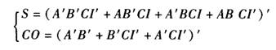

通过摩根定律化成用与非门实现。

**A,B,C,D,E进行投票,多数服从少数,输出是F(也就是如果A,B,C,D,E中1的个数比0 多,那么F输出为1,否则F为0),用与非门实现,输入数目没有限制？（与非-与非形式）**

先画出卡诺图来化简，化成与或形式，再两次取反便可。

**什么是"线与"逻辑,要实现它,在硬件特性上有什么具体要求?**

       线与逻辑是两个输出信号相连可以实现与的功能。在硬件上,要用oc门来实现,由于不用oc门可能使灌电流过大,而烧坏逻辑门. 同时在输出端口应加一个上拉电阻。oc门就是集电极开路门。od门是漏极开路门。(线或则是下拉电阻)。

**TTL与非门实现线与逻辑使用oc门，总线传输使用三态门。**

**OC门和三态门的区别？**

OC是“集电极开路”输出，可以抄输出两个状态：低（输出管导通），悬空（输出管截止）；如果需要输出高电平，则需要另外加上拉电阻。其优点是可以用在输入输出电压不同的系统下，缺点是输出低时电阻上消耗电流，在低速系统上可以用袭大电阻作上拉以减小电流消耗，但如果对速度有要求或对干扰很敏感的话，需要谨慎选择上拉电阻的值，在速度、抗干扰与功百耗上寻求最佳平衡。

三态门指具有“输出高、输出低、高阻（悬空）”三种状态的门，输出高或低与一般逻辑电路输出相同，关键在于会有一个OE控制其处于高阻态，主要用于总线电路中，当需要占用总线通信时，输出高度或低，当不需要时可置为高阻态，以不影响总线被其它三态门电路所驱动，不至于造成冲突。

**你知道那些常用逻辑电平?TTL与COMS电平可以直接互连吗？**

常用逻辑电平：TTL、CMOS、LVTTL、LVCMOS、ECL（Emitter Coupled Logic）、PECL（Pseudo/Positive Emitter Coupled Logic）、LVDS（Low Voltage Differential Signaling）、GTL（Gunning Transceiver Logic）、BTL（Backplane Transceiver Logic）、ETL（enhanced transceiver logic）、GTLP（Gunning Transceiver Logic Plus）；RS232、RS422、RS485（12V，5V，3.3V）；

也有一种答案是：常用逻辑电平：12V，5V，3.3V。

TTL和CMOS 不可以直接互连，由于TTL是在0.3-3.6V之间，而CMOS则是有在12V的有在5V的。CMOS输出接到TTL是可以直接互连。TTL接到 CMOS需要在输出端口加一上拉电阻接到5V或者12V。

**用CMOS可直接驱动TTL;加上拉电阻后,TTL可驱动CMOS.**

**1）上拉电阻用途：**

1、当TTL电路驱动COMS电路时，如果TTL电路输出的高电平低于COMS电路的最低高电平（一般为3.5V），这时就需要在TTL的输出端接上拉电阻，以提高输出高电平的值。

2、OC门电路必须加上拉电阻，以提高输出的高电平值。

3、为加大输出引脚的驱动能力，有的单片机管脚上也常使用上拉电阻。

4、在COMS芯片上，为了防止静电造成损坏，不用的管脚不能悬空，一般接上拉电阻产生降低输入阻抗，提供泄荷通路。

5、芯片的管脚加上拉电阻来提高输出电平，从而提高芯片输入信号的噪声容限增强抗干扰能力。

6、提高总线的抗电磁干扰能力。管脚悬空就比较容易接受外界的电磁干扰。

7、长线传输中电阻不匹配容易引起反射波干扰，加上下拉电阻是电阻匹配，有效的抑制反射波干扰。

**2）上拉电阻阻值的选择原则包括:**

1、从节约功耗及芯片的灌电流能力考虑应当足够大；电阻大，电流小。

2、从确保足够的驱动电流考虑应当足够小；电阻小，电流大。

3、对于高速电路，过大的上拉电阻可能边沿变平缓。综合考虑以上三点,通常在1k到10k之间选取。对下拉电阻也有类似道理。

OC门电路必须加上拉电阻，以提高输出的高电平值。

OC门电路要输出“1”时才需要加上拉电阻不加根本就没有高电平

在有时我们用OC门作驱动（例如控制一个 LED）灌电流工作时就可以不加上拉电阻

总之加上拉电阻能够提高驱动能力。

**一个四级的Mux,其中第二级信号为关键信号 如何改善timing？**

       关键：将第二级信号放到最后输出一级输出，同时注意修改片选信号，保证其优先级未被修改。（为什么？）

**给出一个组合逻辑电路，要求分析逻辑功能。**

       所谓组合逻辑电路的分析，就是找出给定逻辑电路输出和输入之间的关系，并指出电路的逻辑功能。分析过程一般按下列步骤进行：

1：根据给定的逻辑电路，从输入端开始，逐级推导出输出端的逻辑函数表达式。

2：根据输出函数表达式列出真值表；

3：用文字概括处电路的逻辑功能；

**为了实现逻辑Y=A’B+AB’+CD，请选用以下逻辑中的一种，并说明为什么？**

**1）INV   2）AND   3）OR   4）NAND   5）NOR   6）XOR**

答案：NAND

**组合逻辑电路通常由（c）组合而成**

A. 触发器

B. 锁存器

C. 门电路

D. 计数器

**如何将XOR门转换为 buffer和 inverter（仅使用一个XOR门）？**

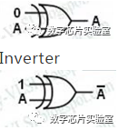

**使用2x1 MUX实现2输入AND门**

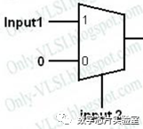

**什么是多路复用器（mux）？**

多路复用器是一种组合电路，它从许多输入信号中选择一个作为输出；

**使用最少数量的2个输入与非门设计3输入与非门**

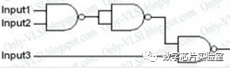

**给出两种将两输入NAND门转换为反相器的方法**

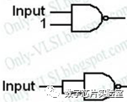

**使用2x1多路复用器实现D锁存器**

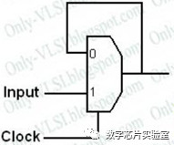

**如果A * B = C且C * A = B那么，布尔运算符*是什么？**

* 是异或

**组合逻辑电路的特点是输出信号只是该时刻输入信号的函数，它是无记忆功能的。时序逻辑电路的特点是任何时刻产生的稳定输出信号不仅与该时刻输入信号有关，而且与它过去的状态有关（正确）**

**以下哪个是通用门？为什么？**

AND

NAND

OR

NOR

XOR

通用门是可以实现任何布尔函数而无需使用任何其他门类型的门。 **与非门或非门是通用门。**

**如何使用两个（三个、一个）两输入与非门实现，两输入与门，两输入或门，非门？**

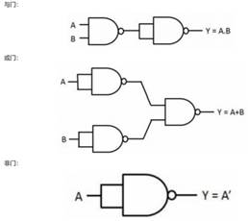

**如何使用两输入或非门实现，两输入与门，两输入或门，非门？**

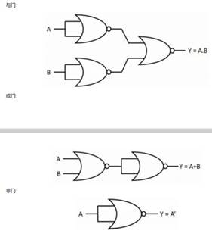

**用一个2:1MUX构成下面的门：out=sel*a+sel’*b;**

**非门、两输入与门、两输入或门、两输入或非门、两输入与非门、两输入异或门**

非门：a=0,sel=in,b=1;

两输入与门：sel=in1,a=in2,b=0;

两输入或门：sel=in1,a=1,b=in2;(注意) (in1+in2)=in1*in2’+in2

两输入或非：sel=in1, b=in2’, a=0;

两输入与非：sel=in1，b=1, a=in2’; (注意) (in1*in2)’=in1’+in2’=in2*in1’+in2’

两输入异或门：sel=in1,a=in2’,b=in2;

**用与非门实现mux2:1：**

$$F=\overline{\overline{sel A} \overline{\overline{sel} B}}$$

**用或非门实现mux2:1：**

$$F=\overline{\overline{\overline{\overline{sel}+\overline{A}}+ \overline{sel+\overline{B}}}}$$

**异或门在数据通信中的典型应用是什么？**

通常被用于错误检测，例如，奇偶校验，CRC校验，ECC。异或门也可以用于伪随机数生成。

**三输入与非门的输出何时为0？**

所有输入都为1

**如何使用异或门实现一个非门,a=1;b=in**

**请用2:1选择器实现4:1选择器**

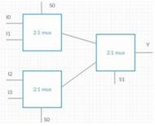

**什么是环形振荡器？如果每个门的延迟是2ps，使用三个非门的环形振荡器的频率是什么？**

环形振荡器可以由奇数个非门组成，非门或者反相器连接成链后，最后一个输出反馈回第一个反相器。

三个反相器，信号需要经过两次反馈，即2*3个反相器，振荡频率为1/(6*2ps) = 1000/12 GHz = 83.33 GHz

**【存疑】如下电路的逻辑功能为：( A^B )注意是F是中间的点，两者相或。**

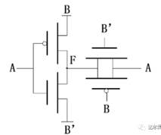

A F=A+B B F=(A+B)’ C F=(A+B)’ D F=(A·B)’

**如下逻辑门可以表示任何的布尔表达式的是：( BD )**

A XOR B NOR C AND D NAND

**化简：Y=A+B((A*B+B)+A*B’)**=A+B

**如果只使用MUX2-1完成异或门逻辑，最少需要2（如果不算反相器，是1个）**

**K=M&N，如果M位‘x’态，那么K=（x）   选项（0，1，x，z）**

**用门电路实现表达式assign out = (a[3:0] != 4’b0001)**

|A^B 或者 ~&(A~^B)

**下面哪种逻辑门可以实现逻辑（A XOR B）OR（C AND D） A和D**

A NAND B XOR C INV D NOR

注：如果是多选，选AD,如果是单选，则选A，（NAND）

**【存疑】下列方法中不属于逻辑优化的是A?**

A 分时复用乘法器

B 计算公式精简除法采用位移的方式

C 分步逻辑计算

**正则表达式里可以使用计数符合通用字符集进行搜索匹配，这些计数符中：**

* 代表匹配0个，1个或者多个

+ 代表匹配1和或者多个

？ 表示匹配0个或者1个。

**“\s*(<.*>)”匹配<html><head><title>，得到的匹配结果为：<html><head><title>**

注：\s匹配任何空白字符，包括空格、制表符、换页符等等。等价于 [ \f\n\r\t\v]。注意 Unicode 正则表达式会匹配全角空格符。\S匹配任何非空白字符。等价于 [^ \f\n\r\t\v]。

( )匹配起始和终点

“.”匹配除换行符 \n 之外的任何单字符。要匹配 . ，请使用 \. 。

# 第十一章 数据通路

**加法器的实现方式：**

电路级：CMOS实现、CMOS（去掉反相器，奇偶单元）、镜像加法器、曼切斯特进位门、传输门

逻辑级：行波进位、进位旁路、进位选择（线性、平方根）、超前进位（线性、对数）、冗余加法器

算法级：位串行、位并行、字串行

**乘法器的实现方式：**

基于行波进位的乘法器

基于进位保留的乘法器（适量合并加法）

基于改进的booth编码

Wallace Tree 压缩阵列

**移位器**

桶型（适用于移位数较小的）、对数型（移位数较大，易于编码）

【半加器电路结构图】：使用异或电路而不是或乘电路，只需要4个逻辑门即可实现。

$$\begin{matrix}c=ab \\ s=a⨁b=\overline{ab}(a+b)\end{matrix}$$

【RCA 和LCA的比较】RCA的缺点在于关键路径长，限制了速度，性能不高；LCA关键路径短，速度快，进位链计算依赖少，但对于位宽较大的加法器，PG和进位生成逻辑大，存在较大扇入扇出，变化信号多，会有较多的glitch，且面积与复杂度比同等的RCA大。

【P&G的产生过程】

P（pass）=a xor b

G（generate）=a•b

P&G生成过程为一个半加器

C=G+Cin•P= a•b+(a xor b)Cin

S=P xor C

【4门半加器】c=a•b,s=a xor b。这里使用了一个变形，将a xor b变换为~(a•b)(a+b)，实现硬件重用，由原来的6个门变为4个门。

【全加器】c=a•b•con,s=a xor b xor cin 。为了方便设计，使用两个半加器和一个或门实现全加器。将第一个半加器（ab为输入）的s输出和cin输入到第二个半加器，所得s即为sum，将两个半加器的c1和c2相或，得到cout。

$$\begin{matrix}co=ab+aci+bci=ab+ci(a+b) \\ s=a⨁b⨁ci=abci+\overline{co}(a+b+ci)\end{matrix}$$

【多比特加法器变换为减法器】首先研究一下sub使能信号与操作数b和输入全加器的B的关系，得到“异或”关系，即每个B输入都连接一个异或门，cin为sub使能信号（对应取反+1，变为补码），保留符号位、溢出位不要。

如：6bit+6bit=7bit。首先将所有的操作数扩展为7bit，然后正常加法计算，得到的结果保留7bit，溢出位不要。

如下哪个不是时序逻辑电路（D）

触发器

计数器

寄存器

乘法器

关于SRAM和DRAM，下面说法正确的是（B）

SRAM需要定时刷新，否则数据会丢失

DRAM使用内部电容来保存信息

SRAM的集成度高于DRAM

只要不掉电，DRAM内的数据不会丢失（电荷泄露、电荷共享）

SRAM面积大小与那些因素相关 ABCD

A. 容量，即总bit数

B. 地址译码方式

C. 禁布区

D. BIST电路(测试电路，DFT设计：MBIST)

SRAM,FALSH MEMORY,DRAM，SSRAM及SDRAM的区别?

SRAM：静态随机存储器，存取速度快，但容量小，掉电后数据会丢失，不像DRAM 需要不停的REFRESH，制造成本较高，通常用来作为快取(CACHE) 记忆体使用。

FLASH：闪存，存取速度慢，容量大，掉电后数据不会丢失，是ROM的一种。

DRAM：动态随机存储器，必须不断的重新的加强(REFRESHED) 电位差量，否则电位差将降低至无法有足够的能量表现每一个记忆单位处于何种状态。价格比SRAM便宜，但访问速度较慢，耗电量较大，常用作计算机的内存使用。

SSRAM：即同步静态随机存取存储器。对于SSRAM的所有访问都在时钟的上升/下降沿启动。地址、数据输入和其它控制信号均与时钟信号相关。

SDRAM：即同步动态随机存取存储器。

给出单管DRAM的原理图

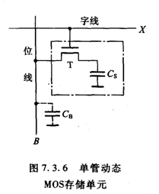

DDR SDRAM 的读写带宽由工作频率、数据位宽决定，与刷新无关（正确）。

DDR是双倍数据速率(Double Data Rate)。允许在时钟脉冲的上升沿和下降沿读出数据，因而其速度是标准SDRAM的两倍。SDRAM刷新是为了保证数据不丢失。

计算机的内存储器一般可分为RAM和ROM，掉电后，描述正确的是（ D ）

A．        RAM和ROM中的数据都丢失

B．        RAM中的数据保留，ROM中的数据丢失

C．        RAM和ROM中的数据都保留

D．        RAM中的数据丢失，ROM中的数据保留

Please draw schematic of a common SRAM cell with 6 transistors，point out which nodes can store data and which node is word line control

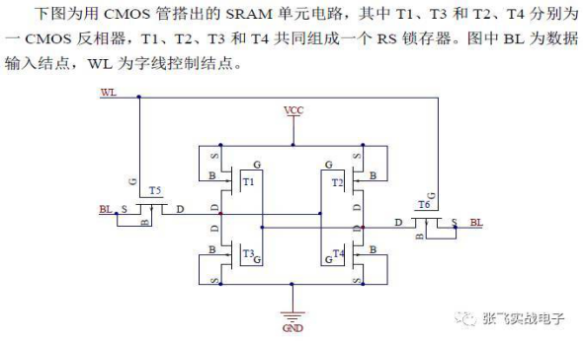

LPDDR 全称 Low Power Double Data Rate 用于手机内存 ，2020年旗舰机中标配LPDDR5 速度可达51.2GB/s

DDR用于电脑端，目前主流为DDR4 。DDR5的普及则需要平台的支持

2020年旗舰机中标配LPDDR5

NAND和NOR Flash的主要区别是1.（NAND）中常存在坏块， 2.（NAND）容量可以做到很大，3.（NAND）写入速度比较快， 4.（NOR Flash）读出速度比较快

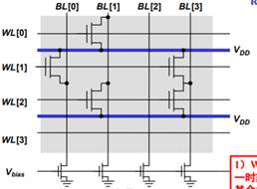

1 NOR ROM

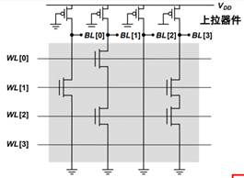

0 NAND ROM

信号A、B均是4bit输入，C = A+B，请问信号C应该定义( )bit。B

A 4 B 5

C 6 D 3

有一个读端口和一个写端口的memory类型为：( AD )

A one port RAM        B ROM                C dual port RAM        D two port RAM

【存疑，待解决】一个cycle只能完成8bits*8bits或者17bits+17bits+17bits，那么16*16bits最少需要多少cycle？2个周期

Y=X*InA+InB，X是10bit，InA是5bit，InB是14bit，则不损失精度的前提下，Y的位宽应不小于？A

A 16 B 29 C 15 D 24

乘法最大位宽为10+5=15bit，15bit和14bit （补位到15比特）相加，位宽为16bit

DDR SDRAM的读写带宽由工作频率、数据位宽决定，与刷新无关（正确）

下面器件中，哪些是非易失性存储器 BC

A DRAM

B EPROM

C Flash

D SRAM

# 第十二章 数制、单位转换

## 一、概念

**1.1 取相反数，加法变减法**

**取相反数：**a -> -a

取反加一是所有数取其相反数的方法，对于正数还是负数都一样

**补码加法：** **符号位和数值位一起相加，得到的结果，符号位保留一位（溢出位去掉），数值位全部保留。**

 如：6bit+6bit=7bit。首先将所有的操作数扩展为7bit，然后正常加法计算，得到的结果保留7bit，溢出位不要。

**位宽要扩展！！！！操作数注意要首先进行符号位扩展**

**首先8位扩展为9位，然后第9位是符号位，保留，第十位及以上位不要。**

**为什么要设置补码？为何存在？**

因为在计算机中，**为了加法和减法可以使用相同的硬件结构**，因此产生补码的概念。

即c=a+b，和c=a-b=a+(-b),如果可以把b转换为-b，则减法即可使用加法结构进行运算。

**如何使b转换为-b呢？**对于相反数，有这样的特性，即b+(-b)=0。所以，-b=0-b恰恰可以表示成取反加1的结构（补码）。

例如：b=1010，则-b=0101+1，则b+(-b)=0000。

**所以生成补码的方式就是：取反加1。**

**如何表示负数？**

a+(-a)=0，则-a=0-a，取反加一。

**补码大小问题：**

对于负数的补码比较，大就是大，小就是小：如1111（-1）和1110（-2） 1111>1110

**1.2 负数的原码、反码和补码**

负数最高位为符号位1，剩余位数按照二进制转化；

负数取反码时：符号位不变，其余位取反；

负数取补码时：符号位不变，原码取反加1，或由反码直接加1，为1111B。

例：用原码、反码及补码表示 -1：

1001B 1110B 1111B

**1.3 负数补码的加法**

符号位扩展后，正常相加，然后符号位留1位即可

**1.4 有符号与无符号数相加（重点在于位数扩展方式：有符号扩展、无符号扩展）**

**注意事项：verilog里如果有符号数和无符号数做运算，会强制当作无符号运算，结果会出错。**这就涉及verilog处理运算时的法则：

例如 c = a + b; 其中a和b都是四位数，c是五位。在计算时，verilog会**将a和b都扩展到5位**，然后再做加法，而如果a和b中有无符号数，**则位宽扩展都按照无符号数来**，也就是高位补0。所以如果a和b中既有无符号又有有符号，结果就不正确了。

**解决方法：**在数据a和数据b定义的时候用signed修改（方法1），或者在计算的时候用$signed（）来修饰（方法2）。

**方法1：**用 $signed（）来修饰：**c = a + $signed(b)**，这里默认 b < 0，这样在c = a + b，这个运算开始的扩位就会按照有符号数的方式进行扩位，在高位补符号位，加法得出的结果就是a、b视为有符号数的结果。**$signed()的真正作用是决定如何对操作数扩位的问题。**

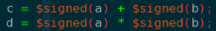

**方法2：**数据定义的时候用signed修改：结果是不是signed倒是无所谓的，但是最好还是加上。

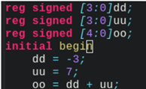

**1.5 有符号与无符号数相乘（符号位与补码部分分别操作）**

在verilog中，**一般有符号乘法器的做法是先将补码的输入都转成原码，再将符号位单独拿出来进行异或**，然后其余部分当作无符号数乘起来，最后再对结果取补码转回原码结果。

**1.6 数据的存储方式**

**在计算机中，所有的存储均为2进制补码形式存储。**所以，对于下面这道例题：

例题1：将17和-17转换为**有符号二进制**，八进制和十六进制数，使用尽可能少的比特位。

* 对17**辗转相除**，得到其二进制为010001，从2进制，直接转换成8进制及16进制。八进制为21，十六进制为0x11。注意二进制必须是010001，而不是10001，不能缺少符号位。
* 根据17的二进制，-17的二进制数原码位110001，取反加一得到补码为101111，因此八进制为57，十六进制为0x2f（存疑，是否应该先拓展为8位再转化为16进制？0xef） ，二进制转八进制，取三合一，二进制转十六进制，取四合一。

**注意：全部以补码的形式存储！**

**1.7 格雷码**

格雷码是一种二值编码，相邻的编码之间只有一位的区别。因此与普通二进制码相比，在递增时出错概率更加小。此外，由于格雷码中比特位变化比较少，与二进制码相比，使用格雷码的功耗更加低。下表是3bit的格雷码编码：

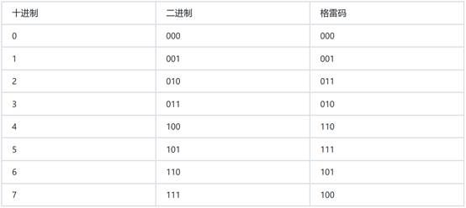

格雷码与二进制编码的转换操作如下：

b = a^(a>>1)

解码的操作如下：

d[3] <= c[3]

d[2] <= c[3]^c[2]

d[1] <= c[3]^c[2]^c[1]

d[0] <= c[3]^c[2]^c[1]^c[0]

公式：

$$d_{i}=d_{i+1}^c_{i}$$

**整数及小数的十进制到二进制转换**

**整数部分**除以2得到的余数按照逆向顺序排列后就是整数部分转化为二进制后的结果。

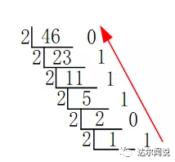

例如十进制数46转化为二进制的结果就是101110。

**小数部分**每次乘以2后得出的结果取其整数部分，直到小数部分为0或达到精度要求为止。

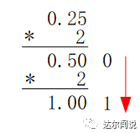

**什么是奇偶校验位，如何计算？**

奇偶校验位是在一串二进制码的最后添加的一位，它使得整个二进制串的1的个数为奇数或者偶数。因此奇偶校验分为两种，奇校验和偶校验。

计算校验位需要对二进制码中的1进行计数。如果1的数量为奇数，并且使用偶校验，则校验位为1，使得整体1的个数为偶数。如果1的数量为偶数，并且使用偶校验，则校验位为0，使得整体1的个数为偶数。奇校验类似。奇偶校验位可以通过对所有的比特位进行异或得到。

结果是否成功：奇校验：success = ^a；偶校验：success = ~^a;

校验位：奇校验位 = ~^a；偶校验位 = ^a;

**什么是BCD码，他和二进制码有什么区别？十进制27的二进制码和BCD码是什么？**

BCD码也称**二进码十进数**，BCD码可分为有权码和无权码两类。其中，常见的有权BCD码有8421码、2421码、5421码，无权BCD码有余3码、余3循环码、格雷码。8421BCD码是最基本和最常用的BCD码，它和四位自然二进制码相似，各位的权值为8、4、2、1，故称为有权BCD码。

2的二进制位0010，7的二进制位0111，十进制27的8421BCD码为，00100111，二进制码为11011

**【存疑：符号-数值码？】什么是原码，反码，补码，符号-数值码。请以4bit为例，给出各自表示的数值范围。**

原码：[-7,+7]（原码有两个0，+0和-0）

反码：[-7,+7]（和原码一一对应）

补码：[-8,+7]（原码取反+1，补码有一个0,0000，而1000是-8）

移码：[-8,+7] （和补码一一对应，只是其符号位用“1”表示正数，用“0”表示负数，数值部分与补码相同）

## 二、例题：

**无符号二进制除法1110111B/1001B的结果是 C**

A 商：1101B  ， 余数：110B

B 商：1101B  ， 余数：110B

C 商：1101B  ， 余数：10B

D 商：101B  ， 余数：10B

**十进制数-1,用4位二进制表示的原码、补码、反码分别是（D）**

A 1001B   0111B    1110B

B 1111B    0111B   1000B

C 1111B    1110B   1000B

D 1001B    1111B   1110B

负数最高位为符号位1，剩余位数按照二进制转化为1001B；负数取反码时：符号位不变，其余位取反，为1110B；负数取补码时：符号位不变，原码取反加1，或反码直接加1，为1111B。所以D选项正确。

**X和Y 均为补码表示的二进制，其中X=10010010B，Y=10001011B，下列选项中X+Y正确的是 D**

A 110011101B

B 011100011B

C 111100010B

**D 100011101B**

**表示任意两位无符号十进制数需要（7）位二进制数。**

**将下列十进制数转换为有符号二进制，八进制和十六进制，使用尽可能少的比特位**

a) 17

b)-17

a: 对17辗转相除，得到其二进制为010001，八进制为21，十六进制为0x11。注意二进制必须是010001，而不是10001，不能缺少符号位

b: 根据17的二进制，-17的二进制数原码位110001，取反加一得到补码为101111，因此八进制为57，（补符号位11，变成1110_1111）十六进制为0xef ，二进制转八进制，取三合一，二进制转十六进制，取四合一。全部以补码的形式存储！

0x3A**的十进制数是多少？ Ox为16进制**

ans=3*16^1+10*16^0=58

**如果FIFO深度不是2的幂次方，空、满信号怎么产生？或者说格雷码是怎么比较的或传输的？**

只要是偶数都可以用格雷码传输，但是需注意：

如深度为6: 1 2 3 4 5 61 2 3 4 5 6

如深度为12: 2 3 4 5 6 7 8 9 10 11 12 2 3 4 5 6 7 8 9 10 11 12

通过删除对称的某两项可以实现：

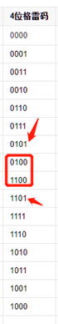

**计算二进制数111001的奇校验位**

111001中1的个数为4个，所以校验位为1，带上校验位以后为1110011，1的个数为5，为奇数

**十进制46.25对应的二进制表达式为( D )。**

A 101110.11 B 101101.01

C 101110.1 D 101110.01

解析：

方法1（快速）：0.25是1/4，则小数部分为 .01，则答案在BD中产生，46为偶数，所以，整数部分最后一位为0。

方法2：首先这个题目是由整数部分和小数不同共同组成的，整数部分的计算是最简单的，整数部分除以2得到的余数按照逆向顺序排列后就是整数部分转化为二进制后的结果，详细过程如下所示：

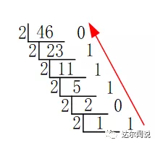

46转化为二进制的结果就是101110

小数部分的计算可能很多人记不清楚了，小数部分每次乘以2后得出的结果取其整数部分，直到小数部分为0或达到精度要求为止，详细过程如下所示：

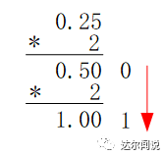

0.25转化为二进制的结果就是.01

综上所述，最后的答案选择D 101110.01

**将一个整数10002保存到内存里，以ASCII码形式存储和以二进制形式存储，占用的字节数分别是：5和2**

字节Byte和比特bit，一般比特bit指二进制的一位，字节Byte为8个比特bit。

ASCII码是使用8bit也就是1个字节表示一个数字或者英文字符或者其他字符，大家可以参考ASCII码表：

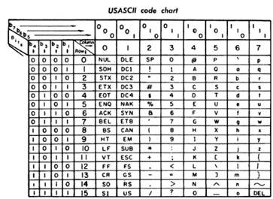

那么10002由5个数字组成，使用ASCII码存储方式的话占用5个字节；10002对应的二进制位10 0111 0001 0010，有14bit，所以二进制存储占用2个字节。

**计算机中带符号数一般用（补码）来表示：**

补码 原码

反码 BCD码

解析：补码和反码对应的英文很奇特，大家可以注意一下，反码为1‘s complement，补码是2’s complement。在计算机中，带符号的数一般存储为补码形式，这样也便于计算，在正负两个数直接相加时，使用补码进行加法计算可以直接得到正确的结果。

如下是维基百科上的一个例子：

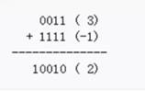（这里的计算方法不妥，最好是先进性符号位扩展，变为两个5bit操作数再做）

结果10010似乎是错的，这里涉及到一个内容：在做减法时，最高位（溢出位）需要取反，结果是00010 (2)，和我们计算的结果一样。补码运算，如果是减法，最高位取反（第五位），如果是加法，最高位保留

**十六进制数0xac转换为十进制数为：**172

16进制转10进制，可以直接使用乘加计算，若16进制数从低位到高位分别为A1 A2 A3 A4，则对应的十进制数为：A1+A2*16+A3*16*16+A4*16*16*16，本题中A代表10，C代表12 则本题的结果是12+10*16=172。

**如果有算数运算41/3=13成立，则该算数运算中的操作数的基数是？8**

解：基数从5开始，并能够支持41整除3的。或4*x+1=3*（x+3） x=8

**对于有符号的4位二进制数运算0101+1000，其十进制结果为( B )**

A 12 B -3 C 13 D -4

**【重点】注意，1000是-8，a+（-a）=0000，所以与1000相加等于0000的a是1000=8，即1000+1000=0000（高位略去）。**

**用verilog实现取整函数（ceil、floor、round）。以5bit为例，小数部分1位，取整后保留4bit。**

解析：ceil、floor、round分别是向上取整、向下取整和四舍五入。

小数部分位1bit则意味着0.5和0.0的区别，因此，有如下两种情况：

情况1：输入为负数，小数位为1：则ceil：直接去掉小数位，floor：减1，round：直接去掉小数位。

输入为负数，小数位为0：则直接去掉小数位；

情况2：输入为正数，小数位为1：则ceil：加1，floor：直接去掉小数位，round：加1。

输入为正数，小数位为0：则直接去掉小数位；

**一个4bit位宽的有符号数a=4’b1001取绝对值后的值为abs(a)=0111;**

**对12.918做无损定点化，需要的最小位宽是（12）位？位宽选择11位时，的量化误差是（0.0118）**

如果是十进制的话，对12.918进行无损量化，要保留小数点后四位，就是比0.001多一位，同样，二进制的2^-8是0.00390625，它是0.008的1/2，也就是说在二进制中它能精确到0.008的后一位，也就是可以做到无损量化了。

**数字系统中，采用（C）可以将减法运算转换为加法运算**

A 原码 B ASCII码 C 补码 D BCD码

**一个4bit位宽的有符号数a=4’b1001取绝对值后的值为abs(a)=4’b0110（错误）**

**对于两个位宽相同的无符号数a和b, a>b和a<b两个比较器面积是一样的（正确）**

**[3:0] a,b**

**Signed [6:0] z**

**Signed [3:0] c**

**A=12,b=10**

**Assign c=a*b;**

**Assign z=c;**

**Z =** -8，注意位宽的变化

**单位转换**

**mil=千分之一英寸inch**

1mil=1/1000inch=0.0254mm。

1inch=1000mil=25.4mm

1mm=39.37mil

**1英寸=2.54cm**

**率在dB运算的时候用 $10\log_{10}{X}$，电流电压用 $20\log_{10}{X}$。**

功率表达式dBm

10w=40dBm

1w=30dBm

dBm的计算公式为10log(功率值/1mw)

1）功率乘2，则+3dBm，除2，则-3dBm

2）+10dBm即10倍的功率

dB 20log（X）

**1Å表示( A )**

A 10^-10m                B 10^-9m                C 10/-11m                D 10^-8m

**1ns=10^(-9)s**

**bit, byte, word, dword, qword的区别**

1byte = 8bit

1word = 2byte = 16bit

1dword = 2word = 4byte = 32bit

1qword = 2dword = 4word = 8byte = 64bit

# 第十三章 DSP

**截止频率** 奈奎斯特频率 2f

**模拟信号如何转换成数字信号：**

抽样-量化-编码

**从奈奎斯特采样定理得出，要使实信号采样后能够不失真还原，采样频率f与信号最高频率fs的关系是：（ A ）。**

A f大于等于2fs B f小于等于2fs

C f大于等于fs D f小于等于fs

解析：本题目主要考察了奈奎斯特采样定理

采样定理为采样过程所应遵循的规律，又称取样定理、抽样定理、奈奎斯特定理、科捷利尼科夫采样定理、香农采样定理、奈奎斯特-香农采样定理。采样定理说明采样频率与信号频谱之间的关系，是连续信号离散化的基本依据。

在进行模拟/数字信号的转换过程中**，当采样频率f大于信号中最高频率fs的2倍时(f > 2fs)，采样之后的数字信号可以完整地保留原始信号中的信息，但一般实际应用中保证采样频率为信号最高频率的2.56～4倍**，否则采样数据中就会出现虚假的低频成分，产生频谱的混叠（相位/频率模糊），所以A选项正确。

**以下哪种异常可以用逻辑分析仪测试（ B ）。**

A 信号间串扰过大 B 6个信号的异常组合

C 信号占空比超标 D 信号上升沿缓慢

解析：本题目主要考察了逻辑分析仪的作用

逻辑分析仪是分析数字系统逻辑关系的仪器。逻辑分析仪是属于数据域测试仪器中的一种总线分析仪，即以总线（多线）概念为基础，同时对多条数据线上的数据流进行观察和测试的仪器，这种仪器对复杂的数字系统的测试和分析十分有效。**逻辑分析仪是利用时钟从测试设备上采集和显示数字信号的仪器，最主要作用在于时序判定。**由于逻辑分析仪不像示波器那样有许多电压等级，通常只显示两个电压（逻辑1和0），因此设定了参考电压后，逻辑分析仪将被测信号通过比较器进行判定，高于参考电压者为High，低于参考电压者为Low，在High与Low之间形成数字波形。

在对数字信号进行观察时，尤其是对FPGA中的内部、接口信号进行观察时，我们常常会用到逻辑分析仪，因为我们的数字信号只有高（1）和低（0），且很多信号是并行执行的，用逻辑分析仪来观察再适合不过了，且还可以通过FPGA开发工具在FPGA内部搭建在线逻辑分析仪（Intel的FPGA开发工具Quartus中的在线逻辑分析仪叫SignalTap、Xilinx的FPGA开发工具ISE中的在线逻辑分析仪叫ChipScopes、Xilinx的FPGA开发工具Vivado中的在线逻辑分析仪叫ILA、Lattice的FPGA开发工具Diamond中的在线逻辑分析仪叫Reveal），来抓取FPGA内部的信号，十分的方便。

然后来看一下选项，首先是A选项说的**串扰问题**，我们先来了解下什么是串扰。串扰是两条信号线之间的耦合、信号线之间的互感和互容引起线上的噪声。容性耦合引发耦合电流，而感性耦合引发耦合电压。PCB板层的参数、信号线间距、驱动端和接收端的电气特性及线端接方式对串扰都有一定的影响。**检查这种问题用示波器是最好的了**。所以A选项错误。

然后再看看D选项，**信号上升沿缓慢是一个过程变化，不是所谓的只有高（1）和低（0）的情况，应该用示波器来观察，而不是逻辑分析仪**，也应该立刻排除掉。所以D选项错误。

很多同学拿不准B、C两个选项。这两个选项看上去都有道理，也都和数字逻辑有些关系。对于B选项来说，**如果说6个信号是并行的且还是数字信号，那无疑是用逻辑分析仪来找问题，平时我们仿真也是这么做的，但如果是模拟信号6个模拟信号之间的组合的话那用逻辑分析仪就很难分析了，虽然这种情况很少见**，**更多的是数字信号之间的组合。**对于C选项来说逻辑分析仪是可以观察到波形占空比不同的，但是想要观察占空比的细微差别是很难做到的，题目中所谓的“超标”其实表述不太准确，**出题人应该更多是想表达如测试时钟的抖动导致占空比这种细微误差的现象，这就很难用逻辑分析仪来观察了，必须通过示波器测量来发现问题**。所以综合对比，答案选择B更为贴切，也符合出题人的本意。

**假设某模拟信号带宽为1KHz-1MHz，则对其无失真采样的最低频率为( D )。**

A 1KHz

B 4MHz

C 1MHz

D 2MHz

解析：考察香农采样定理

为了不失真地恢复模拟信号，采样频率应该不小于模拟信号频谱中最高频率的2倍，如果采用频率低于最高频率的2倍，将会出现混叠现象。

扩展：方波信号的采集：需要注意的是方波是多次谐波的组合，不是单一的频率

**\*在设计一个采样电路时，需要采样得到的最小信号是100uV，若使用5V基准ADC，则分辨率至少为( D )。**

A 20bit

B 18bit

C 14bit

**D 16bit**

解析：考察ADC的相关计算

这道题我们认为最小信号为100uV直流信号，也就是100uV的采样结果应该不能为0V，那么也就是最小电压应该小于100uV，分辨率为5V/(2^分辨率-1)，16bit就够了。

10-4 >= 5V/(2^分辨率) 16bit

2^16=65536 2^15=32768

**已知信号f(t)的最高频率为x（Hz),则对信号f（t/2)取样时，其频谱不混迭的最大奈奎斯特取样间：**

1/2x 1/x

2/x 4/x

解析：1/x

考察奈奎斯特采样定理，采样频率至少为信号频率的两倍，也就是每个周期至少采样两个点。本题中f（t/2）的最高频率应该为x/2（Hz），周期为2/x，那么采集间隔应该是周期的一半，也就是1/x。

**关于频率的变换：画图，f（t/2)图像展宽，所以频率减半。**

**想要去除信号的50Hz干扰，可以选择哪种滤波器：**带阻滤波器

高通滤波器 低通滤波器

带通滤波器 带阻滤波器

滤除某种特定频率的信号，可以使用带阻滤波器，如果你只关注低频的特性，可以使用低通滤波器，如果你只关心50Hz以上的高频信号，也可以使用高通滤波器。仅从题目要求来看，最合适的答案是使用带阻滤波器。

**为了减少相互间的串扰，可以将线间距加大。**

正确 错误

解析：正确

相互之间的串扰主要是由于电生磁，磁场重新耦合到另一条传输线的过程，将两条线之间的线距增大，受到串扰影响的传输线周围的磁感线密度变小，受到的影响也就小了。

**对连续信号进行均匀采样时，采样频率是Ωs，信号最高截止频率为Ωc，折叠频率是（D）。**

A Ωc/2 B 2Ωc

C 2Ωs D Ωs/2

注意，是采样频率的一半：折叠频率是指当利用一定取样频率的离散时间系统进行信号处理时，能通过该系统的信号的频谱分量中的最高频率。

**信号无失真传输的条件是：B**

A 相位特性是一通过原点的直线

**B 幅频特性等于常数，相位特性是一通过原点的直线**

C 幅频特性是一通过原点的直线，相位特性等于常数

D 幅频特性等于常数

**关于16点FFT描述正确的是ABD**

A 共有4级分解

B 每个蝶形算法需要1次复数乘法（1次）

C 每个蝶形算法需要1次复数加法（2次）

D 每级有8个蝶形算法

注：每一级N/2次蝶形，一个蝶形需要1次复乘，2次复加。

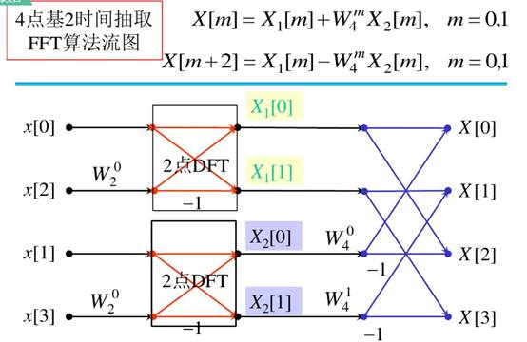

**【存疑，A？已解决】在芯片中某数字block支持单独上下电，那么下列说法正确的是 ABCD**

A 此block下电时，需要依次关闭clock，使能isolation cell，使能复位信号，控制power gating 使block下电

B 此block需要在输入端加入isolation cell

C 此block需要在输出端加入level shift

D 此block重新上电时，需要等到模块完成上电后才能撤销isolation

# 第十四章 微机接口

**存储芯片地址计算**

**Flash存储芯片AM29LV160的外部地址线共20条（A0~A19），数据线共16条（DQ0~DQ15），由此计算AM29LV160的存储容量V=16 Mbits，或表示为2MB。**

**如果一种存储器的总线工作频率为333MHz，数据线宽度为32位，每个存储器总线周期传输1次数据，则该存储器的带宽为333*4 MB/s。AM29LV160是一种典型的NOR Flash芯片，芯片内部具有20条地址线和16条数据线，该芯片的存储容量为 2 MB。**

**[存疑：典型]28一片4Gb容量DDR3芯片的脚管使用情况如下电路图所示，请计算其列地址位数。（注意还有行地址）**

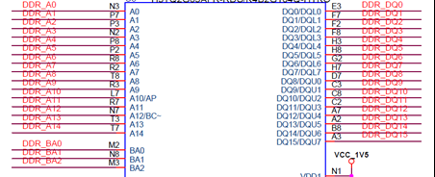

从电路图上可知：

**Row address:** A0-A14, 15位，

**Bank address:** B0-B2, 3位

Data: DQ0-DQ15, 16位

假设column address 为n位，则：

$$2^{3}×2^{4}×2^{15+n}=2^{2}×2^{30}$$

算得n=10

所以，该DDR的列地址为10位，即A0-A9。

**某SRAM芯片，存储容量为64K*16位，该芯片的地址线和数据线数目为(A)**

1. **16,16**
2. 64,8
3. 16,64
4. 64,16

**为了构成4096*8的RAM，最少需要1024*2多少片 16**

A. 24

B. 8

C. 12

**D. 16**

**字扩展：新增地址线加译码器接片选**

**位扩展：数据线直接扩展**

**【查找表】7. 用2048x12的ROM芯片，最多能实现（11）个输入（12）个输出的组合逻辑函数。输入为地址线，输出为数据线**

解析：2048=2的11次方，如果每个bit都作为1种输入，则最多有11个输入，2048种输入组合。12bit是ROM的数据位宽，每一种11输入的组合都能对应1个12bit的数据，如果12bit的数据每个bit都作为一个输出，这个ROM可以看成是12个11输入1输出的真值表。只要这12个真值表都不相同，即可认为是不同逻辑，而这是很显然的。

**一个RAM的大小为520*8bit，其地址需要多少位？( 10 )**

A 9 B 8

C11 D 10

解析：主要考察了存储器地址的计算

因为512 = 2^9 < 520 <2^10 = 1024，所以地址最少需要10位，答案选择D。

**对于256KB的内存，如果按字节寻址，需要多少位的地址线？**

256KB=2^8*2^10Bytes，需要18位地址线

**数据总线协议**

**高速串行接口：**PCIE USB SPI Rapid IO

**下面关于USB的叙述中，错误的是(**C**)。**

正确答案: C

通用串行总线USB是一种外部总线接口标准，支持设备的即插即用和热插拨功能

采用USB OTG可以在无USB主机（Host）的情况下，实现嵌入式设备之间的点对点通信

通过USB 2.0接口的D+和D-两条数据线可以实现全双工通信（半双工）

USB主机接口具有内置电源，能提供+5V电源

**USB 2.0**协议要求设备必须一个是Host另一个是Device，所有的请求都必须由Host发起，Device自己决定是否要给予正确的回应。有一个特例就是OTG，理论上USB-OTG是允许Host和Device互相切换的，但驱动特别复杂，也没有明确的设备可以在连接的状态下动态切换。USB 半双工 4根线。

**关于总线说法错误的是（ C ） 中级**

A． 总线是多个器件互联的一些连线的总称

B． 总线上一定存在主控制器和从控制器

C． 总线上连接的器件必须实现总线要求的全部时序（使用异步FIFO即可）

D． 总线之间的互联需要桥设备进行通信

**关于总线主器件说法正确的是（ B ）**

A． 谁接收请求谁就是主器件

**B． 谁发送请求谁就是主器件**

C． 谁仲裁请求谁就是主器件

**在电信传输中，往往在传输前进行加扰，加扰操作的主要作用是：（ B ）中级**

A． 有利于减少传输过程中的差错率

**B． 有利于接收端的时钟恢复**

C． 有利于保密

D． 有利于采用更高的传输速度

**双向数据总线常采用下列哪个构成（ B ）**

A． 数据分配器

**B． 三态门**

C． 数据选择器

D． 译码器路

**芯片接口的三态数据总线实现时如何处理 d**

A. 在芯片各功能子模块内把三态数据总线转为单向的两组总线

B. 在芯片内部总线使用的地方把三态数据总线转为单向的两组总线

C. 不需要转换

**D. 在芯片顶层把三态数据总线转为单向的两组总线**

**以下总线中不是串行总线的是(** AHB **)**

A SDIO B SPI

C IIS D AHB

解析：本题目主要考察了对各种基本总线的了解

SDIO （Secure Digital Input and Output）是SD型的扩展接口，SDIO协议是由SD卡的协议演化升级而来的，很多地方保留了SD卡的读写协议，同时SDIO协议又在SD卡协议之上添加了CMD52和CMD53命令。

SPI（SerialPeripheral Interface）是摩托罗拉公司提出的同步串行总线方式。3~4线接口，收发独立、可同步进行。

IIS（Inter-IC Sound Bus）是飞利浦公司为数字音频设备之间的音频数据传输而制定的一种总线标准。I2S大部分是3线的（除了时钟和数据外，还有一个左右声道的选择信号），I2S主要用来传输音频信号。

AHB（并行）（AdvancedHigh Performance Bus）是AMBA（AdvancedMicrocontroller Bus Architecture）V2.0总线规范的一部分，AMBA总线规范是ARM公司提出的总线规范，被大多数SoC设计采用，它规定了AHB （Advanced High-performance Bus)、ASB (Advanced System Bus）、APB（Advanced Peripheral Bus）。AHB用于高性能、高时钟频率的系统结构，典型的应用如ARM核与系统内部的高速RAM、NAND FLASH、DMA、Bridge的连接。APB用于连接外部设备，对性能要求不高，而考虑低功耗问题。ASB是AHB的一种替代方案。AHB总线由AHB总线主机(Master)、AHB总线从机(Slave)和Infrastructure构成。Infrastructure由仲裁器、数据多路选择器、地址控制多路选择器、译码器构成。AHB总线有以下特性：（1）Burst 传输 。（2）Split 事务处理。（3）单周期Master移交。（4）单一时钟沿操作。（5）无三态。（6）更宽的数据总线配置（64bit/128bit）。

**双向数据总线常采用( B )构成。**

A 全加器 B 三态门

C 译码器 D 数据分配器

**I2C总线通信的传输速率可以配置成多少速率( ABCD )。**

A 400Kbit/s

B 3.4Mbit/s

C 1Mbit/s

D 100Kbit/s

解析：考察对基本总线的了解

三种I2C速度：

标准I2C的速度可达100kbit/s

快速模式（fast mode）I2C速度可以到400Kbit/s

高速模式（High speed mode）速度可以到3.4Mbit/s

在超高速模式下（Ultra fast mode）单向数据传输速度可以到5Mbit/s

**双向数据总线常采用( B )构成。**

A 全加器 B 三态门

C 译码器 D 数据分配器

**主机与设备传输数据时，采用哪种方式CPU的效率最高 B**

A 中断方式

B DMA方式

C 软件查询方式

D 程序查询方式

增加总线带宽的手段有很多，但以下（a）不能提高总线带宽？

A 采用信号线复用技术

B 增加数据线的宽度

C 采用猝发传送方式，允许一次总线事务传送多个数据

D 增高总线的时钟频率

**其他**

**指令有多少种寻址方式？**

1. 立即数寻址，操作数作为指令的一部分：

add r0 r1 0x12 将r1+0x12的结果存在r1

2. 直接寻址，操作数的地址直接出现在指令中：

load r0 0x10000 将地址0x10000的数据存到r0中

3. 寄存器寻址，操作数被存在寄存器中，寄存器的名字出现在指令中：

mul r0, r1 , r2 将r1*r2的结果存在r0中

4. 偏移量寻址（间接寻址），操作数的地址由一个寄存器的数据加上一个立即数的偏移量得到

load r0 r1 offset r1包含了及地址，r1+offset才是真实的地址

**什么是时间局域性和空间局域性？**

局域性原理：程序常常重复使用它们最近用过的数据和指令。一条广泛适用的经验规律是：**一个程序90%的执行时间花费在仅10%的代码中。**

局域性意味着我们可以根据一个程序最近访问的指令和数据，比较准确地预测它近期会使用哪些内容。局域性的原理也适应于数据访问，不过不像指令访问那样明显。

时间局域性是指最近访问过的内容很可能会在短期内被再次访问。空间局域性是指地址相互临近的项目很可能会在短时间内都被用到。

**计算机系统中有哪些存储？**

1. Register

2. Cache

3. Main Memory/Primary Memory

4. Secondary Memory (Magnetic/Optical)(外存)

**什么是cache？**

cache是小型的快速存储。通常在Main Memory（即内存）和CPU之间，有时放置于CPU内。

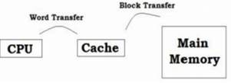

**概述cache操作，cache功能的原理是？**

每当CPU请求存储位置的内容时，都会首先检查cache中是否有此数据。如果cache中存在数据，则CPU直接从cache中获取数据。 由于不需要CPU进入该数据的Main Memory，因此速度更快。如果缓存中不存在数据，则将一块数据从Main Memory读取到cache中，然后**以字块的形式**从cache中传输到CPU。

**什么是cache的miss和hit？**

在cache中查找地址时，若缓存中包含该内存位置，称之为cache hit。如果在cache找不到，则称之为cache miss。

**如果一台机器存在cache，那么在链表和向量中搜索一个值的性能表现有什么差异？**

链表是一种将其元素存储在非连续存储位置中的数据结构，而向量是一种将元素存储在连续位置中的数据结构。

对于具有cache的设计：如果cache中存在一块数据，则很可能在cache中也存在后续的连续数据，因为通常是从主存储器到高速缓冲存储器的任何取指令根据缓存行（通常为64或128字节）获取。 因此，在拥有cache的机器上，通过向量进行搜索将比链表进行搜索更快。

**将内存映射到cache有哪些机制？请比较他们的优缺点**

一共有三种主要的映射方法。这三种映射中，主存储器和cache都被划分为存储块（blocks of memory，也称cache line，每个64bytes），这是映射时的最小单位。

**直接映射(Direct Mapping):**直接映射中，主内存和cache中始终存在一对一的映射，一组只有一个数据块。例如：在下图中，cache大小为128个块，而主内存中有4096个块。设计实现是基于模数计算得到的，i为cache的块序号，j是主内存的块编号，m是cache的行数，i = j mod m。如果块的大小为64B而地址为32位，则地址[5：0]称为字节偏移量，它说明字节在块中的位置，地址[12：6]称为组位，说明地址映射到哪一组，剩下的地址位作为标志位，标志说明cache映射了哪些内存中的地址。这是最简单的映射，并且可以通过内存地址可以轻松计算cache中的数据在内存中的位置，并且只需要一个标记位进行比较就能知道是否命中。这种映射的缺点是命中率低， Cache的存储空间利用率低。

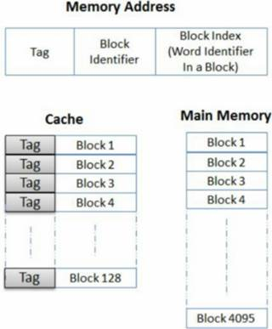

**全局关联映射(Fully Associate Mapping):任何的内存块都能映射到cache的任何块中**，使用和上面的图一样的例子，地址[5:0]，作为块内部的索引，剩下的所有位都用于和cache中的所有标记为进行比较，这需要很大的比较器。虽然这种方式命中率较高，Cache的存储空间利用率高，但是线路复杂，成本高，速度低

**组关联映射(Set Associate Mapping):**将cache分成u组，每组v行，**主存块存放到哪个组是固定的，至于存到该组哪一行是灵活的**，即有如下函数关系：cache总行数m＝u×v，组号q＝j mod u组间采用直接映射，组内为全相联。例如，下图显示了128个块的相同高速缓存，这些高速缓存组织为64个集合，每个集合具有2个块。硬件较简单，速度较快，命中率较高，但是与分组有关系。

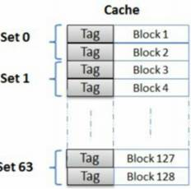

**[48] 更高关联性的缓存有什么缺点？**

**更高关联性的cache意味着需要更加大的比较器，用于将传入的地址和标签进行对比，会导致更加大的硬件需求和功耗。**

**一个按字节寻址的CPU的cache具有以下特征：a)与大小为1byte的块直接映射 b)块的cache索引位4位。那么cache中包含多少个块，作为cache的一部分，需要存储多少个标记为？**

cache的索引位有4位，因此cache包含2^4=16个块，每个块只有1byte所以不需要块内索引，剩下的16-4=12位全部作为标记位【存疑】地址长度为16bit？

一个四路组关联的cache总大小为256KB，如果每个cache line的大小为64byte，那么cache中有多少组？标记位需要多少位？假设地址位宽位32位。

cache的块的数量为256K/64=4096，而cache为四路关联，则组数量为4096/4=1024。64byte的cache line 需要6位进行块内索引，10位进行集合索引，剩下的32-6-10=16位作为标记位【存疑】组关联需要索引吗（2bit）？

**以下是对Cache-主存-辅存三级存储系统中各级存储器的作用，速度，容量的描述，其中完全正确的是（** B **）。**

A 主存用于存放CPU正在执行的程序，速度慢，容量极大

B Cache用于存放CPU当前访问频繁的程序和数据，速度快，容量小

C 加大Cache的容量可以使主存储能够存放更多的程序和数据

D 辅存用存放需要联机保存但暂不执行的程序和数据，速度快，容量极大

**【存疑】处理器在中断处理过程中，必须由硬件来实现的功能是 A**

A 保存中断(保存中断是中断开始后，硬件自动执行的)

B 识别中断源

C 保存将被中断服务程序破坏的通用寄存器中的内容

D 返回中断点

CPU中还设置了一些硬件逻辑，用来完成从响应请求后到转入服务子程序之前的一系列操作，如保存断点和状态字，获取服务子程序的入口地址。这些操作是在响应请求后随即发生的，不可能预先安排在程序中，因而由硬件来完成。我们称这些操作为中断隐指令操作。

计算机组成原理专业知识。不同的计算机对中断的处理各具特色，就其多数而论，中断处理过程如下：

①关中断，进入不可再次响应中断的状态，由硬件实现。

②保存断点，为了在中断处理结束后能正确返回到中断点。由硬件实现。

③将中断服务程序入口地址送PC，转向中断服务程序。可由硬件实现，也可由软件实现。

④保护现场、置屏蔽字、开中断，即保护CPU中某些寄存器的内容、设置中断处理次序、允许更高级的中断请求得到响应，实现中断嵌套。由软件实现。

⑤设备服务，实际上有效的中断处理工作是在此程序段中实现的。由软件程序实现。

⑥退出中断。在退出时，又应进入不可中断状态，即关中断、恢复屏蔽字、恢复现场、开中断、中断返回。由软件实现。

**【存疑】一款芯片含有CPU（包含cache，mmu），DDR控制器，BOOTROM，此芯片启动时初始化代码在跳变到main函数之前通常会之星哪些操作？ABCD**

A reset entry 埋入跳转指令或跳转地址

B 初始化stack指针寄存器

C 对DDR进行初始化

D 对MMU以及cache进行配置

**指令系统中程序控制类指令的功能是 A**

A 实现程序执行顺序的改变

B 实现主存与CPU之间的数据传送

C 实现堆栈操作

D 实现算数和逻辑运算

**Write-back cache和write-through cache的区别**，（Write-back）cache旨在cache line被替代时把cache里的有效数据写下一级存储。

# 第十五章 电路基础

**有四种复用方式，频分多路复用，写出另外三种？**

       四种复用方式：**频**分多路复用（FDMA），**时**分多路复用（TDMA），**码**分多路复用（CDMA），**波**分多路复用（WDMA）。

**基尔霍夫定理的内容**

基尔霍夫定律包括电流定律和电压定律：

电流定律：在集总电路中，在任一瞬时，流向某一结点的电流之和恒等于由该结点流出的电流之和。

电压定律：在集总电路中，在任一瞬间，沿电路中的任一回路绕行一周，在该回路上[电动势](http://baike.baidu.com/view/56014.htm)之和恒等于各[电阻](http://baike.baidu.com/view/3571.htm)上的电压降之和。

**描述反馈电路的概念，列举他们的应用。**

反馈，就是在电路系统中，把输出回路中的电量（电压或电流）输入到输入回路中去。

反馈的类型有：电压串联负反馈、电流串联负反馈、电压并联负反馈、电流并联负反馈。

负反馈的优点：**降低放大器的增益灵敏度**，**改变输入电阻和输出电阻**，改善放大器的线性和非线性失真，有效地扩展放大器的通频带，自动调节作用。

电压负反馈的特点：输出电阻小，电路的输出电压趋向于维持恒定。

电流负反馈的特点：输入电阻大，电路的输出电流趋向于维持恒定。

**有源滤波器和无源滤波器的区别**

无源滤波器：这种电路主要有无源元件R、L和C组成

有源滤波器：集成运放和R、C组成，具有不用电感、体积小、重量轻等优点。

集成运放的开环电压增益和输入阻抗均很高，输出电阻小，构成有源滤波电路后还具有一定的电压放大和缓冲作用。但集成运放带宽有限，所以目前的有源滤波电路的工作频率难以做得很高。

**三极管特性曲线**

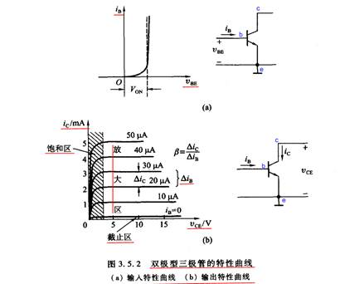

**下列哪个是常用的TTL逻辑电平（ B ）**

A． 0.1V

**B． 1.2V**

C． 4.8V

D． 5V

**为产生周期性矩形波，应当选用（C）**

1. 施密特触发器
2. 单稳态触发器
3. **多谐振荡器**
4. 译码器

**施密特触发器:**有两个稳定状态，但与一般触发器不同的是，施密特触发器采用电位触发方式，其状态由输入信号电位维持；对于负向递减和正向递增两种不同变化方向的输入信号，施密特触发器有不同的阈值电压。

**单稳态触发器**:只有一个稳定状态，一个暂稳态。在外加脉冲的作用下，单稳态触发器可以从一个稳定状态翻转到一个暂稳态。由于电路中RC延时环节的作用，该暂态维持一段时间又回到原来的稳态，暂稳态维持的时间取决于RC的参数值。

**多谐振荡器：**利用深度正反馈，通过阻容耦合使两个电子器件交替导通与截止，从而自激产生方波输出的振荡器。常用作方波发生器。多谐振荡器是一种能产生矩形波的自激振荡器，也称矩形波发生器。在接通电源后，不需要外加脉冲就能自动产生矩形脉冲！

**电压驻波比与回波损耗的对应关系是（A）**

1. **电压驻波比越低，回波损耗越高**
2. 电压驻波比越低，回波损耗越低
3. 随着电压驻波比变低，回波损耗呈先变低后变高的曲线形态
4. 没有必然的关系

**对于电源分布系统滤波电容的选择，说法正确的一项是：（D）**

1. 滤波电容应该选择容值大的，以覆盖整个频段
2. 电容的放置可以不考虑热区分别
3. 应该选择寄生参数大的滤波电容
4. **高频滤波电容靠近芯片管脚放置**

**电感饱和后，说法正确的是（D）**

1. 电流不再增加
2. 电流下降
3. 感值不再增加
4. **感值下降**

**VCO 是什么，什么参数 (压控振荡器) ?**

VCO 即压控振荡器，在通信系统电路中，压控振荡器 (VCO)是其关键部件， 特别是在锁相环电路、时钟恢复电路和频率综合器等电路中。 VCO 的性能指标 主要包括：频率调谐范围，输出功率， (长期及短期)频率稳定度，相位噪声，频谱纯度，电调速度，推频系数，频率牵引等。

**\*触发器相关**

**D 触发器真值表**

$$Q^{n+1}=D$$

|  |  |
| --- | --- |
| Dn | Qn+1 |
| 0 | 0 |
| 1 | 1 |

**JK 触发器真值表:**

JK触发器当J≠K时，时钟信号一到，J为置1端，K为置0端，

当J=K=0时，时钟信号一到，保持原状态，

当J=K=1时，时钟信号一到状态翻转，

无论触发方式如何满足此特性就是JK触发器，**特性方程：**

$$Q^{n+1}=J\overline{Q^{n}}+\overline{K}Q^{n}$$

|  |  |  |
| --- | --- | --- |
| J | K | Qn+1 |
| 0 | 0 | Qn |
| 0 | 1 | 0 |
| 1 | 0 | 1 |
| 1 | 1 | Q非 |

**RS 触发器真值表 特性方程：**

$$Q^{n+1}=\overline{S}+RQ^{n}$$

R=0,S=1:复位为0

R=1,S=0:置位为1

R=1,S=1:保持

R=0,S=0:避免，无意义

|  |  |  |
| --- | --- | --- |
| R | S | Qn+1 |
| 0 | 0 | 无意义 |
| 0 | 1 | 复位 |
| 1 | 0 | 置位 |
| 1 | 1 | Qn |

**也有1有效的：(00保持)**

$$Q^{n+1}=S+\overline{R}Q^{n}$$

**T触发器真值表 特性方程：**

$$Q^{n+1}=T\overline{Q^{n}}+\overline{T}Q^{n}$$

|  |  |
| --- | --- |
| Tn | Qn+1 |
| 0 | Qn |
| 1 | Qn非 |

**如何将JK触发器转换为D触发器？**

J=K’=D

从Q*=JQ'+K'Q变到Q*=D

**JK触发器具有保持、置1、置0和翻转的功能。**

**触发器的名称意义**

RS触发器是用来构建其他触发器的，比如在输出端加上反相器就是JK触发器，R代表Reset，S代表Set

JK触发器，JK 是 Jack Kilby的缩写,这位德州仪器的工程师发明了IC（集成电路）

T触发器和JK触发器类似，只不过是单输入，T的意思是toggle

D触发器的话，没有具体查到，不过应该是数据的意思。

**基本逻辑门符号：**

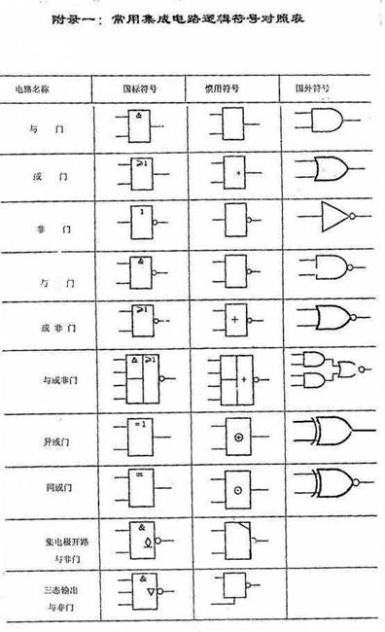

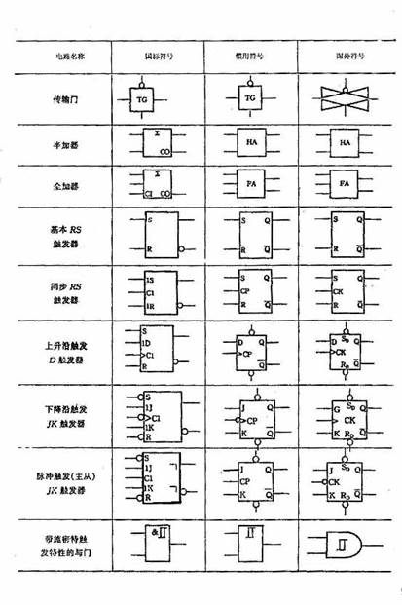

**下图为组合逻辑Y=f（x1,x2,x3,x4）的真值表，请根据真值表选择Y的逻辑表达式 D？**

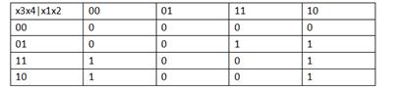

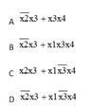

**触发器组成n进制计数器(D 触发器，JK触发器)（注意第二个触发器的边沿为数据）**

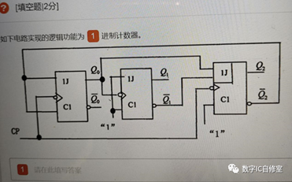

**5进制**

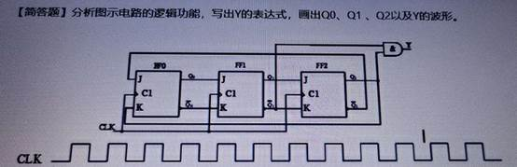

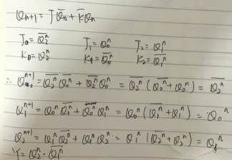

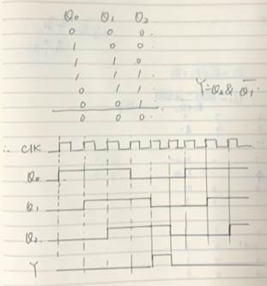

**已知R1= R2 = R3 = R4 = R5 = R6 = R,下图从电源两端向右看去的等效电阻为（2R）。**

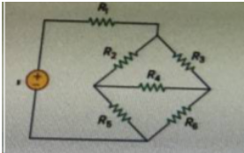

等势点

**如下环形振荡器，假设每个反相器的传输延迟都为TPLH=0.05ns，TPHL=0.15ns，则振荡器的周期T为多少？(A)**

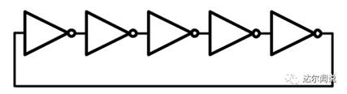

A 1ns B 0.25ns

C 0.75ns D 0.5ns

解析：主要考察了环形振荡器的计算

上图为一个简单的环形振荡器，由奇数个反相器输出端和输入端首尾相接构成，反相器的每一级都会进行一次取反。之所以使用奇数个反相器是因为偶数个（输入是什么输出就是什么）反相器会形成正反馈，会出现电路锁定问题，无法形成振荡。而奇数个（输出是输入的取反值）反相器形成负反馈，可以形成振荡。

环形振荡器的振荡周期(T) = 单个反相器延迟时间(Tpd) * 反相器个数(n) * 2，题目中给出值并不是Tpd，而是TPLH和TPHL，他们和Tpd之间的关系是：Tpd = (TPLH++TPHL)/2 = (0.05+0.15)/2ns= 0.1ns，图中的反相器个数为5，讲上面得数据带入公式得振荡周期T = (0.1*5*2)ns = 1ns，所以答案选A。

**用BJT构成放大器主要用三极管的( C )作用。**

A 电流控制电压

B 电压控制电流

C 电流控制电流

D 电压控制电流

解析：扩展，MOS 管电压控制电流

**电路调试时，发现某共射放大电路出现饱和失真，则为了消除失真，可以( D )。**

A RB减小

B VCC减小

C RC减小

D RB增加

解析：考察共射放大电路的失真

**图示电路的开关闭合后，电感电流i(t)等于( B )。**

**A 5e-2t A**

**B 5(1-e-2t) A**

**C 5(1-e-0.5t) A**

**D 5e-0.5t  A**

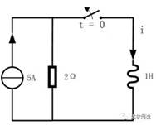

**解析：考察一阶电路的零状态响应**

当然除了按部就班的推理，本题也可以通过带入0时刻和稳定时电感的电流，将答案缩小到B、C之间，B、C的区别在于R在t的分子还是分母上，由于R的分流，阻碍了电流的增长速度，R越小分流效果越明显，阻碍越强，所以R应该在分子上。当R为无限大的时候，电流变化速度应该最快

**如果开关是关闭5A的，则式子应该是A**

时间常数 $τ=RC=L/R$ ,一般为 $e^{\frac{t}{τ}}$

**把固定的直流电压变成可调的直流电压的是( C )。**

A 交流调节器

B 逆变器

C 斩波器

**D 整流桥**

解析：考察对模拟器件的了解

斩波器 chopper 有直流斩波器和交流斩波器，分别实现直流转直流，交流转交流

交流调节器，都交流了直接忽略。

逆变器，直流转交流。

整流桥，交流转直流。

**为了避免信号干扰，CMOS与门的多余输入端不能 ( A )处理。**

A 接地（电源/地都不能接）

B 悬空

C 与有用输入端并联

D 其他都不正确

解析：考察CMOS电路在数字电路中的应用

与门逻辑，若多余输入端接地（逻辑0），则输出为0。这样的操作该与门将无法达到之前设计的功能。

**对于三极管的作用，下面说法错误的是( ACD )。**

A 三极管可以把小电流放大成大电流

B 三极管可以把较小的电流控制较大的电流

C 三极管可以把较小的电压控制较大的电压

D 三极管可以把小电压放大成大电压

**三极管就是BJT**

**电感两端的电压与（电流的变化率）成正比。**

电流的变化率 电流的瞬时值

电流的平均值 电压的变化率

根据电感的特性UL=L*di/dt

电感：电压快于电流90度

$$U=L·\frac{d i(t)}{dt}$$

电容：电流快于电压90度

$$I=C·\frac{d u(t)}{dt}$$

**电路分析中，叠加定理非常有用，所有电路我们都可以使用这一原理，将不同的电压源或电流源分解开。错误**

所有电路有点绝对了，叠加定理适用于由独立源、受控源、无源器件和变压器组成的线性网络。

**不适用于一些非线性电路**，如电路中存在二极管，如果存在独立源单独作用时不能使二极管导通，但整个电路中二极管是可以导通的，那么这个电路使用叠加定理来分析就可能出错。

使用带宽为100MHz的示波器，测试频率100MHz，3.3V的方波信号时，示波器显示的波形应该是100MHz 2.3V左右的正弦波

首先我们需要搞清楚示波器的带宽，示波器的带宽指的是输入信号的实际幅值与在示波器上显示的幅值相比，衰减3dB时对应的频率。也就是说100MHz带宽的示波器，输入100MHz信号，输出信号的幅值会衰减3dB，也就是实际看到的幅值和原始幅值之比约为1.41，3.3V/1.41=2.3V。**20lg|Au|=-20lg(根号2)=-3dB。(20lg|Au|=20lg(根号2)/2)**

**移位寄存器的自启动问题：**

以一个由三个触发器组成bai的移位寄存du器为例，假如电路的初始状态是100，不断输入时zhi钟信号时电路的状态按100--010--001--100循环的，也就是说000，011,101,110,111不在这个有效循环里，它们是无效循环。**即当电路的状态为无效循环里的某个状态时，比如000,011，电路无法进入有效循环，那么这个电路就是不能自启动的。**这个时候需要设计一个反馈逻辑电路，使电路无论在哪个状态都能进入有效循环里去。也就是使电路能够自启动。看所有的循环外的状态是否能够进入到循环内，如果可以，则可以自启动。

**电感充放电（电感相当于一个电源）**

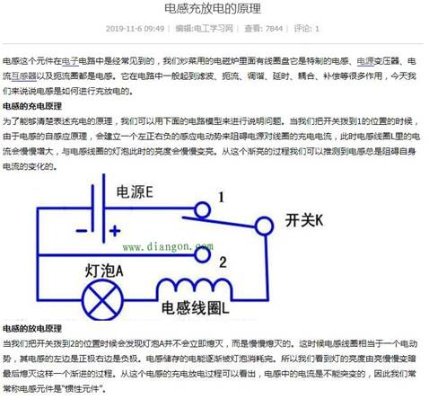

**特征方程、驱动方程、输出方程、状态转换图、状态转换表**

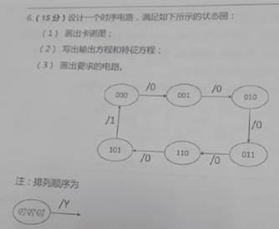

D触发器的特征方程

**电阻电容电感的相位关系：**

**电阻上的电压电流同相位**

因为电阻上电压v(t)=R*i(t)，若i(t)=sin(ωt+θ)，则v(t)=R* sin(ωt+θ)。

**电感上的电流落后电压90°相位**

因为电感上感应电压v(t)=L*di(t)/dt，若i(t)=sin(ωt+θ)，则v(t)=L*cos(ωt+θ)。

**电容上的电流超前电压90°相位**

因为电容上电流i(t)=C*dv(t)/dt，若v(t)=sin(ωt+θ)，则i(t)=L*cos(ωt+θ)。

1F的电容，两端电压为10V，是否能算出来当前的电流是多大？不能

对于一个典型的二级运放，在其他条件给定的情况下，只做下列哪项调整不能增大放大器的低频增益？

A 增大输出级的电流

B 增大输入对管的宽长比

C 增大输出级所有MOS管的L

D 增大输入级所有MOS管的L

**已知接成Y型的三个电阻都是60Ω，则等效成三角形的三个电阻阻值为全是180Ω。**

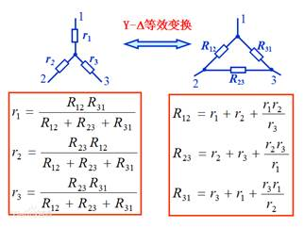

在全差分放大器中，通常采用共模反馈网络来确定输出端的共模电平。共模反馈的目的是：减小共模增益，提高共模抑制比

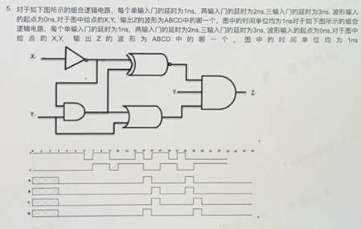

ADC的有效位数由下列哪项指标决定？SNDR

INL（积分非线性，Integral nonlinearity） DNL（微分非线性，Differential nonlinearity，DNL） THD（总谐波失真） SNDR(信噪比)

Bandgap电路

【按照0时刻判断，然后用时间常数来做即可】开关S在t=0时由a点接到b点，电路换路前已处于稳态，换路后的电流表达式为？A

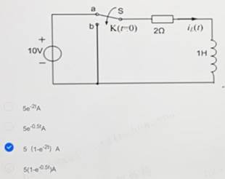

激励响应

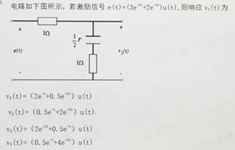

【存疑】电流镜

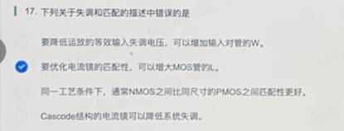

**假设如下每个小方块铝薄片的电阻为1欧姆，请问如下图形的铝片的电阻为：( D )**

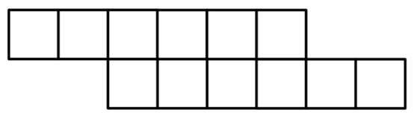

A 8 B 12 C 10 D 6

考察方块电阻，查方块数量，为6

8、选出和如下表达式相等的项，Y=AB(—)+A(—)C+BC+C(—)D( C )

A Y=A+C+D B Y=A+C(—)·A Y=A+C+D B Y=A+C(—)·A Y=A+C+D B Y=A+C(—)·A Y=A+C+D B Y=A+C(—)·D(—) C Y=AB(—)+C+D D Y=A(—)B+C(—)D C Y=AB(—)+C+D D Y=A(—)B+C(—)D C Y=AB(—)+C+D D Y=A(—)B+C(—)D C Y=AB(—)+C+D D Y=A(—)B+C(—)D

**如下环形振荡器，假设每个反相器的传输延迟都为TPLH=0.05ns，TPHL=0.15ns，则振荡器的周期T为多少？(A)**

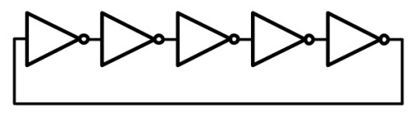

A 1ns B 0.25ns C 0.75ns D 0.5ns

以下描述错误的是

A 触发器按照**结构形式**分基本RS触发器、时钟RS触发器、主从触发器、边沿触发器

B 触发器按功能分有RS触发器、JK触发器、D触发器、T触发器

C 触发器是能够记忆一位二值信号的基本逻辑单元，是构成各种数字系统的基本逻辑单元

D 触发器都有保持和反（翻）转功能

**D 触发器：Q=D，有保持一周期，也可以称为无保持。无翻转**

**JK 触发器：Q*=JQ'+K'Q。**

**RS 触发器：Q*=S’+RQ, 无翻转**

**T触发器：Q*=TQ’+T’Q;**

**芯片管脚中，有些控制信号为了过滤输入信号的噪声，需要使用从高到低和从低到高有不同阀值的门电路来保证芯片的正常功能，具有此功能的门电路是（ ）。**

解析：考察各类门电路的功能，答案为施密特触发器。

请写出下图所示X(s)到Y(s)的传递函数，Y(s)/X(s)=( ）。

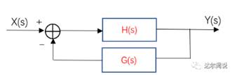

控制系统中传递函数的定义及计算，答案为：



计算步骤：

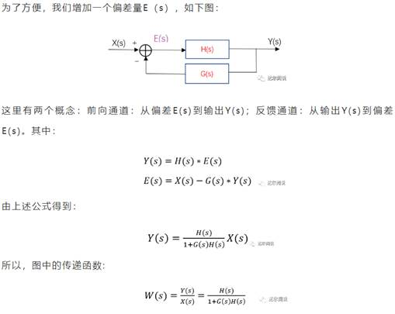

**在对信号做降采样前添加滤波器，一般需要添加（低通）滤波器，完成（抗混叠滤波）功能**

在对信号采样过程之前抗混滤波,其作用是什么?它选用何种滤波器?其截止频率如何确定?

奈奎斯特采样定律，太高的频率采不了，而且是折叠频率

**如下关于“线与”逻辑的描述，错误的是D**

A 线与逻辑是两个输出信号相连可以实现“与”的功能

B 可以用OC门来实现“线与”

C 可以用OD门来实现“线与”

D “线与”逻辑必须在输出端加一个下拉电阻

通常CMOS门电路都有反相器作为输出缓冲电路，而在工程实践中，有时需要将两个门的输出端并联以实现“与”逻辑的功能称为“线与”逻辑，或者用于驱动大电流负载，或者实现逻辑电平变换。常用OD门来实现线与逻辑

OC门是对双极性晶体管而言。必须要加上拉电阻

**【存疑】考虑如下的4X4的“二维仲裁器”，R00到R33为输入，G00到G33为输出，N和W也为输入，E和S也为输出，假设所有的逻辑门（包括非门和与门）演示都为1ns，请问该电路的最大延迟为（21ns）**

00-10-11-21-22-32-33。

R->S=3ns delay00=3ns

N->E=3ns delay10,21,32=3ns

W->S=3ns delay11,22=3ns

W->S=3ns delay33=3ns

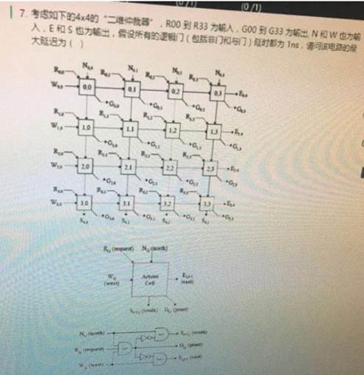

**【存疑】下列哪项不是负反馈电路？B**

A 电压串联反馈

B 电容并联反馈

C 电流串联反馈

D 电压并联反馈

【存疑】下图球框由三个相同的铁圈两两正交组成，每个铁圈电阻均为R，AB两点间的电阻为？5r/48

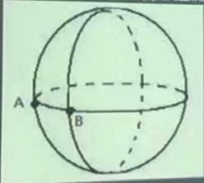

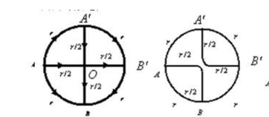

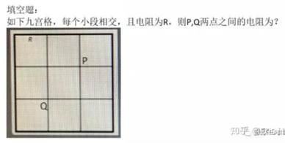

【存疑】器件上的未使用的I/O引脚不必进行连接，为什么？接上拉或下拉电阻，使其在固定电平上

# 第十六章 验证-覆盖率相关

## 一、覆盖率概述

### 解决问题：

随着soc系统的验证难度系数成倍增加，无论是定向测试还是随机测试，我们在验证过程中需要回答两个问题：

* 是否所有的设计的功能在验证计划中都已经验证（对应功能覆盖率）
* 代码中的某些部分是否从未执行过（对应代码覆盖率）

### 概念：

覆盖率是衡量设计验证完备性的一个通用词语，随着测试逐步覆盖各种合理的组合，仿真过程会慢慢勾画出你的设计情况，覆盖率工具会在仿真过程中收集信息，然后进行后续处理并得到覆盖率报告。通过这个报告找出覆盖率之外的盲区，然后修改现有测试或者创建新的测试来填补这些盲区。这个过程可以一直迭代进行，直到你对覆盖率满意为止。

覆盖率就是衡量验证精度和完备性的数据指标，可以告诉我们在仿真时设计的哪些结构被触发，也可以告诉我们设计的哪些结构在仿真时从未被触发过。

**主要包括：功能覆盖率、代码覆盖率和断言覆盖率三种。**

### 覆盖率分类：

常见的划分覆盖率的两种方法：

* 按照覆盖率生成的方法分类：隐性生成和显性生成。代码覆盖率是客观的（隐性实现），功能覆盖率是主观定义的（显性定义，人为定义）。
* 按照覆盖率溯源，即他们从功能描述而来还是从设计实现而来：功能覆盖率和代码覆盖率。

三类覆盖率：

功能覆盖率是显性覆盖率，并且需要依照功能表述去定义的覆盖率。

代码覆盖率则是隐性覆盖率，仿真工具可以自动分析RTL设计代码的执行结果来提供。

断言覆盖率

### 覆盖率辩证：

没有任何一种单一的覆盖率可以完备地去衡量验证过程。

* 即使我们可以达到100%的代码覆盖率，但也并不意味着100%的功能覆盖率。原因在于代码覆盖率并不是用来衡量内部功能的运转，或者模块之间的互动，或者功能时序的触发等。
* 类似地，我们即使达到了100%的功能覆盖率，也可能只达到了90%的代码覆盖率。原因可能在于我们疏漏了去测试某些功能（因为是显性生成，所以是主观规定测试计划，难免会疏漏某些功能），或者一些实现的功能并没有被描述。

所以必须要多个覆盖率才能够一定程度上覆盖到全部的关心的内容，如果想得到全面的验证精度，就需要多个覆盖率种类的指标。

### 优化验证效率：

一旦通过覆盖率来量化验证，我们可以在更复杂的情况下捕捉一些功能特性是否被覆盖：

* 当我们在测试X特性时，Y特性是否也在同一时刻被使能和测试？
* 是否可以精简我们已有的测试来加速仿真，并且取得同样的覆盖率？
* 覆盖率在达到一定的数值的时候，是否停滞，不再继续上升？（后续测试无用）

## 二、代码覆盖率

### 概述：

**代码覆盖率[5]：行（块）覆盖率、分支覆盖率、条件覆盖率、状态机覆盖率（状态）、跳转覆盖率。**

代码覆盖是一种技术，可以识别在验证设计中已执行的代码。包含未知错误的设计的问题在于它看起来就像一个非常好的设计。我们绝对不可能知道被验证的设计在功能上是否完全正确。即便所有平台都能成功仿真，**但是否有部分RTL代码未运行，因此未触发可能的功能错误？**这是代码覆盖可以帮助回答的问题。代码覆盖率并不是SV独有的，这项技术已经在软件工程中使用的很广泛了。代码覆盖率的一个优势在于它可以由仿真工具自动收集，继而用来指出在测试程序中设计源代码哪些被激活触发，而哪些则一直处于未激活状态。由于代码覆盖率自动的特性，在仿真过程中使能它变得非常简单，不需要修改设计或者验证环境。**代码覆盖的目的是确认我们是否忘记在设计中执行某些代码**，无需跟踪测试平台的代码并确认它已经执行。

### 局限：

**代码覆盖率100%并不意味着足够的功能覆盖率。**研究发现，在回归测试实现了90%的代码覆盖率时，平均只有54%的代码会被检测，**这意味着及时代码覆盖率的完备性满足，但是依然可能在这些代码中存在漏洞。**因为不是所有被覆盖的代码都会得到足够的检测，也由于没有得到足够的检测，因此一些即便被触发的漏洞也在传播的过程中没有到达监测点——漏洞便从眼皮底下“逃逸

”了。另外，代码覆盖率的数据无法直接映射到哪些设计功能被测试了，所以从这一点看，代码覆盖率和功能覆盖率之间又是互相独立的。

### 行覆盖率（statement/line）：

* 用来衡量源代码哪些代码被执行过，以此来指出哪些代码行没有被执行过。
* 从每一行执行的次数，如果设置最小的执行次数，也可以用来做代码测试的一项指标。
* 代码覆盖率可以指出在一些缺乏输入激励的情况下，某些赋值的代码行没有被执行的情况，它也可以指出在一些漏洞影响或者无用代码的影响下，一些代码行也无法被执行的情况。
* 对于那些无用的代码，也就是永远不会被执行的代码，在代码分析时，我们可以将他们从覆盖率数据中过滤掉行覆盖率也可以称为块覆盖率，其中块是在执行单个语句时执行的语句序列。
* 只要if语句中的表达式求值为真，就会执行名为acked的块。因此，计算该块的执行等同于计算该块中的四个单独语句的执行。

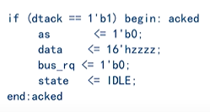

* 语句、行或块覆盖率可以衡量验证执行的总代码行数。

### 分支覆盖率（branch）：（侧重于执行）

* 分支覆盖率是用来对条件语句（if/else, case, ? :），指出其执行的分支轨迹。
* 如判断分支的布尔表达式为ture or false

### 条件覆盖率（condition/expression）:（侧重于判断）

* 条件覆盖率是用来衡量一些布尔逻辑表达式中各个条件真伪判断的执行轨迹

### 状态机覆盖率（FSM）：

* 仿真工具由于可以自动识别状态机，因此在收集覆盖率时，也可以将覆盖率状态的执行情况检测到。
* 每个状态的进入次数、状态之间的跳转次数，以及多个状态的跳转顺序都可以由仿真工具记录下来。
* 因为FSM中的每个状态通常使用case语句中的选项进行编码，所以任何未访问的状态都可以通过未覆盖的语句清楚地识别。

### 跳转覆盖率（toggle）：

* 用来衡量寄存器跳转的次数（0->1 or 1->0）。
* 一般项目会要求模块的端口实现至少一次0到1，以及1次1到0的跳转来保证该模块的集成和模块之间的互动。
* 也有的项目会要求所有的寄存器都应该同端口一样满足跳转的最少次数。
* 端口跳转覆盖率通常用来测试IP模块之间的基本连接性，例如检查一些输入端口是否没有连接，或者已经连接的两个端口的比特位数是否不匹配，又或者一些已经连接的输入是否被给定了固定值等，都可以通过跳转覆盖率来发现问题。

### 代码覆盖率100%意味着什么？

简言之，它表示整个设计的执行情况，代码覆盖率表示整个验证套件运行源代码的彻底成都，但它并未以任何方式提供有关验证套件正确性或完整性的指标。代码覆盖率无助于验证设计示意图，只是完全执行了RTL代码，无论是否正确。代码覆盖率的结果应该用于帮助识别验证未执行的边界情况或依赖于设计实现的特性。对于没有覆盖到的测试场景，我们还应该考虑是否更新或者添加测试、或者是处于覆盖率工具的盲区所导致的。

## 三、功能覆盖率

### 概述

功能验证的目标在于确定设计有关的功能描述是否被全部实现了，这一检查中可能会存在一些不期望的情况：

* 一些功能没有被实现
* 一些功能被错误的实现了
* 一些没有被要求的功能也被实现了

我们无法通过代码覆盖率得知要求的功能是否被实现了，而需要显性地通过功能覆盖率与设计功能描述做映射，进而量化功能验证的进程。

### 覆盖组（cover group）：

* 覆盖组与类相似，在一次定义以后，便可以多次进行例化。
* 覆盖组含有覆盖点（cover point）、选项（option）、形式参数（argument）和可选触发（trigger event）。
* 一个覆盖组包含了一个或者多个数据点，全都在同一时间采集。
* 覆盖组可以定义在类里，也可以定义在模块或者程序（program）中。
* 覆盖组可以采集任何可见的变量，比如程序或模块变量、接口信号或者设计中的任何信号。
* 在类中的覆盖组也可以采集类的成员变量。
* 覆盖组内部可以定义多个cover point，如果不在cover group声明时指定采样时间，那么默认该覆盖组只能依赖于其另外一个手动采样函数sample（）。

### 覆盖点（cover point）：

* 一个覆盖组可以包含一个或者多个覆盖点，一个覆盖点可以用来采集数据或者数据的变化。
* 一个覆盖点可以对应多个bin（仓）。这些仓可以显性指定，也可以隐式指定。覆盖点对数据的采样发生在覆盖组采样的时候。

### 仓：值覆盖

* 关键期bins可以用来将每个感兴趣的数值均对应一个独立的bin，或者将所有值对应到一个共同的bin。
* 仓可以覆盖数值，也可以覆盖数值的变化。
* Ignore_bins 用来将其排除在有效统计的bin集合之外。
* Illegal_bins 用来指出采样到的数值为非法值，如果illegal_bins被采样到，那么仿真将报错。

### 交叉覆盖率（cross）：

* 覆盖组可以在两个或者更多的覆盖点或者变量之间定义交叉覆盖率（cross coverage）。
* 在对a和b产生交叉覆盖率之前，系统会先为他们隐性产生对应的覆盖点和bin，每个覆盖点都有16个自动产生的bin。
* 两个覆盖点交叉以后，将生成256个交叉的bin。
* 交叉覆盖率只允许在同一个覆盖组中定义的覆盖点参与运算。
* 如覆盖点A有10个bin，b_var对应的覆盖点将有16个bin，因此CC将会有160个bin。

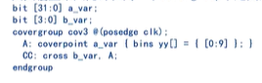

## 四、从功能表述到功能覆盖率（列举测试点）

### 概述

需要实现功能覆盖率的收敛，就需要按照以下步骤考虑：

* 哪些功能需要测试
* 明白在什么条件下需要测试对应的功能。
* 为了测试这些功能，需要提供什么样的测试平台组件以便提供激励和检测。
* 测试平台如何检查这些功能正常工作。

由于功能覆盖率不是自动的过程，因此它需要将功能描述同设计实现对应起来。提取功能点一般遵循从外部接口道内部功能再到边界情况的方法。

### 提取接口功能点

对于要验证的设计的各个接口，可通过一下问题来获得接口功能点：

* 必须应用哪些传输？
* 什么样的取值范围？
* 什么样的传输顺序？
* 相关的传输带宽是多少？
* 设计能够承受哪些协议违规？
* 此接口与其他接口或内部设计结构之间的相关交互是什么？
* 接口上的事务是否需要与另一个接口的事务同步？

### 提取内部功能点

遵循设计的主要数据路径，可通过以下问题来获得内部功能点：

* 所有相关配置是什么？
* 可以对数据执行哪些可能的转换？
* 可能的转换顺序是什么？
* 触发转换的敏感数据值是什么？
* 影响每次转换的敏感值是什么？
* 转换后的数据应该在哪里结束？
* 数据序列如何受到影响？
* 存在哪些错误检测机制以及它们是如何触发的？
* 错误机制如何报告错误？
* 错误数据会导致什么？

### 提取结构功能点

最后基于对设计架构的详细了解，确定将设计推向极限条件，可询问以下问题来获得基于体系结构的功能点：

* 我可以移除或者下溢缓冲区吗？如果是这样，会发生什么？
* 资源瓶颈在哪里？
* 可以同时发生对这些资源的多个请求吗？
* 数据转换路径是否可以影响或者组织另外一个模块？

### 标记功能点

* 功能点应被标记并有简短说明，根据需要验证的条件和预期结果来描述该功能，而不是如何实施。
* 每个功能点都应该与功能描述文档中描述它的部分交叉引用。
* 指定验证该功能的验证层次。
* 发现违例时，应在错误消息中使用功能标签。
* 在错误消息中包含功能标签，将有助于识别出错的内容以及评估设计行为是否确实不正确。

### 验证分层

* 在例举功能点时，请注意为它们指定适当的验证级别。
* 某些功能在块级别可以得到更好的验证，而其他功能必须在（子）系统级别进行验证。
* 通常会有大量功能点与设计中的某些关键功能或单元有关。
* 如果实现该功能、或者包含该单元的设计没有被单独验证，那么需要重新考虑验证计划，因为这可能表明该单元需要独立验证，以达到必要的验证完备水平。

优先级划分

* 对于一些设计**必须具备(must-have)的功能**,才能正常运行来满足市场需求,完成对这些功能的验证可以成功完成项目,而验证这些功能的测试平台通常也位于关键路径上。
* 对于设计的商业成功而言，**应有(shoud-have)的功能**是次要的。他们可能只是提供扩展能力帮助在竞争中脱颖而出。对于这些应有功能，主要验证其操作的基本功能。
* 一些功能仅仅是**建议的（nice-to-have）**。它们仅在时间允许的情况下被验证，不过从目前的项目压力看，这些功能很少在第一次流片前被“照顾到”。
* 在项目紧张的情况下，可以根据需要在验证过郑重对验证计划和功能点做出调整。有时候需要删除一些必备功能的验证来追赶项目节点。

从随机测试到功能覆盖率

* 随机测试所产生的激励数量和功能组合场景要远远多于定向测试。
* 定向测试与待测试功能点联系紧密，而随机测试不仅是待测功能点，还可能同时测试其他功能。
* 因此衡量随机测试的进程不应该以测试是否通过为准，而是应该通过覆盖率模型，在项目初期到结束一直收集随机激励模型。
* 也只有通过覆盖率模型，才能让随机约束的历史产生轨迹变得有迹可循。

覆盖率实现之考量

* 考虑哪些数值是重要的？
* 哪些变量之间是有联系依赖的？
* 不同的功能有哪些边界情况需要检查？
* 有哪些非法的情况需要考虑？
* 是否可以区别哪些是重要的功能，哪些是次要的功能？
* 在什么条件时适合去采样？
  + 只有对某些功能检查时，才可以使能对应的覆盖率收集
  + 当变量有效时或者稳定时

**覆盖率相关习题：**

**搜索代码覆盖率时，有时状态机的default状态无法覆盖是正常的？（正确）**

**2. 下面哪种不属于验证覆盖率 D**

A 状态覆盖率

B 翻转覆盖率

C 条件覆盖率

D 循环覆盖率

**高的功能覆盖率意味着高的代码覆盖率（错误）**

解析：功能覆盖率和代码覆盖率没有直接的关系。**功能覆盖率主要表征测试点关注信号的翻转情况。代码覆盖率包括了：信号翻转覆盖率，条件覆盖率，分支覆盖率，代码行覆盖率和状态机覆盖率。**可以想象一个极端场景：DUT是一个CPU，测试点只观察CPU里的加法器。加法器测全了，功能覆盖率高了，但是代码只测了冰山一角。

**如果反过来表达，高的代码覆盖率也同样不意味着高的功能覆盖率。**假设DUT是一个8bit无符号加法器，测试两个向量：a=b=8’b1111_1111，和a=b=8’b0理论上就能基本将代码覆盖率打满，但是这只是所有操作数组合的其中两个，很明显功能覆盖率不可能高。

**当功能覆盖率达到100%，可以说明：（b）**

A 功能覆盖率对应的DUT响应是正确的

B 某些令人关注的情况已经得到测试覆盖

C DUT的功能点已经100%覆盖

D 意味着验证的完整性

解析：功能覆盖率是通过cover语句来收集电路中信号的翻转情况，保证在大规模随机回归的情况下令人关注的信号是否翻转到期望的值。一些特定信号翻转到期望的值表示一种场景的出现，比如fifo的满信号从0到1表示fifo满的场景被覆盖到。因此b是正确的。

a是错误的，因为被覆盖到不意味着电路的响应是正确的，**只是被测试到**。

c是错误的。功能覆盖的cover语句是验证人员根据自己的测试点提取来写的，**并不一定是所有的功能点**，只能说验证人员关注的功能点被覆盖。

d是错误的，功能点都不能保证是100%，更不用说**验证完整**了。验证完整这句话不是随便可以说的，即便是真的做足了各种验证工作，都要对可能的疏忽保持敬畏之心。

**如果功能覆盖率没有达到100%，可以采取的措施有 ABCD**

A 分析是否进行组合逻辑的项太多，导致功能覆盖率不高，适当减少组合逻辑项

B 适当的提高属性值的采样频率，对覆盖率报告中的漏洞进行覆盖

C 检查激励产生机制，采用一些必要的约束，继续进行仿真

D 再做一些定向测试，直接命中覆盖率报告中的漏洞（前期用随机约束，后期根据覆盖率报告定向覆盖）

# 第十七章 名词解释

**CMOS**

Complementary Metal Oxide Semiconductor，互补金属氧化物半导体，电压控制的一种放大器件。是组成CMOS数字集成电路的基本单元。

**MCU**

Micro Controller Unit中文名称为微控制单元，又称单片微型计算机(Single Chip Microcomputer)或者单片机，是指随着大规模集成电路的出现及其发展，将计算机的CPU、RAM、ROM、定时数计器和多种I/O接口集成在一片芯片上，形成芯片级的计算机，为不同的应用场合做不同组合控制。

**RISC**

reduced instruction set computer，精简指令集计算机，是一种执行较少类型计算机指令的微处理器，起源于80年代的MIPS主机（即RISC机），RISC机中采用的微处理器统称RISC处理器。这样一来，它能够以更快的速度执行操作（每秒执行更多百万条指令，即MIPS）。因为计算机执行每个指令类型都需要额外的晶体管和电路元件，计算机指令集越大就会使微处理器更复杂，执行操作也会更慢。

**CISC**

复杂指令系统计算机（Complex Instruction Set Computer）的简称，微处理器是台式计算机系统的基本处理部件，每个微处理器的核心是运行指令的电路。指令由完成任务的多个步骤所组成，把数值传送进寄存器或进行相加运算。

**RISC和CISC的区别是什么？**

RSIC：精简指令集。CISC：复杂指令集

RISC结构具有比较少的指令，这些指令是简单的指令（固定长度的指令和较少的寻址模式），更加侧重软件。RISC的指令通常需要一个周期完成，可以进行流水线化。

CISC结构具有更多的指令，更加复杂，可变长度指令和更加多的寻址方式，硬件上相对没有那么复杂，更加侧重硬件。CISC可以能需要多个周期才能完成。

**DSP**

digital signal processor是一种独特的微处理器，是以数字信号来处理大量信息的器件。其工作原理是接收模拟信号，转换为0或1的数字信号。再对数字信号进行修改、删除、强化，并在其他系统芯片中把数字数据解译回模拟数据或实际环境格式。它不仅具有可编程性，而且其实时运行速度可达每秒数以千万条复杂指令程序，远远超过通用微处理器，是数字化电子世界中日益重要的电脑芯片。它的强大数据处理能力和高运行速度，是最值得称道的两大特色。

**FPGA**

Field－Programmable Gate Array，即现场可编程门阵列，它是在PAL、GAL、CPLD等可编程器件的基础上进一步发展的产物。它是作为专用集成电路（ASIC）领域中的一种半定制电路而出现的，既解决了定制电路的不足，又克服了原有可编程器件门电路数有限的缺点。

**ASIC**

专用集成电路，它是面向专门用途的电路，专门为一个用户设计和制造的。根据一个用户的特定要求，能以低研制成本，短、交货周期供货的全定制，半定制集成电路。与门阵列等其它ASIC(Application Specific IC)相比，它们又具有设计开发周期短、设计制造成本低、开发工具先进、标准产品无需测试、质量稳定以及可实时在线检验等优点

**PCI**

Peripheral Component Interconnect外围组件互连，一种由英特尔（Intel）公司1991年推出的用于定义局部总线的标准。

**ECC**

“Error Correcting Code”的简写，中文名称是“错误检查和纠正”。ECC是一种能够实现“错误检查和纠正”的技术，ECC内存就是应用了这种技术的内存，一般多应用在服务器及图形工作站上，这将使整个电脑系统在工作时更趋于安全稳定。

**DDR**

Double Data Rate双倍速率同步动态随机存储器。严格的说DDR应该叫DDR SDRAM，人们习惯称为DDR，其中，SDRAM 是Synchronous Dynamic Random Access Memory的缩写，即同步动态随机存取存储器。

**IRQ**

全称为Interrupt Request，即是“**中断请求**”的意思（以下使用IRQ称呼）。IRQ的作用就是在我们所用的电脑中，执行硬件中断请求的动作，用来停止其相关硬件的工作状态

**USB**

是英文Universal Serial BUS（通用串行总线）的缩写，而其中文简称为“通串线，是一个外部总线标准，用于规范电脑与外部设备的连接和通讯。

**BIOS**

是英文"Basic Input Output System"的缩略语，直译过来后中文名称就是"基本输入输出系统"。其实，它是一组固化到计算机内主板上一个ROM芯片上的程序，它保存着计算机最重要的基本输入输出的程序、系统设置信息、开机后自检程序和系统自启动程序。 其主要功能是为计算机提供最底层的、最直接的硬件设置和控制。

**SDR**

软件无线电，一种无线电广播通信技术，它基于软件定义的无线通信协议而非通过硬连线实现。换言之，频带、空中接口协议和功能可通过软件 下载和更新来升级，而不用完全更换硬件。 SDR 针对构建多模式、多频和多功 能无线通信设备的问题提供有效而安全的解决方案。

**HVT**

高阈值用以降低静态功耗，但晶体管开启慢，漏电流小，功耗小

相应的还有LVT低阈值，用来提高器件速度，但是漏电较大

**UVM**

通用验证方法学（Universal Verification Methodology, UVM）是一个以SystemVerilog类库为主体的验证平台开发框架，验证工程师可以利用其可重用组件构建具有标准化层次结构和接口的功能验证环境。

**PC Chipset**

芯片组（Chipset）是主板的核心组成部分，按照在主板上的排列位置的不同，通常分为 北桥芯片和南桥芯片。北桥芯片提供对CPU的类型和主频、内存的类型和最大容量、 ISA/PCI/AGP插槽、ECC纠错等支持。南桥芯片则提供对KBC（键盘控制器）、RTC（实时时钟控制器）、USB（通用串行总线）、Ultra DMA/33(66)EIDE数据传输方式和ACPI（高级 能源管理）等的支持。其中北桥芯片起着主导性的作用，也称为主桥（HostBridge）。

除了最通用的南北桥结构外，目前芯片组正向更高级的加速集线架构发展，Intel的 8xx系列芯片组就是这类芯片组的代表，它将一些子系统如IDE接口、音效、MODEM和USB直 接接入主芯片，能够提供比PCI总线宽一倍的带宽，达到了266MB/s。

**timing arcs**

setup check arc:时钟上升沿到来之前，输入数据保持稳定不变的最小时间。

hold check arc：时钟上升沿到来之后，进入数据保持稳定不变的最小时间。

recovery check arc：复位信号无效沿和下一个时钟沿之间的最小时间间隔。

removal check arc：复位信号有效沿和前一个时钟沿之间的最小时间间隔。

**冯诺依曼结构和哈佛结构有什么区别？**

冯诺依曼结构中，指令和数据存储在同一个存储器中。CPU读取数据和指令使用同一条总线，具有存储数据和指令的统一缓存。

哈佛结构中，数据和指令是分开存储的，可以使用两条不同的总线同时访问数据和指令，指令和数据都具有单独的缓存。

**解释内存存储中的Little Endian 和 Big Endian的概念**

字节顺序是指字节在内存中的存储顺序。数据在内存中通常是按照字节寻址的，但是大多数计算即通常采用32位（4个字节）存储操作数的。因此，为了将一个字节存在存储器中，由两种方式：

1. 高字节存在低地址中，这称之为Big Endian

2. 低字节存在低地址中，这称之为Little Endian

例如，当cpu向地址0x1000中写入0xDDCCBBAA时，两种方式就会出现差异

**什么叫做OTP片(OTP（一次性可编程）)、掩膜片，两者的区别何在？**

OTP与掩膜 OTP是一次性写入的单片机。过去认为一个单片机产品的成熟是以投产掩膜型单片机为标志的。由于掩膜需要一定的生产周期，而OTP型单片机价格不断下降，使得近年来直接使用OTP完成最终产品制造更为流行。它较之掩膜具有生产周期短、风险小的特点。近年来，OTP型单片机需量大幅度上扬，为适应这种需求许多单片机都采用了在系统编程技术(In System Programming)。未编程的OTP芯片可采用裸片Bonding技术或表面贴技术，先焊在印刷板上，然后通过单片机上引出的编程线、串行数据、时钟线等对单片机编程。解决了批量写OTP 芯片时容易出现的芯片与写入器接触不好的问题。使OTP的裸片得以广泛使用，降低了产品的成本。编程线与I/O线共用，不增加单片机的额外引脚。而一些生产厂商推出的单片机不再有掩膜型，全部为有ISP功能的OTP。

**描述CMOS电路中闩锁效应产生的过程及最后的结果？**

闩锁效应是CMOS工艺所特有的寄生效应，严重会导致电路的失效，甚至烧毁芯片。闩锁效应是由NMOS的有源区、P衬底、N阱、PMOS的有源区构成的**n-p-n-p结构**产生的，当其中一个三极管正偏时，就会构成正反馈形成闩锁。避免闩锁的方法就是要减小衬底和N阱的寄生电阻，使寄生的三极管不会处于正偏状态。 静电是一种看不见的破坏力，会对电子元器件产生影响。ESD 和相关的电压瞬变都会引起闩锁效应（latch-up）是半导体器件失效的主要原因之一。如果有一个强电场施加在器件结构中的氧化物薄膜上，则该氧化物薄膜就会因介质击穿而损坏。很细的金属化迹线会由于大电流而损坏，并会由于浪涌电流造成的过热而形成开路。这就是所谓的“闩锁效应”。在闩锁情况下，器件在电源与地之间形成短路，造成大电流、EOS（电过载）和器件损坏。

**解释latch-up闩锁效应和Antenna effect天线效应及其预防措施**

在芯片生产过程中，暴露的金属线或者多晶硅(polysilicon)等导体，就象是一根根天线，会收集电荷（如等离子刻蚀产生的带电粒子）导致电位升高。天线越长，收集的电荷也就越多，电压就越高。若这片导体碰巧只**接了MOS的栅**，那么**高电压就可能把薄栅氧化层击穿**，使电路失效，这种现象我们称之为“天线效应”。随着工艺技术的发展，栅的尺寸越来越小，金属的层数越来越多，发生天线效应的可能性就越大

**寄生效应在IC设计中怎样加以克服和利用（这是我的理解，原题好像是说，IC设计过程中将寄生效应的怎样反馈影响设计师的设计方案）？**

所谓寄生效应就是那些溜进你的PCB并在电路中大施破坏、令人头痛、原因不明的小故障。它们就是渗入高速电路中隐藏的寄生电容和寄生电感。其中包括由封装引脚和印制线过长形成的寄生电感；焊盘到地、焊盘到电源平面和焊盘到印制线之间形成的寄生电容；通孔之间的相互影响，以及许多其它可能的寄生效应。

理想状态下，导线是没有电阻，电容和电感的。而在实际中，导线用到了金属铜，它有一定的电阻率，如果导线足够长，积累的电阻也相当可观。两条平行的导线，如果互相之间有电压差异，就相当于形成了一个平行板电容器（你想象一下）。通电的导线周围会形成磁场（特别是电流变化时），磁场会产生感生电场，会对电子的移动产生影响，可以说每条实际的导线包括元器件的管脚都会产生感生电动势，这也就是寄生电感。

在直流或者低频情况下，这种寄生效应看不太出来。而在交流特别是高频交流条件下，影响就非常巨大了。根据复阻抗公式，电容、电感会在交流情况下会对电流的移动产生巨大阻碍，也就可以折算成阻抗。这种寄生效应很难克服，也难摸到。只能通过优化线路，尽量使用管脚短的SMT元器件来减少其影响，要完全消除是不可能的。

**超长指令字（VLIW）**

超长指令字处理器采用多个独立的功能部件，但它并不是将多条指令流出到各个功能单元，而是将多条指令的操作打包，形成一条非常长的指令，超长指令字由此得名。有以下主要特征：

(1)依靠编译组装超长指令。编译从原程序中抽出可能的并行运算组装成一条超长指令，可以得到接近VLIW处理器中并行运算器数目的并行度。但要是程序并行度低，会造成VLlW指令中的运算器控制字段部分空闲，降低了指令字段的利用率。因此，VLIW方式的并行度依赖于编译的并行化能力及程序本身的并行化程度。

(2)硬件结构简单。由于指令的并行调度由编译完成，运行时不需要检验，因此VLIW方式简化了控制电路，使得它的结构简单，芯片制造成本低，能耗小。

(3)需要较大的指令带宽和较大的存储空间，这是超长指令字整体传输的要求。

(4)虽然经过编译处理，但由于程序在动态执行时不可避免的转移等操作，超长指令字指令仍可能在并行执行时出现相关，导致代码空间和执行速度上的双重损失。

(5)适合于细粒度的并行处理。VLlW方式可用指令字段直接控制运算部件在指令级进行细粒度并行处理，它有多条总线与运算器相连，指令字段可直接控制其数据链路，因此通信开销小，适合于面向低级运算的细粒度并行处理。

(6)指令系统的非兼容性。VLlW方式的指令格式与硬件密切相关，一旦定型后很难改变，使其指令系统不仅与传统的通用处理器结构完全不兼容，就是和同类型而并行性不同的VLlW处理器也不兼容。因此，尽管VLIW思想提供了简化处理器设计的途径，但难以成为处理器的主流，只能辅助超标量、超流水线等处理方式的应用。

EVT:工程验证测试。DVT:设计验证测试。 PVT:小批量过程验证测试。

# 第十八章 Verilog语法基础

**运算符**

算术运算：+, -, *, /, %

关系操作：>, <, >=, <=, ==, !=, ===

逻辑操作：&&, ||, !

位操作：~, &, |, ^, ~^

归约操作：&，~&， |， ~|， ^， ~^

移位操作：<<, >>

条件操作：？：

连接和复制： {2{x}，y}

**假设S0和S1的都是2’b11，下列和**



**结果不同的是：C**

A. （S0==2’b11）||（S1==2’b11）

B. （S0==2’b11）| （S1==2’b11）

**C. （S0 | S1）//2位数据**

D. （S0 || S1）

解析：|| 逻辑或，| 位或

**下面表示位运算符的是（D）**

（A）&& （B）！ （C）||（ D）~^

解析：~^ 是位运算符

**下面运算符，优先级最高的是 A**

A. ！

B. &

C. &&

D. <<

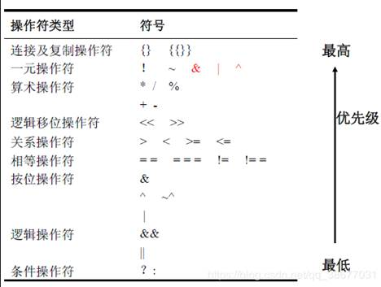

**运算符的运算优先级：!高于||; <<高于+; （错误）**

解析：<< 低于+

**Verilog语言内部已经使用的词称为关键字或保留字，这些保留字用户不能作为变量或节点名字使用。关键字都是大写的（错误）**

解析：关键字或保留字**全部都是小写！**

**使用Verilog HDL进行逻辑设计，可综合的变量类型有（ABF）**

A reg

B wire

C buffer

D string

E double

F integer（默认为32bit）

**下面哪个不是循环关键字D**

A repeat

B forever

C while

D fork

**模块端口的输入信号，如果没有进行赋值，其值是(z,高阻态)（0/1、x/z）**

**解析：**

**Wire 高阻态 Z**

高阻，即输出端属于浮空状态，只有很小的漏电流流动，其电平随外部电平高低而定，门电平放弃对输出电路的控制。或者可以理解为输出与电路是断开的。

**Reg 不确定态 X**

设置CPLD芯片一引脚为输入端口，但该端口没有与任何输入引脚相连，那有可能处于不确定状态，容易受外部干扰的。

**Verilog的数据类型应用示意图：**

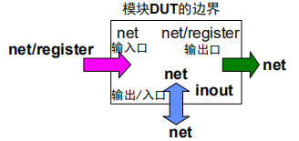

**在模块实例化语句中，悬空端口可通过将端口表达式表示为空白指定为悬空。模块的输入端悬空值为（d）**

a. 0

b. x

c. 1

d. z

解析：模块输入不允许有悬空值。悬空则没有驱动，为高阻态z。

**Reg[255:0] mem[31:0] 声明定义了一个位宽为32bit 深度为256的memory（错误）**

**Reg[255:0] mem[31:0] 表示位宽为（256）深度为（32）的memory**

**一段程序：问，45这个节点上，A,B的值？ fork join是并行，但begin end是串行，因此结果为（00）**

Fork

begin

A=1;

#20 A=0;

#30 A=1;

#50 A=0;

end

begin

B=1;

#20 B=0;

#30 B=1;

#50 B=0;

end

join

**什么是阻塞赋值，什么是非阻塞赋值？**

阻塞赋值：“=”，下一语句执行前该赋值语句完成执行（顺序执行），只用于组合逻辑电路中，在时序逻辑电路中，可能会产生意想不到的结果。

非阻塞赋值：“<=”，所赋的变量值不能立即为下面的语句所用（并行执行）。语句块结束后才能完成这次赋值操作，而所赋值的变量值是上一次赋值得到的。在时序逻辑或者过程块中的组合逻辑中使用。

**在always块中，被赋值的变量如果是+D374:D375组合逻辑，可以定义为wire（错误）**

解析：Always块被赋值变量为reg类型，并且使用阻塞赋值=

**编码中，可以使用显示端口映射，也可以使用位置端口映射，位置端口映射方式更好（错误）**

**解析：显示端口映射更好**

**下列描述正确的是A**

A. 阻塞赋值是和顺序相关的，一般使用阻塞语句描述组合逻辑电路

B. 非阻塞赋值是和顺序无关的，一般使用非阻塞语句描述组合逻辑电路

C. 阻塞赋值是和顺序无关的，一般使用阻塞语句描述时序逻辑电路

D. 非阻塞赋值是和顺序相关的，一般使用非阻塞赋值描述时序逻辑电路

**在Verilog语言中，a=4'b0101，b=4'b1010，那么a^b= C**

A. 4'b0000

B. 1'b1

C. 4'b1111

D. 1'b0

解析：a^b：a、b对应的位异或；^a：将a中的每一位按位逐一进行异或。

**基于Verilog HDL，时钟或复位信号可以出现在赋值表达式中（正确）**

解析：仅在test bench中

**用硬件描述语言设计编码时，如果if语句后面没有跟else，下列描述正确的是：（ C ）**

A 会有语法错误

B 任何情况下都没有影响

C 在组合逻辑中会产生锁存器

D 在时序逻辑中会产生锁存器

**下列哪个语句是不可综合的：（ C ）**

A function;

B for循环

C initial

D casex

**下面哪个语句是可以综合的（c）**

A initial过程块

B forever 循环语句

C for循环语句

D fork join

解析：for循环语句多用在多bit信号的同类型操作或者递归操作上。可以放在组合逻辑always块中，或者与generate结合使用。Initial, forever和fork join主要用在验证环境的进程控制上。

**下列关于编码风格的描述哪一项是要避免的（ D ）**

A 一个always的敏感列表最好只包含一个时钟；

B 时序逻辑中采用非阻塞赋值语句；

C case语句最后一个分支为default；

D 编写状态机时将状态转换和时序逻辑分开

解析：状态转换就是唯一的时序逻辑，其余都是组合逻辑：状态产生逻辑，状态输出逻辑。

**function 和 task有什么区别？**

**Function:**可以调用其他function ，但是不能调用其他 task ,消耗0仿真时间,不得包含任何延迟和时序控制语句。必须至少有一个输入参数input（或使用全局变量）。 函数始终返回单个值。他们不能有output或inout参数。

**Task:**可以调用其他function 和 task, 消耗非0仿真时间, 可以包含任何延迟和时序控制语句。可以有零个或多个类型为input，output或inout参数。任务不返回值，但可以通过output或inout参数传递多个值

 Fuction可综合 task不可综合 但都不建议进行综合

**【存疑】不正确的是：（C）**

A 函数只能返回一个值

B 函数可以调用其他函数

C 函数必须带有至少一个输入

D 函数不能包含任何延时或时序控制

**Verilog HDL中哪些结构是不可综合的？**

always，assign，case，for，function等都是可综合的，注意for循环的次数需要固定。

用于验证的fork-join，initial，#delays，task等不可综合

**在verilog中，关于函数，不正确的是（无）**

a. 函数可以调用其他函数

b. 函数只能返回一个值

c. 函数必须至少带有一个输入

d. 不能包含任何时延或时延控制

**在systemverilog中，任务task可以调用函数function（正确）**

**以下说法错误的有（a）**

a. 为了避免wire信号出现x态，最好是在声明时，赋初始值0

b. 一个模块例化多次，可以使用generatefor循环减少代码

c. 模块例化时，需要将端口显式列出，即使某个端口未连接信号【存疑：显示列出时必须列出全部端口，而隐式不需要】

d. 循环表达式的循环次数必须为常数

解析：如果声明时将wire信号先赋初始值0，而后使用assign语句，相当于多驱动电路，很明显是错的。只有在组合逻辑的always块中可以先将输出信号赋初始值0。

**编写verilog程序时，变量的定义不可与关键字冲突（正确）**

**时间尺度定义为timescale 10ns/100ps，选择正确答案(b)**

a. 时间精度10ns

b. 时间精度100ps

c. 时间单位100ps

d. 时间精度不确定

解析：10ns为时间单位，100ps为时间精度。时间单位主要用在`timescale定义之后的代码中，直至遇到另一个`timescale指令或`resetall指令为止，用来表示verilog语法中使用到时间的表达式的单位。比如：and # (5.22, 6.17 ) Al (Z, A, B); 里面的5.22和6.17分别代表52.2ns和61.7ns或者 always@(posedge clk) out <= #3 in; 里面的3代表30ns。**时间精度一般体现在波形的时间横轴上，最小的一个时间单位跨度即时间精度100ps**。

**对于信号定义语句：reg[0:4] always,a;说法错误的是（b）**

a. 不能使用关键字定义信号名

b. 信号定义为reg型，只能使用在时序电路的赋值中

c. bit定义顺序应该从高到低

d. 每个信号应单独用一行来声明

解析：a和c违背verilog语法，是错的。d只是建议，并不违背verilog语法。相比之下，b是绝对错的，因为**reg型可以用于组合逻辑赋值**，比如**always(*)**。

**下列说法错误的是（d）**

a. 条件语句，如果无优先级关系，尽量采用case，避免多级else if，影响时序；

b. If/else语句配对使用（if可以单独使用），case语句加default项；组合逻辑中在所有条件下都要对信号赋值，如果要保持步便用a=a方式赋值；

c. 两个向量进行比较操作或加减操作或赋值操作时，两个向量的位宽要相等，避免隐式扩展。

d. 可综合代码中，除了for语句中的循环变量可以定义为integer型以外，所有变量和信号都只能为wire或reg型，不能定义为整型，实数型，无符号型，realtime型和time型。

解析：a是正确的，优**先级条件语句会综合成串联的选择逻辑，时序较差，而case可以综合成并行的选择逻辑，n个条件逻辑级数为log2n**。

b是正确的，但不严谨。if/else可以不配对使用，在时序逻辑下，可以只有if没有else，这时候else分支保持寄存器原值，当然有else使代码更清晰。**有case语句，如果是组合逻辑，只要有条件没给赋值，会综合出latch。**

c是正确的。两个向量位宽不匹配会隐式拓展高位，如果有操作数定义为wire类型但是作为有符号数使用，隐式拓展会错误高位补0，拓展成无符号数，功能出错。

d是错误的，**integer可以被定义成信号，会综合出32bit的register**。但因为**位宽固定**，一般不这么使用。另外**在verilog-2001中加入了无符号型和有符号型的reg/wire定义**，也属于可综合类型。其他类型不可综合。

**对于initial语句，说法错误的是（d）**

a. 在仿真过程中只执行一次

b. 这是一种过程结构语句

c. 在模拟的0时刻开始

d. 可用于给实际电路赋初值

解析：initial是不可综合语句，无法变成实际电路。

**线型信号必须显性定义（错误）**

解析：**1bit的线型信号不需要显性定义也可以被仿真工具识别，综合工具自动生成**。但是最好还是都显性定义，好处主要有2个。一是在定义的时候将需要的信号定义全，帮助提前建立整个电路通路的框架。二是养成好习惯，避免多bit信号也没定义，那么多bit信号会被自动转化为单bit信号，功能不符合预期。

**以下名称不属于verilog关键字的是（d）**

a. genvar

b. endcase

c. cmos

d. cnt

**下面表达式正确的是（c）**

a. A=4’df 10进制，最大为9

b. C=3’d8 8进制 最大为7

**c. B=5’h1 16进制 最大为15**

d. D=3’b2 2进制 最大为1

**将2004个”1”异或起来的结果为（0）。**

**可综合的verilog语法包括( ACFG)**

A: for

B: wait

C: assign

D: initial

E: time

F: always

G: generate

**assign SUM=a[7:0]+b[7:0]+c[7:0]+d[7:0]+e[8:0]，为了SUM没有溢出，SUM的位宽最小为多少(** 11 **)**

A 10 B 11

C 12 D13

解析：本题目主要考察了加法器的位宽扩展问题

a[7:0] + b[7:0]用9bit表示，c[7:0] +d[7:0]也用9bit表示，3个9bit数相加最小位宽应为11bit，所以本题答案是B。

**下面哪种不是组合逻辑电路功能描述方法( C )。（华为硬件逻辑实习岗）**

A 真值表 B 布尔方程

C 状态机 D 逻辑框图

**时序电路的一般特征不包括( C )。（华为硬件逻辑实习岗）**

A 系统的状态保持或者变化情形取决于系统的输入及其当前状态

B 时序机的状态图和状态表是相同的设计信息的两种不同的表示形式

C 可以没有时钟

D 时序电路(机)的当前状态和输入信号决定了其下一状态及输出

解析：考察数字电路中对时序逻辑电路的认识

状态机不仅可以由状态转移图来描述，还可以用状态转移表来描述，但是状态转移图的表述更加直观，且更有利于RTL代码的编写，所以B选项正确。

**“==”和“===”有什么区别？**

两者都是相等或比较运算符。“==”测检查二值逻辑相等，而“===”运算符测试四值逻辑相等。

使用“==”比较四值逻辑，如果出现X或者Z，则结果为X。

使用“===”比较四值逻辑，如果出现X或Z，则结果为0或1，能够正确的进行比较。

**如果A和B是两个3bit的变量：A = 3'b1x0 B = 3'b1x0 ，那么1)A==B 2)A===B的结果分别是？**

1. A==B只能判断非X/Z，出现X或Z，最后的结果为X，A===B能够判断X/Z，结果1

**【存疑（已解决）：===可以使用嘛？可以】18、以下说法错误的是：( ABD )**

A 4’b1111&&4’b00x0的结果为1 B 设计中不要使用“===”运算

C &4’b1011的运算结果为1-bit D |运算的优先级别高于&

**在Verilog中，关于task和function描述正确的是( A )**

A task可以有时间延迟，function不可以 B function可以有时间延迟，task不可以

C task和function都不可以有时间延迟 D task和function都可以有时间延迟

**如下代码中，OUT的延迟为多少？( C )**

`timescale 10ns/1ns

assign #3.141 OUT=IN;

A 3.141ns B 3.1ns C 31ns D 3ns

解析：31.41ns，但是精度为1ns，所以是31ns

**下面关于always语句的使用描述正确的是（ABCD）**

A 避免敏感信号列表中出现冗余信号（可能会造成资源浪费）

B 避免在组合always模块中敏感信号列表中缺少信号

C 在时序always模块中使用非阻塞赋值语句

D 在组合always模块中使用阻塞赋值语句

**【存疑】现有表达式expr=cond_expr ? expr1 : expr2 ，如果cond_expr 为x或z，expr1=1011，expr2=1010，则expr=**？ 101x

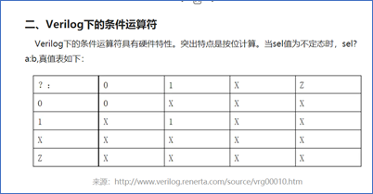

**【新】关于时序逻辑编码，下面描述正确的是 B**

A 设计中所有寄存器必须带复位

B 设计中不能使用latch

C 一个功能模块通常只使用一个时钟沿

D 异步复位信号可以插入组合逻辑，不影响功能

**【存疑，已解决】下列说法正确的是 C**

A always 块只能用来描述组合逻辑

B reg 变量一定被综合为寄存器（不一定，always组合逻辑中）

C 在assign 语句中赋值的变量要定义为wire

D 在always 语句中的变量既可以是wire也可以是reg

**对于initial语句，说法错误的是A**

A 可用于给实际电路赋初值

B 这是一种过程结构语句

C 在仿真过程中只执行一次

D 在模拟的0时刻开始执行

**在电平敏感的存储器件（latch）中要使用阻塞赋值（时序电路，使用非阻塞，错）**

**哪些情况下不会产生latch电路？A**

A 时序逻辑中if选择语句，没有else部分表达（没问题）

B 使用case选择语句的组合逻辑没有else表达

C 组合逻辑中条件不全的case语句没有default赋值

D 使用if选择语句的组合逻辑没有else部分表达

**Verilog中，支持循环的语句有：**

While（是） repeat（是） for（是） forever（是）

**模块端口的输入信号，如果没有进行赋值，其值是（Z）**。

解析：因为在top层都是wire连接

**关于case casez casex的功能：**

case语句中，敏感表达式与各项值之间的比较是全等比较

casez语句中，如果分支表达式某些为的值为高阻态z，那么对这些位的比较会自动忽略，不予考虑，而只关注其他位的比较结果

casex语句中，**如果分支表达式某些为的值为高阻态z或者不定态x**，那么对这些位的比较会自动忽略，不予考虑，而只关注其他位的比较结果

**以下代码中，C的运算结果为有符号数运算的是**

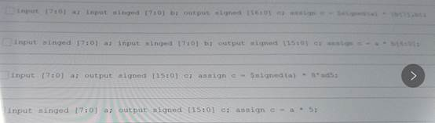

‘sd代表：有符号十进制

按照格式，ABCD都是 output signed，都是有符号数

如果只看操作数，则*5因为5是无符号数，所以得到的结果不是有符号数，所以答案为ABC

**Verilog中，哪些不可综合BD**

A generate产生代码

B initial

C always

**D force**

**下面说法错误的是（A）**

A 设计的时序使用连续赋值语句进行描述

B 模块是verilog的基本描述单位，用于描述某个设计的功能结构及与其他模块通信的外部端口。

**Always @（mem[addr]）问其中哪些取值敏感？B**

A addr的值

B mem[addr]的值

C addr的值及mem[addr]的值

D 都不敏感

**MOORE 与 MEELEY状态机的特征？**

       Moore 状态机的输出仅与当前状态值有关, 且只在时钟边沿到来时才会有状态变化。

       Mealy 状态机的输出不仅与当前状态值有关, 而且与当前输入值有关。

**编写状态机时，将状态转换和时序逻辑分开 状态转移本来就是时序逻辑**

A. 正确

**B. 错误**

**状态机包含：状态产生（组合逻辑）、状态转移（时序逻辑）、状态输出逻辑（组合逻辑）**

**下边那个不属于FSM的基本要素（a）**

A. 摩尔或米勒型

B. 输入

C. 输出

D. 状态

**有限状态机**,也称为FSM(Finite State Machine)，其在任意时刻都处于有限状态集合中的某一状态，基本要素包括**输入、输出、状态**。摩尔或米勒应该是状态机的类型。

**【易错】产生101110序列需要几个寄存器？**

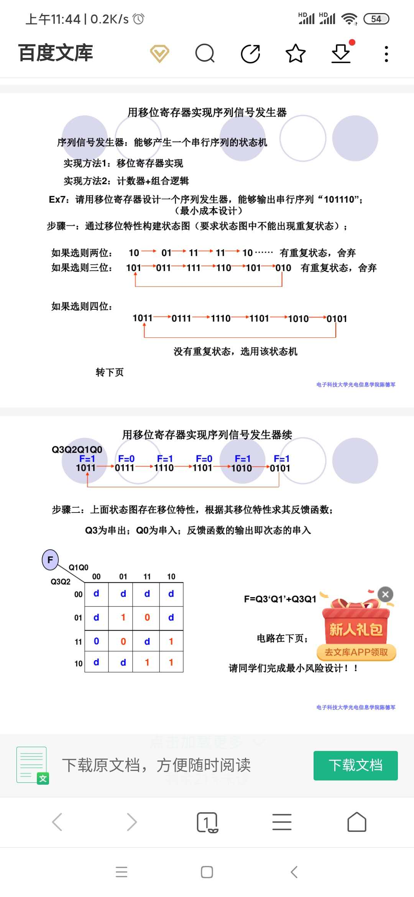

这里主要要分清楚一个问题，就是寄存器级联（因为触发端口都是clk）不能实现2^n的状态计数，所以用2^n=状态数是不对的。要用到移位寄存器的概念。如图！

**欲产生序列信号11010111，则至少需要（4）级触发器**

A: 3

B: 4

C: 2

D: 5

**下列关于同步有限状态机的描述错误的是 C**

A 状态变化只能发生在同一个时钟跳变沿。

B 在有效时钟跳变沿，根据输入信号的变化，确定电路状态

C 状态是否变化要根据输入信号，只要输入条件满足，就会立刻转入到下一状态（等时钟边沿）

D 利用同步状态机可以设计出极其复杂的数字逻辑电路系统

**状态机的状态编码使用参数定义，也可以使用`define进行定义 错误**

A. 正确

**B. 错误**

 解析：

`define a 123

调用：`a

作用 -> 常用于定义常量可以跨模块、跨文件;

范围 -> 整个工程;

Parameter XXX=123；

作用 -> 常用于模块间参数传递;

范围 -> 本module内有效的定义;

localparam

作用 -> 常用于状态机的参数定义;

范围 -> 本module内有效的定义，不可用于参数传递;

**什么是状态编码技术？ 解释一下。**

**One-Hot encoding：**每个状态由1位触发器表示。 如果有四种状态，那么它需要四个触发器来表示当前状态。 有效状态值为1000,0100,0010和0001.如果值为0100，则表示第二个状态是当前状态

**One-Cold encoding:：**与One-Hot encoding:相同，只是'0'是有效值。如果有四种状态，那么它需要四个触发器来表示当前状态。有效状态值是0111,1011,1101和1110

**Binary encoding:**每个状态由二进制代码表示。具有“2^N”状态的有限状态机仅需要N个触发器

**Gray encoding:**每个状态由格雷码表示。具有“2^N”状态的有限状态机仅需要N个触发器

# 第十九章 代码部分

**边沿检测**

上升沿、下降沿检测：触发器两端判断

双边沿检测：触发器两端异或即可

**奇偶分频，小数分频**

注意奇数分频，如5=3+2；

注意小数分频

计数器

[32768Hz = 2^15 秒钟计时](https://mp.weixin.qq.com/s/hfrnaK4QJRN7JE_Eieuu7Q) 使能端的写法（时序电路将脉冲使能信号变为电平信号）

注意counter_clr与==n-1的配合计数

循环计数器

LFSR（伽罗瓦一对多；斐波那契多对一，画图）

Johnson Counter计数器（N=5）最后一个移位寄存器的输出反相连接到它的输入

环形振荡器（循环移位寄存器：1100,0110,0011,1001,1100）

**FSM**

序列检测（双序列检测）

自动售货机

交通信号灯

[检测除3序列](https://mp.weixin.qq.com/s/m6nwc_3BW2t9L0ebn1uoCw) 按余数分情况，注意，新输入一位时，之前的数被乘2。

**复位**

同步复位

异步复位，同步释放，两级触发器，复位端为异步复位信号，输入为高电平打两拍（如高电平复位）

**仲裁器**

[仲裁器设计（一）](https://mp.weixin.qq.com/s/82o9iAIw1LiDsjBNmiBVDQ) [仲裁器设计（二）](https://mp.weixin.qq.com/s/r-nckE5nGz9mc5KqjPXKYg)

[**消除亚稳态（跨时钟）**](onenote:#跨时钟域信号传输&section-id={D4802CA7-5813-44FF-AE50-2886F753E379}&page-id={EE63F7EE-946C-4D46-A504-BA4FE20239F0}&end&base-path=https://d.docs.live.net/99772255f7772930/文档/lengleng/集成电路相关.one)

**两级触发器去亚稳态。**

单比特

由快到慢：打两拍

由慢到快：握手、脉冲同步、窄脉冲检测

多比特

异步FIFO

同步FIFO

格雷码与二进制码转换

握手

**串并转换**

注意使能端的写法

注意输出和输出_nxt的写法，时序逻辑控制输出的赋值，组合逻辑生成输出_nxt，注意其初始化的写法和条件的分类。

**按键消抖（和去毛刺原理相同）**

遇到边沿置零，否则计数，达到一定时间后，则证明是稳定按键信息，输出

**帧头检测**

[**去毛刺电路（边沿计数）**](onenote:代码部分.one#5-消除毛刺电路&section-id={6466DB18-194D-46E3-AF81-C806A9DF2D14}&page-id={FAAE73F7-1398-4897-A934-50CE5BBB5A9E}&end&base-path=https://d.docs.live.net/99772255f7772930/文档/lengleng)

双边沿去毛刺，一旦出现边沿，则重新计数，直到达到一定值再输出

单向去毛刺

**组合逻辑电路**

加法器

全加器

半加器

[**其他电路**](onenote:代码部分.one#其他电路&section-id={6466DB18-194D-46E3-AF81-C806A9DF2D14}&page-id={DDB41573-C2EF-420E-9A54-6B208D037728}&end&base-path=https://d.docs.live.net/99772255f7772930/文档/lengleng)

脉冲数量减半电路

CRC电路

Verilog实现交织器，04261537序列生成：定义一个计数器0-7循环，然后重 组，原来3bit的顺序本来是012，变成210。

Verilog实现8个数找出最大的四个数。

# 第二十章 面经常见题型

应聘面试通常包括三类面试：技术面、综合面（高管面）、HR面。大体上面试流程包括三个步骤：自我介绍、面试官提问、被面试者回问。

1. **技术面试面经**

**1.1 项目介绍类**

1. 画框图介绍自己做过的项目
2. 介绍自己的项目

**1.2 专业技能类**

**1.2.1 集成电路基本知识**

1. 跨时钟域有哪些方法？
2. 为什么要两级寄存器同步
3. 异步fifo有哪些注意点
4. 逻辑综合用到了哪些文件输入
5. sdc文件包括了哪些约束
6. 如何理解input和output delay
7. 如何理解multicycle path
8. 知不知道set_clock_uncertainty由哪些组成
9. 如何理解setup time和hold time？哪个和时钟有关？时钟偏移和抖动对两者的影响。
10. 时钟抖动和时钟偏移的区别，为何产生，如何改善。
11. 怎么改善时序（建立时间，保持时间）
12. FPGA的基本资源，对xilinx fpga 的认识
13. ASIC设计流程
14. 4096个8bit的数据在FIFO中，取数得到每个数值有多少个数？（采用SRAM，8bit作为地址，得到的结果加1存到对应地址中。问题，SRAM的读写可能存在矛盾，解决方法：前馈通路。）
15. 1024个数的SRAM，每个数都有一个copy，现在有1023，找出那个没有copy的数；（异或）
16. ECO的概念，mux实现异或门
17. data stream完成除五操作。
18. sram双端口读写如何改成单端口但不影响功能；
19. 流完片发现存在setup和hold问题该怎么解决；
20. 对总线了解多少？如AXI、APB。
21. 乒乓buffer的应用场景，好处是什么？
22. 产生锁存器的情况有哪些？
23. 不同位宽的无符号数相加结果的位数是多少？
24. 算法到硬件的低功耗设计体现在哪些方面？
25. 一个512*32的SRAM和两块256*32的SRAM哪个功耗大一些？
26. 怎么修setup和hold的违例，综合、布局布线、STA时怎么处理；
27. 32x32的乘法器工作在100M频率，怎么让他变成200M频率；
28. 打两拍通常用在什么情况下，什么时候要打两拍，什么时候要打3拍；
29. SS,FF工艺角介绍；
30. 什么是MTBF，和哪些因素有关，怎么相关。
31. 功耗有哪几种，低功耗手段有什么
32. 多电压域用在什么地方有什么影响？
33. 流水线主要有哪些操作，流水线的3种主要问题是什么？

定点数的取值范围怎么算

1. 芯片数据传输速率和工作速率不一样怎么办
2. 项目怎么考虑PPA的？
3. fork-join，fork-join_any，fork-join_none的区别，如果fork-join_none里面是a和b，后面再跟个c，他们的启动顺序是？如果想让c最后启动怎么做？
4. 覆盖率有哪几种，代码覆盖率和功能覆盖率如何收集？

**1.2.2 计算机体系结构相关**

1. cache的一致性
2. 流水线等
3. 介绍write back和write through的区别
4. **综合面试面经**

**2.1 个人情况类**

1. 自己的优势和劣势
2. 你有什么兴趣爱好
3. 用几个词概括自己
4. 最难忘的事情
5. 遇到过哪些失败的事情
6. 遇到的困难有哪些，如何解决的？
7. 遇到的挑战有哪些？
8. 你最喜欢的课程有哪些
9. 你认为自己具备了哪些和此岗位相关的技能？
10. 除了项目和上课还怎么自我学习？
11. 最近读的专业书籍
12. 为什么想做芯片，而不做软件和算法；
13. 面了哪些公司，拿了几个offer，你想去哪一家，为什么？
14. 怎么看待工作时间和地点

**2.2 职场情况类**

1. 如何处理不同意见
2. 如何看待加班
3. 你认为什么样的领导是好领导，或你喜欢和什么样的领导共事？
4. 对某某某公司有什么认识
5. 为什么选择某某某公司
6. 未来规划？
7. 如何看待当前芯片局势？
8. 自己项目的分工和过程？

**2.3 智力题**

1. **其他类型面经**
2. 你有什么想问我的吗？